EDITAL DE LICITAÇÃO – PREGAO ELETRÔNICO

PROCESSO LICITATÓRIO Nº 87/2025
PREGÃO ELETRÔNICO Nº 31/2025
TIPO: MENOR PREÇO
DIA: 27/08/2025
HORÁRIO DA ABERTURA DA SESSÃO: 10:00
HORÁRIO DA DISPUTA DE LANCES: 10:00
ENDEREÇO ELETRÔNICO: www.licitardigital.com.br

1 – PREÂMBULO
1.1. A PREFEITURA MUNICIPAL DE JANAÚBA/MG, por intermédio do Setor de Licitações, realizará a Licitação na Modalidade Pregão Eletrônico, em sessão pública a ser realizada na Plataforma de Licitações Licitar Digital (www.licitardigital.com.br), conforme especificado no ANEXO I deste edital.
1.2 - Os trabalhos serão conduzidos pela Sra. Tamiris Greycielle de Paula Borges, Pregoeira oficial, designada pela Portaria n° 213/2023, e pela Equipe de Apoio, integrada por: Marineia da Costa Santos e Andréia Silva de Brito e Soares, anexado aos autos do procedimento e regido pelas Leis nº 14.133/21, Lei Complementar n° 123/06, Decreto Municipal nº 017/2021, e demais normas pertinentes e pelas condições estabelecidas pelo presente Edital.
1.3 - O Edital e seus Anexos poderão ser obtidos gratuitamente no site da Prefeitura Municipal
de Janaúba, através endereço eletrônico https://janauba.mg.gov.br/transparencia/licitacoes, na Plataforma de Licitações Licitar Digital, através do endereço eletrônico www.licitardigital.com.br e também no prédio sede da Prefeitura Municipal de Janaúba, em dias e horários de expediente, a partir da data de sua publicação.
1.4 - Toda e qualquer alteração que possivelmente ocorrer neste Edital, tais como errata, adendo, suspensão ou revogação, deverá ser consultada pelos pretensos licitantes no endereço eletrônico www.licitardigital.com.br, bem como, no site da Prefeitura Municipal.
1.5 - A Administração não se responsabilizará caso o pretenso licitante não acesse o e-mail informado ou não visualize a alteração no Site supracitado consequentemente desconhecendo o teor dos Avisos publicados.

2- OBJETO
2.1. Constitui objeto da presente licitação: Contratação de empresa especializada para prestação de serviços de execução de projeto de prevenção e combate a incêndio e pânico, com fornecimento de materiais, em 6 (seis) escolas deste município.

3 - CONDIÇÕES DE PARTICIPAÇÃO
3.1 – Poderão participar deste Pregão as empresas legalmente constituídas e que comprovem possuir os requisitos mínimos de qualificação exigidos neste Edital e seus Anexos.
3.2 – Não poderão participar do presente certame a empresa:
3.2.1 – Empresa suspensa de participar de licitação e impedida de contratar com o Município, durante o prazo da sanção aplicada;
3.2.2 – Empresa declarada inidônea para licitar ou contratar com a Administração Pública, enquanto perdurarem os motivos determinantes da punição ou até que seja promovida sua reabilitação;
3.2.3 – Empresa impedida de licitar e contratar com o Município, durante o prazo da sanção aplicada;
3.2.4 – Empresa proibida de contratar com o Poder Público, em razão do disposto no art. 72, § 8º, V, da Lei n.º 9.605/1998;
3.2.5 – Empresa proibida de contratar com o Poder Público, nos termos do art. 12 da Lei n.º 8.429/1992;
3.2.6 - Quaisquer interessados enquadrados nas vedações previstas no art. 9º, §1º, da Lei n.º 14.133/2021;
3.2.6.1 - Entende-se por “participação indireta” a que alude o art. 9º §1º, da Lei n.º 14.133/2021 a participação no certame de empresa em que uma das pessoas listadas no mencionado dispositivo legal figure como sócia, pouco importando o seu conhecimento técnico acerca do objeto da licitação ou mesmo a atuação no processo licitatório.
3.2.7 – Sociedade estrangeira não autorizada a funcionar no País;
3.2.8 - Empresa cujo estatuto ou contrato social não seja pertinente e compatível com o objeto deste Pregão;
3.2.9 - Empresa que se encontre em processo de dissolução ou falência;
3.2.10 - Sociedades integrantes de um mesmo grupo econômico, assim entendidas aquelas que tenham diretores, sócios ou representantes legais comuns, ou que utilizem recursos materiais, tecnológicos ou humanos em comum, exceto se demonstrado que não agem representando interesse econômico em comum;
3.3 – Os licitantes deverão estar previamente cadastrados na plataforma de licitações, o qual poderá ser realizado em www.licitardigital.com.br.
3.4 - A observância das vedações supra é de inteira responsabilidade da licitante que, pelo descumprimento, se sujeita às penalidades cabíveis.

4. DA IMPUGNAÇÃO DO ATO CONVOCATÓRIO
4.1 - Até 03 (três) dias úteis antes da data fixada para recebimento das propostas, qualquer pessoa poderá solicitar esclarecimentos, providências ou impugnar o Ato Convocatório deste Pregão, devendo protocolizar o pedido diretamente pelo site www.licitardigital.com.br, no local específico dentro do processo licitatório em análise - cabendo à PREGOEIRA decidir sobre a petição no prazo de 02 (dois) dias úteis, limitado ao último dia útil anterior à data da abertura do certame.
4.1.1 - Caso seja acolhida a impugnação contra o Ato Convocatório, será designada nova data para a realização do certame.
4.2 - Decairá do direito de impugnar os termos deste edital, por falhas ou irregularidades, o proponente/licitante que não o fizer até o terceiro dia útil que anteceder à data de realização da sessão pública do Pregão, hipótese em que tal comunicação não terá efeito de recurso.
4.3 - A impugnação feita tempestivamente pelo proponente/licitante não o impedirá de participar do certame.

5 – DO CREDENCIAMENTO NO SISTEMA E DA EFETIVA PARTICIPAÇÃO
5.1 - O Pregão Eletrônico será realizado em sessão pública, por meio da internet, mediante condições de segurança (criptografia e autenticação) em todas as suas fases.
5.2 - Para acesso ao sistema eletrônico, os interessados na participação do Pregão Eletrônico deverão dispor de chave de identificação e senha pessoal (intransferíveis), obtidas através do sítio da Plataforma de Licitações da Licitar Digital (www.licitardigital.com.br).
5.3 - É de exclusiva responsabilidade do usuário o sigilo da senha, bem como, seu uso em qualquer transação efetuada diretamente ou por seu representante, não cabendo ao Município de Janaúba, ao provedor do sistema ou ao órgão promotor da licitação, a responsabilidade por eventuais danos decorrentes do uso indevido do acesso.
5.4 - O credenciamento do licitante e de seu representante legal junto ao sistema eletrônico implica a responsabilidade legal pelos atos praticados e a presunção de capacidade técnica para a realização das transações inerentes ao pregão eletrônico.
5.5 - A participação no Pregão Eletrônico se dará por meio da digitação da senha pessoal do credenciado e subsequente encaminhamento da proposta de preços e documentos de habilitação, exclusivamente por meio do sistema eletrônico, observando data e horário limite estabelecido.
5.6 - O encaminhamento de proposta pressupõe o pleno conhecimento e atendimento às exigências de habilitação previstas neste Edital.
5.7 - COMO CONDIÇÃO PARA PARTICIPAÇÃO NO PREGÃO, A LICITANTE ASSINALARÁ “SIM” OU “NÃO” EM CAMPO PRÓPRIO DO SISTEMA ELETRÔNICO, RELATIVO ÀS SEGUINTES DECLARAÇÕES:
( ) Declaro que não incorro nas condições impeditivas do art. 14 da Lei Federal nº 14.133/21.
( ) Declaro que atendo aos requisitos de habilitação, conforme disposto no art. 63, inciso I, da Lei Federal nº 14.133/21.
( ) Declaro que cumpro as exigências de reserva de cargos para pessoa com deficiência e para reabilitado da Previdência Social, previstas em lei e em outras normas específicas, conforme art. 63, inciso IV, da Lei Federal nº 14.133/21.
( ) Declaro que a proposta apresentada para essa licitação está em conformidade com as exigências do instrumento convocatório e me responsabilizo pela veracidade e autenticidade dos documentos apresentados.
( ) Declaro que minha proposta econômica compreendem a integralidade dos custos para atendimento dos direitos trabalhistas assegurados na Constituição Federal, nas leis trabalhistas, nas normas infralegais, nas convenções coletivas de trabalho e nos termos de ajustamento de conduta vigentes na data de entrega da proposta, conforme art. 63, §1º, da Lei Federal nº 14.133/21.
( ) Declaro que estou ciente do edital e concordo com as condições locais para o cumprimento das obrigações objeto da licitação, conforme o art. 67, inciso VI, da Lei Federal nº 14.133/21;
( ) Declaro para fins do disposto no inciso VI do art. 68, da Lei nº 14.133/21, que não emprego menor de 18 (dezoito) anos em trabalho noturno, perigoso ou insalubre e não emprego menor de 16 (dezesseis) anos, salvo menor, a partir dos 14 (quatorze) anos, na condição de aprendiz, nos termos do inciso XXXIII, do art. 7º, da Constituição Federal/88.
( ) Declaro que não possuo, em minha cadeia produtiva, empregados executando trabalho degradante ou forçado, observando o disposto nos incisos III e IV do art. 1º e no inciso III do art. 5º da Constituição Federal/88.
( ) Declaro para os devidos fins legais, sem prejuízo das sanções e multas previstas neste ato convocatório, estar enquadrado como ME/EPP/Cooperativa, conforme a Lei Complementar nº 123/2006, cujos termos declaro conhecer na íntegra, estando apto, portanto, a exercer o direito de preferência.
( ) Sim, ME ( ) Sim, EPP ( ) Não, outros enquadramentos
5.8 - A declaração falsa relativa ao cumprimento de qualquer condição sujeitará o licitante às sanções previstas em lei e neste Edital.

6 – DA APRESENTAÇÃO DA PROPOSTA E DOS DOCUMENTOS DE HABILITAÇÃO
6.1 - Os licitantes encaminharão, exclusivamente por meio do sistema, concomitantemente com os documentos de habilitação exigidos no edital, proposta com a descrição do objeto ofertado e o preço, até a data e o horário estabelecidos para abertura da sessão pública, quando, então, encerrar-se-á automaticamente a etapa de envio dessa documentação.
6.2 - O envio da proposta, acompanhada dos documentos de habilitação exigidos neste Edital, ocorrerá por meio de chave de acesso e senha intransferíveis.
6.3 - As Microempresas e Empresas de Pequeno Porte deverão encaminhar a documentação de habilitação, ainda que haja alguma restrição de regularidade fiscal e trabalhista, nos termos do art. 43, § 1º da LC nº 123, de 2006.
6.4 - Incumbirá ao licitante acompanhar as operações no sistema eletrônico durante a sessão pública do Pregão, ficando responsável pelo ônus decorrente da perda de negócios, diante da inobservância de quaisquer mensagens emitidas pelo sistema ou de sua desconexão.
6.5 - Até a abertura da sessão pública, os licitantes poderão retirar ou substituir a proposta e os documentos de habilitação anteriormente inseridos no sistema;
6.6 - Não será estabelecida, nessa etapa do certame, ordem de classificação entre as propostas apresentadas, o que somente ocorrerá após a realização dos procedimentos de negociação e julgamento da proposta.
6.7 - Os documentos que compõem a proposta e a habilitação do licitante melhor classificado somente serão disponibilizados para avaliação da Pregoeira e para acesso público após o encerramento do envio de lances.
6.8 - Os documentos complementares à proposta e à habilitação, quando necessários à confirmação daqueles exigidos no edital e já apresentados, se houver, serão encaminhados pelo licitante mais bem classificado após o encerramento do envio de lances no prazo definido pela pregoeira, de no máximo 02 (duas) horas, sob pena de inabilitação, podendo ser prorrogado.
6.9 - Somente haverá a necessidade de comprovação do preenchimento de requisitos mediante apresentação dos documentos originais não digitais quando houver dúvida em relação à integridade do documento digital.
6.9.1 - Nestes casos, a licitante deverá encaminhar a documentação original ou a cópia autenticada exigida, no prazo máximo de 03 (três) dias úteis, contados da data da solicitação da pregoeira, via sistema.
6.10 - Se o licitante for a matriz, todos os documentos deverão estar em nome da matriz, e se o licitante for a filial, todos os documentos deverão estar em nome da filial, exceto aqueles documentos que, pela própria natureza, comprovadamente, forem emitidos somente em nome da matriz.
6.11 - Todos os documentos emitidos em língua estrangeira deverão ser entregues acompanhados da tradução para língua portuguesa, efetuada por Tradutor Juramentado, ou de outro que venha a substituí-lo, ou consularizações pelos respectivos consulados ou embaixadas.
6.12 - Havendo necessidade de analisar minuciosamente os documentos exigidos, a Pregoeira suspenderá a sessão, informando no “chat” a nova data e horário para a continuidade da mesma.
6.13 - Será inabilitado o licitante que não comprovar sua habilitação, seja por não apresentar quaisquer dos documentos exigidos, ou apresentá-los em desacordo com o estabelecido neste Edital.

7 – DO PREENCHIMENTO DA PROPOSTA
7.1 - O licitante deverá enviar sua proposta mediante o preenchimento, no sistema eletrônico, dos seguintes campos:
7.1.1 - Valor unitário e total do lote e seus itens;
7.1.2 - Marca dos produtos ofertados.
7.1.3 - Descrição detalhada do objeto, contendo as informações similares à especificação do Termo de Referência: indicando, no que for aplicável: modelo, prazo de garantia etc.
7.2 - Todas as especificações do objeto contidas na proposta vinculam à Contratada.
7.3 - Nos valores propostos estarão inclusos todos os custos operacionais, encargos previdenciários, trabalhistas, tributários, comerciais e quaisquer outros que incidam direta ou indiretamente no fornecimento dos bens ou serviços.
7.4 - Os preços ofertados, tanto na proposta inicial, quanto na etapa de lances, serão de exclusiva responsabilidade do licitante, não lhe assistindo o direito de pleitear qualquer alteração sob alegação de erro, omissão ou qualquer outro pretexto.
7.5 - O prazo de validade da proposta é fixado em 60 (sessenta) dias, a contar da data de sua apresentação.
7.6 - Os licitantes devem respeitar os preços máximos estabelecidos nas normas de regência de contratações públicas, quando participarem de licitações públicas.
7.7 - No caso de alguma inconsistência no descritivo dos itens entre o Edital e o constante na plataforma do pregão Eletrônico, deverá ser considerado o descritivo do Edital.
7.8 - Os documentos listados no item da HABILITAÇÃO deverão ser anexados no sistema juntamente com a proposta, previamente à abertura da sessão pública e sua ausência ensejará em desclassificação.

8 – DOS DOCUMENTOS DE HABILITAÇÃO
8.1 - DA HABILITAÇÃO JURÍDICA
8.1.1 - Registro comercial no caso de firma individual;
8.1.2 - Ato constitutivo, estatuto ou contrato social e última alteração (se houver) em vigor, devidamente registrado, onde se possa identificar o administrador, em se tratando de sociedades comerciais e no caso de sociedade por ações, acompanhados de documentos que comprovem a eleição de seus administradores;
8.1.3 - Comprovante de inscrição do ato constitutivo, no caso de sociedades civis, acompanhado de prova da composição da diretoria em exercício;
8.1.4 - Decreto de autorização, em se tratando de empresa ou sociedade estrangeira em funcionamento no País e ato de registro ou autorização para funcionamento expedido pelo órgão competente, quando a atividade assim o exigir.

8.2 - DA REGULARIDADE FISCAL E TRABALHISTA
a) prova de inscrição no Cadastro Nacional de Pessoal Jurídica, através do cartão do CNPJ, que também servirá para fins de comprovação do enquadramento como Microempresas ou Empresas de Pequeno Porte;
b) prova de regularidade para com a Fazenda Federal relativa a Tributos Federais e à dívida Ativa da União e prova de regularização perante o instituto Nacional de Seguridade Social – INSS, através de certidão expedida conjuntamente pela Secretaria da Receita Federal do Brasil – RFB e pela Procuradoria-Geral da Fazenda Nacional – PGFN, conforme Portarias MF 358 e 443/2014;
c) prova de regularidade fiscal para com a Fazenda Pública Estadual;
d) prova de inscrição no cadastro de contribuintes estadual, Cartão de Inscrição Estadual, (se houver);
e) prova de regularidade fiscal para com a Fazenda Pública Municipal do domicílio ou sede do licitante, ou outra equivalente, na forma da Lei;
f) prova de regularidade fiscal perante ao Fundo de Garantia por Tempo de Serviço (CRF - FGTS), demonstrando situação regular no cumprimento dos encargos sociais instituídos por Lei;
g) Prova de inexistência de débitos inadimplidos perante a Justiça do Trabalho, mediante apresentação de Certidão Negativa de Débitos Trabalhistas (CNDT) e/ou, no caso de estarem os débitos garantidos por penhora suficiente ou com a exigibilidade suspensa, será aceita a Certidão Positiva de Débitos Trabalhistas, que tenha os mesmos efeitos da CNDT.

8.3 – DA QUALIFICAÇÃO TÉCNICA
8.3.1 - Comprovação de aptidão para desempenho de atividade pertinente e compatível em características, quantidades e prazos com o objeto da licitação através da apresentação de atestado de desempenho anterior ou em execução, fornecido por pessoa jurídica de direito público ou privado, comprobatório da capacidade técnica para atendimento ao objeto da presente licitação.

8.4 – DA QUALIFICAÇÃO ECONÔMICO-FINANCEIRA
8.4.1 - Certidão Negativa de Falência e Concordata, expedida pelo cartório distribuidor da comarca da sede da pessoa jurídica ou de execução de pessoa física.

Nota 01 - A verificação pelo órgão ou entidade promotora do certame nos sítios eletrônicos oficiais de órgãos e entidades emissores de certidões constitui meio legal de prova, para fins de habilitação.
Nota 02 - As certidões que não tenham o prazo de validade expresso no documento, ter-se-ão como válidas por 90 (noventa) dias a partir da data de sua emissão.
Nota 03 – Será aplicado no presente edital o entendimento adotado pelo TCU (Tribunal de Contas da União), no Acórdão nº 1211/2024:
“Acórdão 1211/2024 Plenário (Representação, Relator Ministro Walton Alencar Rodrigues) Licitação. Habilitação de licitante. Documentação. Documento novo. Vedação. Definição. A vedação à inclusão de novo documento, prevista no art. 43, § 3º, da Lei 8.666/1993 e no art. 64 da Lei 14.133/2021 (nova Lei de Licitações), não alcança documento ausente, comprobatório de condição atendida pelo licitante quando apresentou sua proposta, que não foi juntado com os demais comprovantes de habilitação e da proposta, por equívoco ou falha, o qual deverá ser solicitado e avaliado pela pregoeira”.

9 – DA ABERTURA DA SESSÃO, CLASSIFICAÇÃO DAS PROPOSTAS E FORMULAÇÃO DE LANCES
9.1 - A abertura da presente licitação dar-se-á em sessão pública, por meio de sistema eletrônico, na data, horário e local indicados neste Edital.
9.2 - A Pregoeira verificará as propostas apresentadas, desclassificando desde logo aquelas que não estejam em conformidade com os requisitos estabelecidos neste Edital, que contenham vícios insanáveis ou que não apresentem as especificações técnicas exigidas no Projeto Básico.
9.3 - Também será desclassificada a proposta que identifique o licitante.
9.4 - A desclassificação será sempre fundamentada e registrada no sistema, com acompanhamento em tempo real por todos os participantes.
9.5 - A não desclassificação da proposta não impede o seu julgamento definitivo em sentido contrário, levado a efeito na fase de aceitação.
9.6 - O sistema ordenará automaticamente as propostas classificadas, sendo que somente estas participarão da fase de lances.
9.7 - Iniciada a etapa competitiva, os licitantes deverão encaminhar lances exclusivamente por meio do sistema eletrônico, sendo imediatamente informados do seu recebimento e do valor consignado no registro.
9.8 - O lance deverá ser ofertado de acordo com o tipo de licitação indicada no preâmbulo.
9.9 - Os licitantes poderão oferecer lances sucessivos, observando o horário fixado para abertura da sessão e as regras estabelecidas no Edital.
9.10 - O licitante somente poderá oferecer lance de valor inferior ou percentual de desconto superior ao último por ele ofertado e registrado pelo sistema.
9.11 - O intervalo mínimo de diferença de valores entre os lances, que incidirá tanto em relação aos lances intermediários quanto em relação à proposta que cobrir a melhor oferta deverá ser de R$ 0,10 (dez centavos).
9.12 - Será adotado para o envio de lances no pregão eletrônico o modo de disputa “aberto”, em que os licitantes apresentarão lances públicos e sucessivos, com prorrogações.
9.13 - A etapa de lances da sessão pública terá duração de dez minutos e, após isso, será prorrogada automaticamente pelo sistema quando houver lance ofertado nos últimos dois minutos do período de duração da sessão pública.
9.14 - A prorrogação automática da etapa de lances, de que trata o item anterior, será de dois minutos e ocorrerá sucessivamente sempre que houver lances enviados nesse período de prorrogação, inclusive no caso de lances intermediários.
9.15 - Não havendo novos lances na forma estabelecida nos itens anteriores, a sessão pública encerrar-se-á automaticamente. Não serão aceitos dois ou mais lances de mesmo valor.
9.16 - Encerrada a fase competitiva sem que haja a prorrogação automática pelo sistema, poderá a Pregoeira, assessorado pela equipe de apoio, justificadamente, admitir o reinício da sessão pública de lances, em prol da consecução do melhor preço.
9.17 - Em caso de falha no sistema, os lances em desacordo com os subitens anteriores deverão ser desconsiderados pela Pregoeira.
9.18 - Não serão aceitos dois ou mais lances de mesmo valor, prevalecendo aquele que for recebido e registrado primeiro.
9.19 - Durante o transcurso da sessão pública, os licitantes serão informados, em tempo real, do valor do menor lance registrado, vedada a identificação do licitante.
9.20 - No caso de desconexão com a Pregoeira, no decorrer da etapa competitiva do Pregão, o sistema eletrônico poderá permanecer acessível aos licitantes para a recepção dos lances.
9.21 - Quando a desconexão do sistema eletrônico para a Pregoeira persistir por tempo superior a dez minutos, a sessão pública será suspensa e reiniciada somente após decorridas vinte e quatro horas da comunicação do fato pela Pregoeira aos participantes, no sítio eletrônico utilizado para divulgação.
9.22 - Caso o licitante não apresente lances, concorrerá com o valor de sua proposta.
9.23 - Em relação a itens não exclusivos para participação de microempresas e empresas de pequeno porte, uma vez encerrada a etapa de lances, o sistema identificará as microempresas e empresas de pequeno porte participantes, procedendo à comparação com os valores da primeira colocada, se esta for empresa de maior porte, assim como das demais classificadas, para o fim de aplicar-se o disposto nos artigos 44 e 45 da LC nº 123, de 2006, regulamentada pelo Decreto nº 017/2021.
9.24 - Nessas condições, as propostas de microempresas e empresas de pequeno porte que se encontrarem na faixa de até 5% (cinco por cento) acima da melhor proposta ou melhor lance serão consideradas empatadas com a primeira colocada.
9.25 - A mais bem classificada nos termos do item anterior terá o direito de encaminhar uma última oferta para desempate, obrigatoriamente em valor inferior ao da primeira colocada, no prazo de 3 (três) minutos controlados pelo sistema, contados após a comunicação automática para tanto.
9.26 - Caso a microempresa ou a empresa de pequeno porte melhor classificada desista ou não se manifeste no prazo estabelecido, serão convocadas as demais licitantes microempresas e empresas de pequeno porte que se encontrem naquele intervalo de 5% (cinco por cento), na ordem de classificação, para o exercício do mesmo direito, no prazo estabelecido no subitem anterior.
9.27 - No caso de equivalência dos valores apresentados pelas microempresas e empresas de pequeno porte que se encontrem nos intervalos estabelecidos nos subitens anteriores, será realizado sorteio entre elas para que se identifique aquela que primeiro poderá apresentar melhor oferta.
9.28 - A ordem de apresentação pelos licitantes é utilizada como um dos critérios de classificação, de maneira que só poderá haver empate entre propostas iguais (não seguidas de lances), ou entre lances finais da fase fechada do modo de disputa aberto e fechado.
9.29 - Havendo eventual empate entre propostas ou lances, o critério de desempate será aquele previsto no art. 60 da Lei nº 14.133/21, assegurando-se a preferência, sucessivamente, aos bens e serviços:
9.29.1 - Avaliação do desempenho contratual prévio dos licitantes, para a qual deverão preferencialmente ser utilizados registros cadastrais para efeito de atesto de cumprimento de obrigações previstos nesta Lei;
9.29.2 - Desenvolvimento pelo licitante de ações de equidade entre homens e mulheres no ambiente de trabalho, conforme regulamento;
9.29.3 - Desenvolvimento pelo licitante de programa de integridade, conforme orientações dos órgãos de controle.
9.29.4 - Empresas estabelecidas no território do Estado ou do Distrito Federal do órgão ou entidade da Administração Pública estadual ou distrital licitante ou, no caso de licitação realizada por órgão ou entidade de Município, no território do Estado em que este se localize;
9.29.5 - Empresas brasileiras;
9.29.6 - Empresas que invistam em pesquisa e no desenvolvimento de tecnologia no País;
9.29.7 - Empresas que comprovem a prática de mitigação, nos termos da Lei nº 12.187, de 29 de dezembro de 2009.
9.30 - Persistindo o empate, a proposta vencedora será sorteada pelo sistema eletrônico dentre as propostas empatadas.
9.31 - Encerrada a etapa de envio de lances da sessão pública, a Pregoeira deverá encaminhar, pelo sistema eletrônico, contraproposta ao licitante que tenha apresentado o melhor preço, para que seja obtida melhor proposta, vedada a negociação em condições diferentes das previstas neste Edital.
9.32 - A negociação será realizada por meio do sistema, podendo ser acompanhada pelos demais licitantes.
9.33 – Quando houver apenas um item por lote, o sistema ao final da sessão de disputa automaticamente atualizará a proposta do fornecedor pelo melhor lance ofertado. No entanto quando se tratar de mais de um item por lote a Pregoeira solicitará ao licitante mais bem classificado que, no prazo de 02 (duas) horas, envie, através do sistema, a proposta adequada ao último lance ofertado após a negociação realizada, acompanhada, se for o caso, dos documentos complementares, quando necessários à confirmação daqueles exigidos neste Edital e já apresentados.
9.34 - Após a negociação do preço, a Pregoeira iniciará a fase de aceitação e julgamento da proposta.

10 – DA ACEITABILIDADE DA PROPOSTA VENCEDORA
10.1 - Encerrada a etapa de negociação, a Pregoeira examinará a proposta classificada em primeiro lugar quanto à adequação ao objeto e à compatibilidade do preço em relação ao máximo estipulado para contratação neste Edital e em seus anexos.
10.2 - O licitante qualificado como produtor rural pessoa física deverá incluir, na sua proposta, os percentuais das contribuições previstas no art. 176 da Instrução Normativa RFB n. 971, de 2009, em razão do disposto no art. 184, inciso V, sob pena de desclassificação.
10.3 - Será desclassificada a proposta ou o lance vencedor, que apresentar preço final superior ao preço máximo fixado, ou que apresentar preço manifestamente inexequível.
10.4 - Qualquer interessado poderá requerer que se realizem diligências para aferir a exequibilidade e a legalidade das propostas, devendo apresentar as provas ou os indícios que fundamentam a suspeita.
10.5 - Na hipótese de necessidade de suspensão da sessão pública para a realização de diligências, com vistas ao saneamento das propostas, a sessão pública somente poderá ser reiniciada mediante aviso prévio no sistema com, no mínimo, vinte e quatro horas de antecedência, e a ocorrência será registrada em ata;
10.6 - A Pregoeira poderá convocar o licitante para enviar documento digital complementar, por meio de funcionalidade disponível no sistema, no prazo de 02 (duas) horas, sob pena de não aceitação da proposta.
10.7 - O prazo estabelecido poderá ser prorrogado pela Pregoeira por solicitação escrita e justificada do licitante, formulada antes de findo o prazo, e formalmente aceita pela Pregoeira.
10.8 - Dentre os documentos passíveis de solicitação pela Pregoeira, destacam-se os que contenham as características do material ofertado, tais como: marca, modelo, tipo, fabricante e procedência, além de outras informações pertinentes, a exemplo de catálogos, folhetos ou propostas, encaminhados por meio eletrônico, ou, se for o caso, por outro meio e prazo indicados pela Pregoeira, sem prejuízo do seu ulterior envio pelo sistema eletrônico, sob pena de não aceitação da proposta.
10.9 - Se a proposta ou lance vencedor for desclassificado, a Pregoeira examinará a proposta ou lance subsequente, e, assim sucessivamente, na ordem de classificação.
10.9.1 - Se tratando de Lote, a desclassificação de um único item do lote implicará na desclassificação da proposta para todo o lote, ou seja, a proposta somente será aceita se atender aos requisitos para todos os itens que compõem o lote.
10.10 - Havendo necessidade, a Pregoeira suspenderá a sessão, informando no “chat” a nova data e horário para a sua continuidade.
10.11 - A Pregoeira deverá encaminhar, por meio do sistema eletrônico, contraproposta ao licitante que apresentou o lance mais vantajoso, com o fim de negociar a obtenção de melhor preço, vedada a negociação em condições diversas das previstas neste Edital.
10.12 - Também nas hipóteses em que a Pregoeira não aceitar a proposta e passar à subsequente, poderá negociar com o licitante para que seja obtido preço melhor.
10.13 - A negociação será realizada por meio do sistema, podendo ser acompanhada pelos demais licitantes pelo “chat”.

11 – DOS CRITÉRIOS DE JULGAMENTO
11.1 - Para julgamento, será adotado o critério de MENOR PREÇO por lote, observados o valor máximo aceitável, os prazos para fornecimento, as especificações técnicas, parâmetros mínimos de desempenho e qualidade e demais condições definidas neste Edital.
11.2 - A Pregoeira anunciará o licitante detentor da proposta ou lance de menor valor/maior vantajosidade imediatamente após a fase de aceitação das propostas ou, quando for o caso, após negociação e decisão pela Pregoeira acerca da aceitação do lance de menor valor/ mais vantajoso.
11.3 - Se a proposta de menor valor/maior vantajosidade não for aceitável ou se o licitante desatender às exigências habilitatórias, a pregoeira poderá examinar a proposta subsequente, verificando a sua aceitabilidade e procederá à verificação das condições habilitatórias do proponente, na ordem de classificação, ordenada e sucessivamente, até a apuração de uma proposta que atenda ao edital, sendo o respectivo licitante declarado vencedor.
11.4 - No caso de discordância entre valores numéricos e por extenso, prevalecerão estes últimos e, entre preços unitários e totais, os primeiros.
11.5 - Serão desclassificadas as propostas que conflitem com as normas deste Edital ou da legislação em vigor.
11.6 - Serão rejeitadas as propostas que:
11.6.1 - Sejam incompletas, isto é, não conterem informação(ões) suficiente(s) que permita(m) a perfeita identificação do material licitado;
11.6.2 - Contiverem qualquer limitação ou condição substancialmente contrastante com o presente Edital, ou seja, manifestamente inexequíveis, por decisão da Pregoeira.
11.7 - Caso não sejam apresentados lances, será verificada a conformidade entre a proposta de menor preço e valor estimado.
11.7.1 - Da sessão, o sistema gerará ata circunstanciada, na qual estarão registrados todos os atos do procedimento e as ocorrências relevantes.
11.8 - Constatando o atendimento das exigências previstas no Edital, o licitante será declarado vencedor, sendo homologado o procedimento e adjudicado o objeto da licitação pela autoridade competente.
11.9 - Após a habilitação, poderá a licitante ser desqualificada por motivo relacionado com a capacidade jurídica, regularidade fiscal, qualificação econômico-financeira, qualificação técnica e/ou inidoneidade, em razão de fatos supervenientes ou somente conhecidos após o julgamento.

12 - DO ENCAMINHAMENTO DA PROPOSTA FINANCEIRA (PROPOSTA FINAL)
12.1 - A PROPOSTA FINAL do licitante declarado vencedor será atualizada automaticamente pelo sistema de pregão eletrônico.
12.1.1. Quando houver mais de um item por lote, o sistema fará a divisão dos valores entre os itens de forma proporcional. Excepcionalmente, quando não for possível matematicamente a divisão dos valores de forma proporcional, deverá o fornecedor atualizar sua proposta no prazo máximo de 02 (duas) horas, ou, em outro prazo determinado pela Pregoeira.
12.1.2. A Pregoeira poderá também liberar a atualização de proposta manual diretamente na plataforma para que o fornecedor faça o preenchimento do(s) valor(es) do(s) item(s) do(s) lote(s) livremente caso entenda necessário.
12.2. Deverá, contudo, o licitante vencedor, encaminhar por e-mail (licitacaojanauba@yahoo.com.br) a indicação do banco, número da conta e agência, para fins de pagamento, isso no prazo de 24 (vinte e quatro horas).

13 - DO RECURSO
13.1 – A Pregoeira declarará o vencedor e, depois de decorrida a fase de regularização fiscal de microempresa, empresa de pequeno porte ou sociedade cooperativa, se for o caso, concederá o prazo de no mínimo (15) quinze minutos, para que qualquer licitante manifeste a intenção de recorrer, de forma motivada, isto é, indicando contra qual (is) decisão(ões) pretende recorrer e por quais motivos, em campo próprio do sistema.
13.2 - A falta de manifestação imediata e motivada da intenção de interpor recurso, no momento da sessão pública deste Pregão, implica decadência desse direito, ficando a Pregoeira autorizado a adjudicar o objeto à LICITANTE VENCEDORA.
13.3 - Havendo quem se manifeste, caberá a Pregoeira verificar a tempestividade e a existência de motivação da intenção de recorrer, para decidir se admite ou não o recurso, fundamentadamente.
13.3.1 - Nesse momento a Pregoeira não adentrará no mérito recursal, mas apenas verificará as condições de admissibilidade do recurso.
13.3.2 - A falta de apresentação das razões de recurso, em campo próprio do sistema, também importará a decadência do direito de recurso e, via de consequência, a adjudicação do objeto da licitação à LICITANTE VENCEDORA.
13.4 - A recorrente que tiver sua intenção de recurso aceita deverá registrar as razões do recurso, em campo próprio do sistema, no prazo de 03 (três) dias úteis, ficando as demais LICITANTES, desde logo, intimadas a apresentar contrarrazões, também via sistema, em igual prazo, que começará a correr do término do prazo da recorrente, sendo-lhes assegurada vista imediata dos elementos indispensáveis à defesa dos seus interesses.
13.5 - O acolhimento do recurso importará na invalidação apenas dos atos insuscetíveis de aproveitamento.

14 – DA ADJUDICAÇÃO E HOMOLOGAÇÃO
14.1 - O objeto da licitação será adjudicado ao licitante declarado vencedor, por ato da Pregoeira, caso não haja interposição de recurso, ou pela autoridade competente, após a regular decisão dos recursos apresentados.
14.2 - Após a fase recursal, constatada a regularidade dos atos praticados, a autoridade competente homologará o procedimento licitatório.

15 – DAS CONDIÇÕES PARA ASSINATURA DO CONTRATO
15.1 - Findo o processo licitatório, a empresa vencedora será convocada via sistema eletrônico e e-mail a assinar o Contrato, que obedecerá ao modelo anexo, no prazo de 5 (cinco) dias úteis contados da convocação emitida pelo Setor, sob pena de decair do direito à contratação.
15.2 - O subitem acima deverá ser desconsiderado caso seja outra a decisão da autoridade competente que não a homologação do processo licitatório ou outra for sua decisão.
15.3 - Caso a licitante vencedora não atenda ao prazo previsto no item 15.1, ensejará a aplicação das sanções estabelecidas no item sanções administrativas deste instrumento, reservando-se o CONTRATANTE, o direito de convocar as licitantes remanescentes, na ordem de classificação, para fazê-lo em igual prazo e nas mesmas condições propostas pela primeira classificada, inclusive quanto ao preço, ou revogar a licitação, independentemente das sanções previstas para a licitante vencedora neste instrumento.

16 – DO PRAZO PARA VIGÊNCIA DO CONTRATO
16. - O contrato decorrente deste edital possuirá prazo e regras conforme especificado no termo de referência.
16.1 - Se a empresa vencedora deixar de executar os serviços dentro das especificações estabelecidas, será responsável pela imediata substituição ou regularização do serviço rejeitado e o tempo despendido poderá ser computado para aplicação das penalidades previstas neste instrumento.

17 - DAS OBRIGAÇÕES DA CONTRATADA
17.1 - Além das obrigações legais, regulamentares e das demais constantes deste instrumento e seus anexos, obriga-se, ainda, a empresa vencedora a:
17.1.1 - E-MAIL INSTITUCIONAL: É dever empresa vencedora/contratada manter durante o período de vigência do contrato/serviço, e-mail institucional, oficial, atualizado, vigente e operacional, para executar os contatos oficiais com o CONTRATANTE, para realização de contratos, adendos, renovações, notificações, ofícios e todos demais atos administrativos.
17.1.2 - Assinar a Ata de Registro de Preços ou Contrato no prazo estabelecido no item DAS CONDIÇÕES PARA ASSINATURA DA ATA DE REGISTRO DE PREÇOS/CONTRATO.
17.1.3 - Efetuar a entrega do objeto licitado no prazo e local informado, juntamente com a emissão da ordem de compra, mediante agendamento prévio junto ao CONTRATANTE.
17.1.3.1 - Carregar e disponibilizar o(s) produto(s) no(s) local(is) indicado(s) também constituem obrigações exclusivas da empresa vencedora, a serem cumpridas com força de trabalho própria e as suas expensas.
17.1.3.2 - O recebimento dos materiais será provisório para posterior verificação de sua conformidade com as especificações do Pregão e da proposta.
17.1.3.3 - O pedido de prorrogação de prazo para entrega dos objetos somente será conhecido pelo CONTRATANTE, caso o mesmo seja devidamente fundamentado e entregue no Setor de Licitações, antes de expirar o prazo contratual inicialmente estabelecido.
17.1.4 - Garantir os materiais contra defeitos de fabricação e também, contra vícios, defeitos ou incorreções, resultantes da entrega.
17.1.4.1 - Fornecer materiais de primeira qualidade, considerando-se como tais àqueles que atendam satisfatoriamente os fins aos quais se destinam, apresentando ótimo rendimento, durabilidade e praticidade.
17.1.5 - Arcar com todos os ônus necessários à completa entrega, considerando-se como tal a disponibilização, no local indicado pelo Município de Janaúba, conforme quantitativos dos produtos adjudicados, tais como transporte, encargos sociais, tributos e outras incidências, se ocorrerem.
17.1.6 - Substituir, no prazo máximo de 2 (dois) dias úteis, os produtos que, no ato da entrega, estiverem com suas embalagens violadas e/ou com identificação ilegível e em desacordo com as condições necessárias estabelecidas neste instrumento. Exceto, quando pela natureza do bem, origem do produto e logística de sua entrega, for impossível substituir no prazo de 02 (dois) dias, podendo o CONTRATANTE conceder prazo maior.
17.1.7 - Substituir, ainda, por outro de qualidade, todo produto com defeito de fabricação.
17.1.8 - Assumir inteira responsabilidade pela efetiva entrega do objeto licitado e efetuá-la de acordo com as especificações e instruções deste Instrumento e seus anexos, sendo que o transporte até o(s) local(is) de entrega correrá exclusivamente por conta do fornecedor, bem como pelo que o método de embalagem deverá ser adequado à proteção efetiva de toda mercadoria contra choques e intempéries durante o transporte.
17.1.9 - Reparar, corrigir, remover, reconstruir ou substituir, às suas expensas, no todo ou em parte, o objeto deste instrumento, em que se verificarem vícios, defeitos ou incorreções, resultantes da entrega do(s) produto(s), num prazo máximo de 10 (dez) dias consecutivos, salvo quando o defeito for, comprovadamente, provocado por uso indevido, sendo que o tempo extra despendido poderá ser computado para aplicação das penalidades previstas neste instrumento.
17.1.10 - Cumprir rigorosamente com o disposto no Edital e demais anexos.
17.1.11 - Manter durante a execução deste contrato todas as condições de habilitação e qualificação exigidas na licitação.
17.1.12 - Responsabilizar-se pelos ônus resultantes de quaisquer ações, demandas, custos e despesas decorrentes de danos, ocorridos por culpa sua ou de qualquer de seus empregados e prepostos, obrigando-se outrossim por quaisquer responsabilidades decorrentes de ações judiciais movidas por terceiros, que lhe venham a ser exigidas por força da Lei, ligadas ao cumprimento do presente Instrumento.
17.1.13 - Responder por danos materiais ou físicos, causados por seus empregados, diretamente ao CONTRATANTE ou a terceiros, decorrente de sua culpa ou dolo.
17.1.14 - Em tudo agir segundo as diretrizes da Administração.

18 - DO CONTRATO
18.1 - Encerrado o procedimento licitatório, o representante legal da empresa cuja proposta foi declarada vencedora será convocado via sistema eletrônico e e-mail para firmar/assinar o contrato ou instrumento equivalente, conforme minuta ANEXO (II), no prazo de 5 (cinco) dias úteis contados da convocação emitida pelo Setor Responsável, sob pena de decair do direito à contratação.
18.1.1 - Caso o adjudicatário não apresente situação regular no ato de assinatura do contrato ou recuse-se a assiná-lo, serão convocados os licitantes remanescentes, observada a ordem de classificação para celebrar o contrato.
18.2 - O contrato celebrado poderá ser rescindido a qualquer momento, nos termos dos Art. 137 a 139 da Lei 14.133/21.

19 – DAS OBRIGAÇÕES DO CONTRATANTE
19.1 - O regime jurídico desta contratação confere ao contratante as prerrogativas do Art. 104 da Lei n° 14.133/21.
19.2 - Constituem obrigações do CONTRATANTE, além da constante do Art. 115 da Lei n.º 14.133/21, as especificadas no Edital.
19.3 - Acompanhar, fiscalizar e avaliar os serviços do objeto deste Contrato;
19.4 - Emitir as ordens de serviços à empresa vencedora, de acordo com as necessidades, respeitando os prazos para atendimentos;
19.5 - Prestar as informações e os esclarecimentos que venham a ser solicitados pelo licitante vencedor;
19.6 - Efetuar o pagamento na forma ajustada neste Edital e no Instrumento Contratual;
19.7 - Cumprir com as demais obrigações constantes no Edital e outras previstas no Contrato.

20 – DA FISCALIZAÇÃO
20.1 - A entrega do produto e o cumprimento do disposto neste instrumento serão fiscalizados pelo CONTRATANTE, por intermédio da Sr.ª Maria Aparecida Fagundes Jácomo Pereira, portadora do CPF: 608.458.646-53, que acompanhará a entrega do produto/prestação do serviço, de acordo com o determinado, controlando os prazos estabelecidos para entrega do mesmo e apresentação de fatura, notificando à empresa vencedora a respeito de quaisquer reclamações ou solicitações havidas.
20.2 - Resguardada a disposição do subitem precedente, a fiscalização representará o CONTRATANTE e terá as seguintes atribuições:
a) Definir o objeto desta licitação, caracterizado por especificações e referências necessárias ao perfeito entendimento pelos licitantes;
b) Receber o produto, verificando a sua conformidade com as especificações estabelecidas e da proposta, principalmente quanto ao modelo ofertado, quantidade, marca (se for o caso), etc;
c) Assegurar à empresa vencedora acesso as suas dependências, por ocasião da entrega da mercadoria;
d) Agir e decidir em nome do CONTRATANTE, inclusive, para rejeitar a(s) mercadoria(s) fornecida(s) em desacordo com as especificações exigidas;
e) Coletar, se julgar necessário, amostra(s) de todos os itens, para realização de análise;
f) Comunicar oficialmente à empresa vencedora quanto à rejeição do(s) produto(s);
g) Certificar a Nota Fiscal correspondente somente após a verificação da perfeita compatibilidade entre o(s) produto(s) entregue(s) ao que foi solicitado;
h) Exigir da empresa vencedora o cumprimento rigoroso das obrigações assumidas;
i) Sustar o pagamento de faturas no caso de inobservância, pela empresa vencedora, de condições previstas neste instrumento;
j) Transmitir ordens e instruções, verbais ou escritas, à empresa vencedora, no tocante ao fiel cumprimento do disposto neste instrumento;
k) Solicitar a aplicação, nos termos deste instrumento, de multa(s) à empresa vencedora;
l) Instruir o(s) recurso(s) da empresa vencedora no tocante ao pedido de cancelamento de multa(s), quando essa discordar do CONTRATANTE;
m) No exercício de suas atribuições fica assegurado à fiscalização, sem restrições de qualquer natureza, o direito de acesso a todos os elementos de informações relacionados com o objeto deste instrumento, pelos mesmos julgados necessários.

21. DO PAGAMENTO
21.1 - O pagamento pela efetiva entrega do objeto deste instrumento será efetuado até o 30º (trigésimo) dia, à CONTRATADA, através da Tesouraria, mediante apresentação da Nota Fiscal correspondente, com a aceitação e atesto do responsável pelo recebimento do mesmo, observando-se ainda a ordem cronológica de pagamentos, nos termos do art. 141 da Lei nº 14.133/21.
21.1.1 - A Nota Fiscal correspondente deverá ser entregue pela CONTRATADA diretamente ao responsável pela fiscalização que somente atestará a realização dos serviços e liberará a Nota Fiscal para pagamento quando cumpridas, pela CONTRATADA, todas as condições pactuadas.
21.1.2 - A contagem para o 30º (trigésimo) dia, previsto no caput, só iniciar-se-á após a aceitação dos serviços prestados pela fiscalização do Município de Janaúba e cumprimento pela empresa de todas as condições pactuadas.
21.1.3 - Para execução do pagamento, a CONTRATADA deverá fazer constar na Nota Fiscal correspondente, emitida sem rasura, em letra bem legível, em nome do Município de Janaúba, informando o número de sua conta corrente e agência Bancária, bem como o número da Ordem de Compra.
21.1.4 - Havendo erro na Nota Fiscal ou circunstâncias que impeçam a liquidação da despesa, aquela será devolvida à CONTRATADA e o pagamento ficará pendente até que o mesmo providencie as medidas saneadoras. Nesta hipótese, o prazo para pagamento iniciar-se-á após a regularização da situação ou reapresentação do documento fiscal, não acarretando quaisquer ônus ao Município de Janaúba.
21.2 - A critério da Administração poderão ser descontados dos pagamentos devidos, os valores para cobrir despesas com multas, indenizações a terceiros ou outras de responsabilidade da CONTRATADA.
21.3 – O Município de Janaúba poderá sustar todo e qualquer pagamento do preço ou suas parcelas de qualquer fatura apresentada pela CONTRATADA caso verificadas uma ou mais das hipóteses abaixo e enquanto perdurar o ato ou fato sem direito a qualquer reajustamento complementar ou acréscimo, conforme enunciado:
a) A CONTRATADA deixe de acatar quaisquer determinações exaradas pelo órgão fiscalizador do Município de Janaúba.
b) Não cumprimento de obrigação assumida, hipótese em que o pagamento ficará retido até que a CONTRATADA atenda à cláusula infringida.
c) A CONTRATADA retarde indevidamente a execução do serviço ou paralise os mesmos por prazo que venha a prejudicar as atividades do Município de Janaúba.
d) Débito da CONTRATADA para com o Município de Janaúba quer proveniente da execução deste instrumento, quer de obrigações de outros contratos.
e) Em qualquer das hipóteses previstas nos parágrafos acima, ou de infração as demais cláusulas e obrigações estabelecidas neste instrumento.
21.4 - Respeitadas as condições previstas neste instrumento, no caso de eventual atraso no pagamento por culpa do Município de Janaúba, os valores devidos serão acrescidos de encargos financeiros de acordo com o índice de variação do mês anterior ao do pagamento “pro rata tempore”, ou por outro índice que venha lhe substituir, desde que a CONTRATADA não tenha concorrido de alguma forma para o atraso.
21.5 - A despesa decorrente desta licitação correrá por conta das dotações especificadas no termo de referência.

22 - SANÇÕES ADMINISTRATIVAS
22.1 - O descumprimento total ou parcial das obrigações assumidas pela CONTRATADA ou não veracidade das informações prestadas, poderá acarretar, resguardados os preceitos legais pertinentes, sendo-lhe garantida a prévia defesa, nas seguintes sanções:
a) Advertência pelo atraso de até 10 (dez) dias corridos e sem prejuízo para o Município de Janaúba, na entrega da mercadoria/prestação do serviço/execução da obra, ainda que inicial, intermediário ou de substituição/reposição.
b) Multa de até 10% do total do contrato para o caso de atraso superior a 10 (dez) dias corridos ou em situações que acarretem prejuízo a Administração, na entrega da mercadoria/prestação do serviço/execução da obra, ainda que inicial, intermediário ou de substituição/reposição.
c) Multa de até 10% do total do contrato para o caso de execução imperfeita do objeto.
d) Multa de até 10% sobre o valor total do contrato se deixar de entregar a mercadoria/prestar o serviço/executar a obra, no prazo determinado, ainda que inicial, intermediário ou de substituição/reposição.
e) Impedimento de licitar e contratar, nos termos do art. 156, §4º, da Lei 14.133/21;
f) Declaração de inidoneidade para licitar ou contratar, nos termos do art. 156, §5º, da Lei 14.133/21;
22.2 - As penalidades acima relacionadas não são exaustivas, mas sim exemplificativas, podendo outras ocorrências ser analisadas e ter aplicação por analogia e de acordo com a Lei nº 14.133/21, em especial aos artigos 155 a 163.
22.3 - As sanções aqui previstas são independentes entre si, podendo ser aplicadas isoladas ou cumulativamente, sem prejuízo de outras medidas cabíveis.
22.4 - EXTENSÃO DAS PENALIDADES
22.4.1 - As sanções de impedimento de licitar e contratar e de declaração de inidoneidade para licitar e contratar com o CONTRATANTE poderá ser também, aplicada, sem prejuízo das sanções penais e civis, aqueles que:
22.4.1.1 - Retardarem a execução do pregão;
22.4.1.2 – Demonstrar em não possuir idoneidade para contratar com a Administração e;
22.4.1.3 - Fizerem declaração falsa ou cometerem fraude fiscal.

23 - PRAZO DE VIGÊNCIA DO CONTRATO
23.1 - O Objeto contratado terá vigência de 12 meses, podendo ser prorrogado por meio de Termo Aditivo conforme art. 105 e segs., da Lei Federal nº 14.133/21 e suas sucessivas alterações posteriores.

24 – DO REAJUSTAMENTO
24.1 - Conforme as normas financeiras vigentes, não haverá reajustamento de preços, no prazo inferior a 01 (um) ano, desde que devidamente comprovado.

25 – DA AMPLIAÇÃO E /OU REDUÇÃO
25.1 - É possível efetuar acréscimos nos quantitativos fixados, desde que seja o permitido pela Lei nº 14.133/21.

26 – DO CANCELAMENTO DO CONTRATO
26.1 - O fornecedor terá seu contrato cancelado quando:
26.1.1 - Descumprir as condições do contrato;
26.1.2 - Não retirar a respectiva nota de empenho ou instrumento equivalente, no prazo estabelecido pela Administração, sem justificativa aceitável;
26.1.3 - Não aceitar reduzir o seu preço registrado, na hipótese de este se tornar superior àqueles praticados no mercado e estiverem presentes razões de interesse público.
26.1.3.1 - O cancelamento do contrato, nas hipóteses previstas, assegurados o contraditório e a ampla defesa, será formalizado por despacho da autoridade competente do Órgão Gerenciador.
26.1.3.2 - O fornecedor poderá solicitar o cancelamento do seu contrato na ocorrência de fato superveniente que venha comprometer a perfeita execução contratual, decorrentes de caso fortuito ou de força maior devidamente comprovados.

27 - DISPOSIÇÕES GERAIS
27.1 – Homologada a licitação o adjudicatário receberá autorização de fornecimento ou instrumento equivalente.
27.2 – Caso o adjudicatário não preste o serviço ou forneça o(s) bem(s), objeto do certame, de acordo com a sua proposta, serão convocados os licitantes remanescentes, observada à ordem de classificação, para execução do serviço.
27.3 - É facultado à PREGOEIRA ou à AUTORIDADE COMPETENTE, em qualquer fase do julgamento promover diligência destinada a esclarecer ou complementar a instrução do processo e a aferição do ofertado, bem como solicitar a órgãos competentes a elaboração de pareceres técnicos destinados a fundamentar as decisões.
27.4 – Qualquer solicitação de prorrogação de prazo para execução dos serviços, decorrentes desta licitação, somente será analisada se apresentada antes do decurso do prazo para tal e devidamente fundamentada.
27.5 – Uma vez convocado, a recusa injustificada do adjudicatário em prestar os serviços, dentro do prazo estabelecido neste edital, caracteriza o descumprimento total da obrigação assumida, sujeitando-o às penalidades legalmente estabelecidas
27.6 – Na hipótese acima referida será convocado novo adjudicatário, observada a ordem de classificação nesta licitação.
27.7 – Constituem motivos para rescisão do contrato ou instrumento equivalente, todos aqueles listados pela Lei 14.133/21, nos artigos 137 a 139.
27.8 – A AUTORIDADE COMPETENTE poderá nas mesmas condições contratuais, realizar acréscimos ou supressões de até 25% (vinte e cinco por cento) do valor inicial atualizado do contrato, conforme estabelecido no art. 125.
27.9 – Será dada vista aos proponentes interessados tanto nas propostas comerciais como dos documentos de habilitação apresentados na sessão.
27.10 - A contratação dos itens requisitados deverá ser precedida da requisição específica não ficando necessariamente obrigado o CONTRATANTE a contratar todos os itens constantes no contrato, devendo o mesmo ser fornecido de forma fracionada ao mesmo.
27.11 - É vedado à contratada subcontratar total ou parcialmente o fornecimento sem autorização expressa da Administração.
27.12 - A presente Licitação somente poderá ser revogada por razões de interesse público, decorrente de fato superveniente devidamente comprovado; ou anulada, em todo ou em parte, por ilegalidade de ofício ou por provocação de terceiros, mediante parecer escrito e devidamente comprovado.
27.13 - A PREGOEIRA, no interesse da Administração, poderá relevar omissões puramente formais observadas na documentação e proposta, desde que não contrariem a legislação vigente e não comprometam a lisura da licitação, sendo possível a promoção de diligência destinada a esclarecer ou a complementar a instrução do processo.
27.14 – É vedado ao fornecedor retirar sua proposta ou parte dela após aberta a sessão do pregão.
27.15 - Informações complementares que visam obter maiores esclarecimentos sobre a presente Licitação serão prestadas pela PREGOEIRA de forma exclusiva pela plataforma de licitações Licitar Digital (www.licitardigital.com.br).
27.16 - Integram o Presente Edital:
a) Anexo I – Termo de Referência;
b) Anexo II - Minuta do contrato.
27.17- Interessados poderão adquirir cópia do Edital somente via download do arquivo através do Portal Eletrônico http://www.licitardigital.com.br ou (https://janauba.mg.gov.br/transparencia/licitacoes).
27.18 - O licitante deverá examinar detidamente as disposições contidas neste Edital e seus anexos, pois o simples registro de proposta financeira junto ao sistema eletrônico de licitação utilizado, submete-a à aceitação incondicional de seus termos, independente de transcrição, bem como representa o conhecimento do objeto em licitação e a observância dos preceitos legais e regulamentares que a regem, não sendo aceita alegação de desconhecimento de qualquer pormenor.
27.19 - No caso de eventual divergência entre o Edital de Licitação e seus anexos, prevalecerão as disposições do primeiro.
27.20 - Na contagem dos prazos estabelecidos neste Edital e seus Anexos, excluir-se-á o dia do início e incluir-se-á o do vencimento. Só se iniciam e vencem os prazos em dias de expediente na Administração.
27.21 - Cada licitante é responsável pela fidelidade e legitimidade das informações e dos documentos apresentados em qualquer fase da licitação, sendo-lhe exigível, ainda, em qualquer época ou oportunidade, a apresentação de outros documentos ou informações complementares que se fizerem necessários, a fim de completar a instrução do processo, conforme faculta o Art. 59, § 2º c/c art. 64 da Lei Federal nº 14.133/21.
27.22 - É proibido a qualquer licitante tentar impedir o curso normal do processo licitatório mediante a utilização de recursos ou de meios meramente protelatórios, sujeitando-se o autor às sanções legais e administrativas previstas na Lei Federal nº 14.133/21 e no Código Penal Brasileiro.
27.23 - O CONTRATANTE reserva a si o direito de revogar a presente licitação por razões de interesse público ou anulá-la, no todo ou em parte por vício ou ilegalidade, bem como prorrogar o prazo para recebimento das propostas e/ou sessão de lances, desqualificar qualquer licitante ou desclassificar qualquer proposta, caso tome conhecimento de fato que afete a capacidade financeira, técnica ou comercial da licitante, sem que isto gere direito à indenização ou ressarcimento de qualquer natureza.
27.24 - As normas disciplinadoras da licitação serão sempre interpretadas em favor da ampliação da disputa entre os interessados, desde que não comprometam o interesse da Administração, o princípio da isonomia, a finalidade e a segurança da contratação.
27.25 – O Instrumento Convocatório é parte integrante do Contrato.
27.26. Informações sobre o andamento da licitação poderão ser obtidas junto à Comissão de Licitações, nos dias úteis, das 8h às 11h e das 13h às 17h ou pelo telefone (38) 99161-9873 e e-mail: licitacaojanauba@yahoo.com.br. Ainda, poderão ser acompanhadas as fases através do Portal Eletrônico http://www.licitardigital.com.br.

Janaúba/MG, 14 de agosto de 2025.

Maria Aparecida Fagundes Jácomo Pereira
Secretário Municipal de Educação e Cultura

ANEXO I – TERMO DE REFERÊNCIA

- OBJETO
  - O Presente Termo de Referência tem como objetivo a CONTRATAÇÃO DE EMPRESA ESPECIALIZADA PARA PRESTAÇÃO DE SERVIÇO DE EXECUÇÃO DE PROJETO DE PREVENÇÃO E COMBATE A INCÊNDIO E PÂNICO COM FORNECIMENTO DE MATERIAIS EM 06 (SEIS) ESCOLAS MUNICIPAIS, em conformidade com os Projetos, Memorial Descritivo, Planilha de Serviços com os critérios definidos neste Termo de Referência e demais documentos anexos.
- JUSTIFICATIVA
  - A presente contratação tem por objetivo atender à necessidade da Administração Pública Municipal de garantir a segurança física e patrimonial de alunos, professores, servidores e demais frequentadores de 06 (seis) Escolas Municipais, por meio da execução de Projeto de Prevenção e Combate a Incêndio e Pânico, em conformidade com as exigências legais e normativas vigentes.
  - As unidades escolares são ambientes que reúnem diariamente grande número de pessoas, na sua maioria crianças e adolescentes, o que impõe um cuidado especial quanto à prevenção de riscos e à resposta imediata a situações de emergência. Nesse contexto, torna-se imprescindível a adoção de medidas técnicas que assegurem a integridade das instalações e a proteção da vida, em conformidade com as normativas do Corpo de Bombeiros Militar do Estado de Minas Gerais, bem como da legislação Federal e Estadual aplicáveis.
  - A contratação de empresa especializada se justifica pela necessidade de execução técnica adequada, com fornecimento de todos os materiais e equipamentos exigidos, conforme especificado nos Projetos Técnicos, Memorial Descritivo, Planilha de Serviços e demais documentos que integram este Termo de Referência. A complexidade e a especificidade dos serviços exigem mão de obra qualificada e experiência comprovada na implementação de sistemas de segurança contra incêndio e pânico, incluindo sinalização, iluminação de emergência, extintores, alarmes, hidrantes, entre outros dispositivos obrigatórios.
  - A adoção de tais medidas visa, ainda, garantir a obtenção e/ou renovação do Auto de Vistoria do Corpo de Bombeiros (AVCB) para as referidas unidades escolares, documento indispensável para o funcionamento regular das instituições de ensino, conforme determinações legais.
  - Portanto, a presente contratação é imprescindível para o atendimento às normas de segurança, para a prevenção de acidentes, para a conformidade com os órgãos de fiscalização e, sobretudo, para a preservação da vida e do patrimônio público.

- ESPECIFICAÇÃO DO OBJETO/ PLANILHA EM ANEXO
LOTE | DESCRIÇÃO | VALOR
01 | ESCOLA AMERICO SOARES | R$142.722,67
02 | ESCOLA CEMEI ANJO DA GUARDA | R$124.680,33
03 | ESCOLA CEMEI IZABEL MARIA | R$156.761,33
04 | ESCOLA DALVA DOS ANJOS | R$175.283,67
05 | ESCOLA MADRI CANDIDA | R$173.307,00
06 | SECRETARIA DE EDUCAÇÃO | R$179.734,33
VALOR TOTAL: R$ 952.489,33

- OBJETIVOS ESPECÍFICOS
  - Iniciar a execução dos serviços no prazo máximo de 10 (dez) dias corridos, contado a partir da data estabelecida na Ordem de Início dos serviços.
  - Caracterizar o objeto a ser contratado.
  - Estabelecer as normas, especificações e procedimentos que orientam os processos construtivos.
  - Estabelecer a metodologia de planejamento gerencial das atividades a serem desenvolvidas.
  - Estabelecer as formas de medição e fiscalização dos serviços que serão desenvolvidos durante o cumprimento do contrato.

- DA DEMANDA
  - A presente demanda tem por finalidade a contratação de empresa especializada para a prestação de serviços de execução de Projeto de Prevenção e Combate a Incêndio e Pânico, com fornecimento de todos os materiais necessários, em 06 (seis) Escolas Municipais, conforme detalhamento constante nos Projetos Técnicos, Memorial Descritivo, Planilha de Serviços e demais documentos anexos a este Termo de Referência.
  - Os serviços deverão contemplar a instalação e/ou adequação de sistemas de prevenção e combate a incêndio, tais como: rede de hidrantes, extintores, sinalização de emergência, iluminação de emergência, alarmes, rota de fuga, entre outros dispositivos necessários à obtenção do Auto de Vistoria do Corpo de Bombeiros (AVCB), atendendo integralmente às normas técnicas vigentes, em especial às exigências do Corpo de Bombeiros Militar e da legislação aplicável.
  - A execução deverá ocorrer de forma planejada, organizada e segura, de modo a não comprometer as atividades pedagógicas nas escolas, priorizando a segurança dos alunos, servidores e demais usuários durante todas as etapas dos serviços.
  - A contratação visa atender à necessidade de adequação das unidades escolares às normas de segurança contra incêndios, garantindo a proteção da vida, a integridade física dos frequentadores e a preservação do patrimônio público.

- DO ESCOPO DOS SERVIÇOS
  - O escopo dos serviços compreende o fornecimento de pessoal técnico qualificado, equipamentos, veículos, bem como dos demais recursos necessários e especificados para a Execução das Obras para Adequação do Sistema de Prevenção e Combate a Incêndio e Pânico e Reformas nas Escola, localizada no município de Janaúba.
  - Os serviços deverão ser executados pela empresa CONTRATADA, por meio da adoção de metodologias que garantam o seu desenvolvimento de maneira eficiente e em conformidade com orçamento, projetos, especificações técnicas, padrões de qualidade e cronograma pactuado.
  - Para a execução dos serviços, deverá haver a total observância das Leis, Decretos, das Portarias, das Normas (federais, estaduais, municipais e ambientais), dos Regulamentos, das Resoluções, das Instruções Técnicas Normativas e das demais normas, direta e indiretamente aplicáveis ao objeto contratado.
  - Os serviços deverão obedecer às condições especificadas neste Termo de Referência, na Planilha em anexo, no Projeto disponibilizado e no Memorial Descritivo bem como às diretrizes, complementadas pelas prescrições das Normas Técnicas da ABNT pertinentes.
  - Dentre as alterações a serem executadas e previstas no projeto para atendimento ao Programa de Necessidades proposto, em especial, tem-se:
  - Demolições de alvenaria, remoção de portas, escada, piso e revestimento cerâmico;
  - Transporte de material demolido para caçambas/bota-fora;
  - Construção e adequação de rampas e escadas;
  - Instalação de novas esquadrias;
  - Instalação de guarda-copos e corrimãos;
  - Instalação de extintores portáteis de incêndio;
  - Remoção e instalação de forro;
  - Instalação de iluminação de emergência;
  - Instalação da sinalização de emergência;
  - Construção de casa de bomba;
  - Instalação do sistema de bombeamento,
  - Instalação de tubulação aérea e enterrada;
  - Alimentação dos quadros para instalação da QBBOMBA,
  - Instalação de centrais de alarme, sirenes e detectores de fumaça;
  - Construção de Central GLP;
  - Reforma da Fachada;
  - Limpeza de Terreno;
  - Plantio de Grama;
  - Reforma de Muro;
  - Reforma em Gradil, Guarda-Corpo e Corrimão;
  - Reforma em Pisos;
  - Reforma de Cobertura;
  - Dentre outras alterações ou adequações necessárias a serem realizadas nas escolas para atendimento do projeto e normas do Corpo de Bombeiros.
  - Vale esclarecer que as atividades de execução das obras para adequação ou instalação dos Sistemas de Prevenção e Combate a Incêndio e Pânico, foram devidamente descritas no Termo de Referência, que apresenta o conjunto de elementos necessários e suficientes, com nível de precisão adequado, para caracterizar os trabalhos, tendo sido elaborado com base nas conclusões de estudos e vistorias preliminares, assegurando a viabilidade técnica e o adequado tratamento do impacto ambiental do empreendimento, além de possibilitar a avaliação do custo da obra a definição dos métodos e do prazo de execução.
  - Ademais, os documentos Termo de Referência, Relatório Técnico de Vistoria, Memorial Descritivo, Relatório Fotográfico e Projeto Prevenção e Combate a Incêndio com seus respectivos anexos, são capazes de caracterizar, de forma precisa e clara, o objeto da licitação e de propiciar a avaliação de seus custos, servindo de subsídio à elaboração do edital.
  - Note-se que por se tratar de uma obra de reforma e adequação de unidades escolares, cuja os trabalhos podem reservar certa imprevisibilidade, uma vez que não obstante visitas e vistorias prévias, durante a realização das obras situações novas, até então desconhecidas, agravamento de problemas ou exigências técnicas supervenientes podem vir a impor a necessidade de adequação das soluções até então recomendadas para o objeto. Contudo, como já informado, todos os documentos que integram o processo de contratação mostram-se, até o momento, suficientes para a perfeita compreensão da demanda e execução dos trabalhos de reforma do imóvel, com vistas à adequação do Sistema de Prevenção e Combate a Incêndio e Pânico.
  - Dessa forma, a obra para Adequação do Sistema de Prevenção e Combate a Incêndio e Pânico e Reformas contemplará as atividades abaixo relacionados e demais serviços conexos, conforme Planilha de serviço do Município de Janaúba-MG.
  - Administração Local;
  - Mobilização e Desmobilização;
  - Canteiro de Obras;
  - Serviços Técnicos;
  - Adequações Arquitetônicas;
  - Casa de Bomba;
  - Central de Gás GLP;
  - Parede Resistente ao Fogo;
  - Hidrantes e Extintores;
  - Detecção e alarme de Incêndio;
  - Placas de Sinalização;
  - Guarda-corpo, Corrimão e Antiderrapante;
  - Acessibilidade;
  - Circulação Externa – piso/gradil;
  - Cobertura;
  - Forro;
  - Reforma da Fachada;
  - Muro;
  - Área permeável;
  - Limpeza;
  - Dentre outras em atendimento ao projeto de combate a incêndio aprovado pelo CBMMG.

- CONDIÇÕES DE EXECUÇÃO DOS SERVIÇOS:
  - Os serviços deverão ser executados preferencialmente no horário normal de trabalho, de segunda a sexta-feira;
  - Caso seja de interesse da Contratada, os serviços poderão ser realizados nos finais de semana, desde que autorizado e planejado com antecedência com a Secretaria de Educação Municipal;
  - O custo adicional desses serviços, caso ocorram, não serão considerados como ônus, cabendo à CONTRATADA absorver esse custo.

  - PROJETOS E DOCUMENTOS DISPONIBILIZADOS:
  - Todos os serviços deverão ser executados em conformidade com os documentos e projetos abaixo relacionados, parte integrante deste Termo de Referência:

  - DESENHOS E DOCUMENTOS TÉCNICOS:
  - Projeto Prevenção e Combate a Incêndio e Pânico com seus respectivos anexos já aprovados pelo CBMMG.
  - ART;
  - DO PRAZO DE EXECUÇÃO DOS SERVIÇOS E DE VIGÊNCIA DO CONTRATO:
  - O prazo máximo para a execução dos serviços será de 12 (doze) meses, contados a partir da data de assinatura do contrato, podendo ser prorrogado conforme o interesse público.
  - O custo estimado total da presente contratação é de R$952.489,33(novecentos e cinquenta e dois mil, quatrocentos e oitenta e nove reais e trinta e três centavos).
  - DA CAPACITAÇÃO TÉCNICA:
  - A Capacidade Técnica da Licitante será avaliada em função do histórico de serviços realizados na forma abaixo:
  - ATESTADO DE CAPACIDADE TÉCNICA DO RESPONSÁVEL TÉCNICO DA EMPRESA, fornecido por pessoa jurídica de direito público ou privado, devidamente certificada pelo Conselho Regional de Engenharia e Agronomia (CREA), ou pelo Conselho de Arquitetura e Urbanismo (CAU) acompanhado da respectiva Certidão de Acervo Técnico (CAT), comprovando ter Executado Obras de Execução de Sistema de Prevenção e Combate a Incêndio e Pânico.
  - A empresa contratada deverá ser devidamente credenciada junto ao Corpo de Bombeiros Militar do Estado de Minas Gerais (CBMMG), conforme as exigências estabelecidas nas normas técnicas e procedimentos adotados pelo, demonstrando aptidão legal para executar serviços relacionados à prevenção e combate a incêndio e pânico no Estado de Minas Gerais.
  - A exigência acima visa comprovar que o licitante possui ou possuirá, em seu quadro, profissional de nível superior ou outro devidamente reconhecido pela entidade competente, detentor de atestado de responsabilidade técnica por execução de serviço de características semelhantes, estando estas limitadas às parcelas de maior relevância e valor significativo do objeto da licitação, nos termos do art. 67, II, combinado com o art. 74 da Lei nº 14.133/2021.
  - O profissional deverá ser integrante do quadro permanente da empresa licitante. Na situação de sócio, a comprovação será realizada mediante cópia do contrato social. Quando se tratar de empregado, a comprovação de seu vínculo até a data da apresentação da proposta será feita através de ficha ou de livro de registro desempregado ou de contrato de trabalho. Nos demais casos será suficiente a prova da existência de contrato de prestação de serviço regido pela legislação cível comum. A comprovação da condição de Responsável Técnico da sociedade empresária se fará através da Certidão de Registro e Quitação de Pessoa Jurídica, emitida pelo CREA ou CAU;
  - A licitante poderá optar por apresentar uma Declaração, conforme modelo constante em anexo ao Edital, consignando o nome do Responsável Técnico e o tipo de vínculo jurídico a ser estabelecido com o mesmo, nos termos do art. 67, inciso II, combinado com o art. 74 da Lei nº 14.133/2021, sendo que a efetiva comprovação de que trata a alínea "a" supra será exigida quando da convocação da licitante vencedora para a formalização do contrato, sob pena de decair do direito à contratação, sem prejuízo das sanções previstas no art. 156 da Lei nº 14.133/2021 e demais penalidades estabelecidas no instrumento convocatório.
  - A exigências acima visa comprovar a aptidão para desempenho de atividade pertinente e compatível em características, quantidades e prazos com o objeto da licitação, nos termos do artigo 67, II, combinado com o art. 74 da Lei nº 14.133/2021.
  - Os serviços indicados e que exigem comprovação possuem relação direta com os trabalhosos serem executados.
  - Não serão aceitos atestados e/ou certidões de acervos parciais, referentes a serviços em andamento.
  - A visita técnica é obrigatória para participação na licitação. Não será aceita a participação de empresa que não realizar a visita prévia a todas as unidades escolares, munida do projeto previamente assinado pela Administração, com o objetivo de elaborar a cotação de forma precisa e compatível com as condições reais dos locais.
  - A visita técnica só será aceita devidamente obrigatória com REPRESENTE LEGAL da EMPRESA e profissional com capacidade técnica.
  - A visita deverá ser agendada pelo telefone (38) 99172-2672 e acompanhada pela Secretaria Municipal de Educação, Sra. Maria Aparecida Fagundes Jácomo Pereira e pela diretora responsável de cada escola, sendo obrigatória a emissão de Declaração de Visita Técnica, conforme modelo anexo ao lado do edital, a ser assinada pelas autoridades presentes, visto que este documento deverá ser apresentado como documento de habilitação.
  - A ausência dessa declaração no momento da habilitação resultará na desclassificação da licitante, conforme previsto no edital e nos princípios da legalidade e vinculação ao instrumento convocatório estabelecidos pela Lei nº 14.133/2021.
  - A Comissão Permanente de Licitação, a seu critério, poderá solicitar, em diligência, as certidões de acervo técnico (CAT) ou as anotações e registros de responsabilidade técnica (ART/RRT) emitidas pelo conselho de fiscalização em nome dos profissionais vinculados aos atestados, como forma de conferir autenticidade e veracidade às informações constantes nos documentos emitidos em nome da licitante.
  - DA EQUIPE TÉCNICA E DOS EQUIPAMENTOS:
  - RELAÇÃO DE EQUIPE TÉCNICA, adequada e disponível para execução da obra, bem como a qualificação dos membros da equipe técnica mínima, a seguir relacionada:
  - 01 (um) Engenheiro ou Arquiteto ou Técnico em Edificações, com experiência em Coordenação de Obras de Edificações.
  - 01 (um) Encarregado de obras.
  - Para participação na licitação a empresa deverá apresentar Relação da Equipe Técnica acima, acompanhada de declaração da licitante no sentido de que, sagrando-se vencedora do certame, irá compor a equipe técnica obedecendo às exigências aqui estabelecidas, o que se dará nos termos do Anexo específico que integrará o Edital de Licitação.
  - Para fins de comprovação da qualificação técnica e experiência dos membros da equipe técnica, a empresa CONTRATADA deverá apresentar no momento da ordem de início dos serviços, a Certidão de Acervo Técnico Profissional (CAT) emitida pela entidade competente.
  - O Responsável Técnico pela obra deverá, obrigatoriamente, manter presença diária de trabalho no local da obra e ao final do serviço emitir Anotação da Responsabilidade Técnica (ART) de execução da obra junto ao CREA/MG ou Registro de Responsabilidade Técnica (RRT) junto ao CAU BR., devendo o mesmo ser credenciado junto ao CBMMG para posteriormente a CONTRATANTE solicitar a vistoria junto ao CBMMG.
  - O MUNICÍPIO DE JANAÚBA, a qualquer tempo, poderá requerer, por meio de correspondência fundamentada, a substituição de membros da equipe que, a seu juízo, não estejam correspondendo aos princípios de eficiência e de qualidade exigidos para a execução dos serviços.
  - RELAÇÃO DE EQUIPAMENTOS:
  - A Licitante deverá apresentar Relação de Equipamentos e Instalações adequados e disponíveis para a execução dos serviços, admitida a equivalência, se tecnicamente viável, a juízo do CBMMG, devendo ser indicado apenas o equipamento mínimo a seguir relacionado:
  - 01(um) Betoneira
  - 01 (um) Rosqueadeira
  - 01(um) Rompedor Pneumático
  - 01(um) Compactador Manual de solo com placas vibratórias
  - DA EXECUÇÃO DAS OBRAS:
  - INSTRUÇÕES PRELIMINARES:
  - A CONTRATADA deverá fazer um planejamento eficaz para a execução das obras, visando evitar desperdícios de recursos e desvios de metas, ou pelo menos minimizar diversas situações de risco, garantindo o cumprimento das metas de prazo e custos previstos para o empreendimento, atendendo aos padrões de qualidade e desempenho desejados.
  - A CONTRATADA deverá ter domínio sobre os serviços que serão executados, e ser conhecedora das normas técnicas da ABNT e Instruções Técnicas do CBMMG relativa à execução de todos os serviços.
  - A CONTRATADA deverá ter ciência sobre as características locais, principalmente quanto ao período de chuva na região, não sendo aceita alegação de atraso na execução da obra devido às chuvas nem devido a condições topográficas ou geológicas.
  - O gerenciamento das atividades será balizado por meio de reuniões integradas mente, em data pré-fixada, e sempre que a FISCALIZAÇÃO do município julgar necessário.
  - INTERFERÊNCIAS COM CONCESSIONÁRIAS:
  - Verificar o tipo e as providências a serem tomadas para a superação do problema.
  - Verificar se as solicitações às concessionárias foram formalizadas e se os prazos acordados foram cumpridos.
  - A CONTRATADA será responsável por quaisquer danos causados às redes das concessionárias, devendo estar de posse de todos os cadastros dos locais, objeto do contrato.
  - INTERFERÊNCIAS CLIMÁTICAS:
  - Analisar as interferências das chuvas no desenvolvimento das atividades, anotando no Diário de Obra os problemas por ela causados.
  - SEGURANÇA DO TRABALHO:
  - Cumprir todas as exigências pertinentes ao objeto da contratação, impostas pela Lei 6.514, de 22 de dezembro de 1977, modificada pela Lei 7.855, de 24 de outubro de 1989, e pelas Normas Regulamentadoras da Portaria nº 3.214, de 8 de junho de 1978, do Ministério do Trabalho.
  - SINALIZAÇÃO DA OBRA:
  - Cumprir todas as exigências pertinentes ao objeto da contratação, constantes nas Normas Regulamentadoras nº 18 (item 18.27) e nº 26, da Portaria nº. 3214/78 do Ministério do Trabalho, das normas de trânsito e das prescrições do Caderno de Encargos do CBMMG priorizando a segurança de pedestres e as áreas de manobras de caminhões e máquinas.
  - DA FISCALIZAÇÃO DOS SERVIÇOS:
  - A fiscalização do contrato é competência e responsabilidade da CONTRATANTE, podendo ser também realizada pelo CBMMG, consiste em supervisionar, acompanhar e fiscalizar a execução dos serviços, exigindo da CONTRATADA o cumprimento integral de todas as obrigações contratuais, segundo procedimentos definidos no Edital de Licitação e no Contrato, e em conformidade as especificações constantes deste Termo de Referência e com as normas técnicas e legislação pertinente.
  - A execução dos serviços será acompanhada e fiscalizada pela Secretária de Educação acompanhada do ENGENHEIRO, HÉBERT MAYCO MENDES ALVES, CPF:102.663.936-08, CREA / MG 186.669-D, formalmente designado para tal, permitida a contratação de terceiros, empresa de Consultoria, para assisti-lo e subsidiá-lo de informações pertinentes a essa atribuição.

- OBRIGAÇÕES DA CONTRATADA
  - A Contratada obriga-se a:
  - Responder pelo cumprimento dos postulados legais vigentes de âmbito federal, estadual e municipal, bem como assegurar os direitos e cumprimento dos deveres de todas as obrigações estabelecidas neste instrumento;
  - Executar fielmente o objeto do contrato, comunicando imediatamente e com antecedência ao representante legal da Contratante, na hipótese de ocorrência de qualquer fato impeditivo de seu cumprimento;
  - Responsabilizar-se pela boa execução e eficiência dos serviços, assim como pelo cumprimento dos elementos técnicos fornecidos pela Contratante, cumprindo, dentro do prazo contratual, as obrigações assumidas e mantendo a qualidade e a regularidade dos serviços contratados;
  - Cumprir estritamente as normas, recomendações técnicas e legislação inerente ao tipo de serviço a ser executado;
  - Apresentar Fatura/Nota Fiscal. A fatura deve ser detalhada e deverá discriminar todos os produtos fornecidos, dados do contrato e processo licitatório;
  - Responsabilizar-se por quaisquer danos causados por ação ou omissão no cumprimento do contrato;
  - Permitir e facilitar o pleno exercício das funções da FISCALIZAÇÃO da PREFEITURA DE JANAÚBA-MG.
  - Acatar toda orientação advinda da FISCALIZAÇÃO da Prefeitura de Janaúba-MG com relação à obra/serviço.
  - Manter, durante a vigência do contrato, as mesmas condições que propiciaram a sua habilitação e classificação no processo licitatório, em especial a equipe de técnicos, indicada para fins de capacitação técnica profissional, admitindo-se, excepcionalmente, a substituição por profissionais de experiência equivalente ou superior, desde que previamente aprovada pelo MUNICÍPIO DE JANAÚBA-MG.
  - Responsabilizar-se pelo pagamento de encargos fiscais, tributários, civis, previdenciários e trabalhistas, decorrentes da execução do Contrato, no referido serviço, para que sejam adotadas as medidas necessárias;
  - Providenciar, antes do início dos serviços, as necessárias licenças, aprovações e registros específicos junto aos órgãos competentes, municipais, estaduais e/ou federais. Concessionárias de Serviços Públicos, conforme o caso, inclusive quando houver necessidade de execução de serviços de desmatamento; cortes de árvores; rompimento de pavimentos de rua; alteração de tráfego; remanejamento de interferências, empréstimo de materiais terrosos e outros necessários à consecução da obra.
  - Correrá por conta exclusiva da CONTRATADA o pagamento das taxas e emolumentos decorrentes dos serviços acima.
  - Apresentar ao MUNICÍPIO DE JANAÚBA-MG, no prazo de até 10 (dez) dias corridos contado a partir da data estabelecida na Ordem de Início dos serviços, a Anotação da Responsabilidade Técnica (ART) de execução da obra junto ao CREA/MG ou Registro de Responsabilidade Técnica (RRT) junto ao CAU BR.
  - Apresentar o MUNICÍPIO DE JANAÚBA, no prazo de até 30 (trinta) dias corridos contado a partir da data estabelecida na Ordem de Início dos serviços, o comprovante da matrícula no Cadastro Nacional de Obras (CNO), conforme Instrução Normativa IN RFB nº 1845, de 22 de novembro de 2018, da Receita Federal do Brasil.
  - Analisar os projetos e, uma vez identificada qualquer inconformidade e/ou incompatibilidade, comunicar ao setor responsável, no prazo de até 30 (trinta) dias corridos, contado da data de recebimento da Ordem de Início dos serviços, para adoção, em tempo hábil, das providências cabíveis.
  - Encaminhar o MUNICÍPIO DE JANAÚBA, quando identificada a necessidade da prorrogação do prazo de execução da obra, solicitação de aditivo ao Contrato, até 45 (quarenta e cinco) dias corridos antes do seu vencimento, mediante apresentação formal de motivos estritamente técnicos ou supervenientes que justifiquem, acompanhado do Cronograma Físico-Financeiro da obra adequado ao novo prazo proposto, para análise e aprovação.
  - Executar, imediatamente, os reparos que se fizerem necessários nos serviços sob sua responsabilidade, apontados ou não pela FISCALIZAÇÃO do MUNICÍPIO DE JANAÚBA.
  - Cumprir as normas de proteção à saúde e segurança dos trabalhadores e de terceiros no perímetro da obra.
  - Determinar o uso obrigatório, por todos os seus operários, bem como dos prestadores dos serviços contratados, de Equipamentos de Proteção Individual (EPI), compatíveis com os serviços em execução e de acordo com a legislação vigente.
  - Correrá por conta exclusiva da CONTRATADA o custo desses Equipamentos.
  - Providenciar toda a sinalização necessária à execução da obra, no sentido de resguardar a integridade dos serviços executados e evitar qualquer tipo de acidente.
  - Armazenar os materiais empregados na obra em local apropriado e organizado, de forma a evitar a sua contaminação, inclusive a do meio ambiente, de modo a não prejudicar o trânsito de pessoas, a circulação do material e a não provocar empuxos e sobrecargas excessivas nas estruturas.
  - Remover o entulho, lixo e todos os materiais que sobrarem, promovendo a limpeza do local da obra, durante todo o período de sua execução e, especialmente, ao seu final, dando destinação em conformidade com as exigências legais.
  - Manter vigilância na obra e assegurar até o seu recebimento pelo MUNICÍPIO DE JANAÚBA, a proteção e conservação de tudo que já tiver sido executado.
  - Responsabilizar-se por danos e prejuízos causados a pessoas e propriedades em decorrência dos trabalhos de execução de obras e instalações, correndo às suas expensas sem responsabilidade ou ônus algum para o MUNICÍPIO DE JANAÚBA-MG, o ressarcimento ou indenização que tais danos ou prejuízos possam motivar.
  - A condição para liberação da medição final, será após vistoria do CBMG e emissão do AVCB.
  - No caso de não haver nenhuma alteração, a CONTRATADA deverá apresentar declaração, conforme modelo a ser fornecido pelo MUNICÍPIO DE JANAÚBA-MG, de que a obra foi executada integralmente em conformidade com o Projeto original.
  - Providenciar, tão logo a obra seja concluída, a baixa da matrícula no Cadastro Nacional de Obras (CNO), da Receita Federal do Brasil.
  - Entregar ao MUNICÍPIO DE JANAÚBA-MG, como condição para liberação do Termo de Recebimento Definitivo da Obra (TRD), previsto neste Termo de Referência, a CND da Obra (Certidão Negativa de Débito de Relativos às Contribuições Previdenciárias e às de Terceiros) emitida pela Secretaria da Receita Federal do Brasil.

- OBRIGAÇÕES DA CONTRATANTE

  - A Contratante obriga-se a:
  - Verificar minuciosamente, no prazo fixado, a conformidade dos serviços recebidos provisoriamente com as especificações constantes do Edital e da proposta, para fins de aceitação e recebimento definitivos;
  - Acompanhar e fiscalizar o cumprimento das obrigações da Contratada, através de servidor especialmente designado;
  - Efetuar o pagamento no prazo previsto.
  - Notificar a empresa, por escrito, sobre imperfeições, falhas, inconsistências ou irregularidades detectadas.
  - Solicitar a vistoria da obra junto ao CBMMG para conferencia da execução do projeto e liberação da medição final.

- DAS MEDIÇÕES DOS SERVIÇOS:
  - Mensalmente, até o último dia do mês, a FISCALIZAÇÃO do MUNICÍPIO DE JANAÚBA-MG efetuará a medição dos serviços realizados naquele período, respeitada a rigorosa correspondência com os Projetos e as modificações expressa e previamente aprovadas pelo CONTRATANTE com o Cronograma Físico-Financeiro, apresentados pela CONTRATADA e aprovados pelo CONTRATANTE.
  - Todo e qualquer serviço a ser medido deverá constar, obrigatoriamente, das Planilhas desserviços integrantes do Contrato da Obra ou de Termo Aditivo, e cobrirão todos os custos previstos na composição de preços e todas as despesas diretas e indiretas.
  - As medições serão mensais e consecutivas, cujo período corresponderá ao mês cheio, à exceção da 1ª e últimas medições que poderão ter períodos proporcionais às datas de início e término da obra, ou aquelas processadas antes e após o período de suspensão temporária dos serviços, caso ocorra.
  - A medição dos serviços e obras deverá ser baseada em relatórios periódicos elaborados ela CONTRATADA, onde serão registrados os levantamentos e memória de cálculo, necessários à discriminação e determinação das quantidades dos serviços efetivamente executados no mês e acumulado desde o início da obra, bem como a indicação dos setores e áreas do empreendimento em que o serviço está sendo aferido.
  - A medição final corresponderá a 20% do valor total de cada escola, e só será realizada após o CBMMG emitir o AVCB com aprovação das instalações nas respectivas escolas.

- DO RECEBIMENTO DA OBRA/SERVIÇO
  - Ao final da obra todas as edificações deverão estar com todas as suas instalações em perfeito estado de funcionamento, livre e desimpedidas de entulhos, sujeiras, respingos de tintas e argamassas e/ou qualquer outra substância que afete a estética e/ou o funcionamento de qualquer das partes desedificações. Todo o empreendimento deverá estar livre de qualquer pendência de aprovações nos órgãos pertinentes.
  - O objeto do Contrato será recebido por equipe designada para tal, nos termos definidos nos art. 67, II, combinado com o art. 74 da Lei nº 14.133/2021, conforme a seguir:
  - O Recebimento dos serviços e obras executados pela CONTRATADA será efetivado em duas etapas sucessivas:
  - Provisoriamente, mediante termo circunstanciado, assinado pelas partes em até 15(quinze) dias da medição final;
  - Definitivamente, mediante termo circunstanciado, assinado pelas partes, após o decurso do prazo de observação ou vistoria que comprove a adequação do objeto aos termos contratuais, observado o disposto no art. 67, II da mencionada, combinado com o art. 74 da Lei nº 14.133/2021.
  - O prazo para o recebimento definitivo da Obra/Serviço não poderá ser superior a 90(noventa) dias, salvo em casos excepcionais, devidamente justificados e previstos no edital de licitação.
  - O recebimento provisório ou definitivo não exclui a responsabilidade civil pela solidez e segurança da obra ou do serviço, nem ético-profissional pela perfeita execução do contrato, dentro dos limites estabelecidos pela lei ou pelo contrato.

- DA VISITA TÉCNICA
  - As visitas ocorrerão em 5 (cinco) dias consecutivos, nas datas definidas no Edital:
  - Cronograma das Visitas Técnicas
  - Dia 1 – 20/08/2025 (quarta-feira)
Horário: 14h00 às 17h00
  - Dia 2 – 21/08/2025 (quinta-feira)
Horário: 9h00 às 14h00
  - Dia 3 – 22/08/2025 (sexta-feira)
Horário: 9h00 às 14h00
  - Dia 4 – 25/08/2025 (segunda-feira)
Horário: 9h00 às 14h00
  - Dia 5 – 26/08/2025 (terça-feira)
Horário: 9h00 às 14h00
  - A visita ao local será acompanhada pela Secretaria Municipal de Educação, Sra. Maria Aparecida Fagundes Jácomo Pereira, e pela diretora responsável de cada escola, que emitirá a Declaração de Visita Técnica, comprovando que o representante da LICITANTE visitou o local da obra.
  - Para tanto, deverá ser feito agendamento por meio do telefone 38- 9172-2672 ou pelo e-mail: educacao@janauba.mg.gov.br, com antecedência mínima de 48 horas.
  - Todos os custos associados com a visita correrão por conta exclusiva da licitante.
  - É de inteira responsabilidade da licitante a verificação "in loco" das dificuldades redimensionamento dos dados necessários à apresentação da Proposta. A não verificação dessas dificuldades não poderá ser avocada no desenrolar dos trabalhos como fonte de alteração dos termos contratuais que venham a ser estabelecidos.
  - Não será permitido que um mesmo preposto represente 02 (duas) ou mais empresas distintas na visita técnica.
  - DAS DISPOSIÇÕES GERAIS
  - Para fins de formalização de sua proposta, a licitante deverá orçar os serviços necessários a integral execução dos serviços e obras, conforme Especificações e Planilha de Serviços fornecida pelo MUNICÍPIO DE JANAÚBA-MG.
  - Não serão aceitas quaisquer considerações com base em afirmações verbais.
  - Fica entendido que as Especificações, a Planilha de Serviços e toda a documentação relativa aos serviços a serem executados são complementares entre si, de modo que qualquer detalhe mencionado em um documento e omitido em outro, será considerado como especificado e válido.
  - Não caberá, portanto, qualquer reivindicação por parte da CONTRATADA, com fundamento em erro de cálculo, e/ou de quantidade de serviços e/ou de preços, entendendo-se obrigado a executar a obra pelo preço ofertado.
  - As atividades inerentes ao Contrato serão desenvolvidas em regime de subordinação e estrita colaboração com o MUNICÍPIO DE JANAÚBA-MG.
  - Todo o material produzido e compilado durante a execução do Contrato será de propriedade do MUNICÍPIO DE JANAÚBA-MG, sendo proibida a reprodução ou divulgação, no todo ou em parte desse acervo, sem prévia autorização do MUNICÍPIO DE JANAÚBA-MG.

- MEDIDAS ACAUTELADORAS E GARANTIA
  - Consoante o artigo 45 da Lei nº 9.784, de 1999, a Administração Pública poderá, sem a prévia manifestação do interessado, motivadamente, adotar providências acauteladoras, inclusive retendo o pagamento, em caso de risco iminente, como forma de prevenir a ocorrência de dano de difícil ou impossível reparação.

- CONTROLE DA EXECUÇÃO

  - A fiscalização da contratação será exercida por um representante da Administração Municipal, a Sra. Maria Aparecida Fagundes Jácomo Pereira inscrito no CPF: 608.458.646-53 ao qual competirá dirimir as dúvidas que surgirem no curso da execução do contrato, e de tudo dará ciência à Administração.
  - A fiscalização de que trata este item não exclui nem reduz a responsabilidade da fornecedora, inclusive perante terceiros, por qualquer irregularidade, ainda que resultante de imperfeições técnicas, vícios redibitórios, ou emprego de material inadequado ou de qualidade inferior, e, na ocorrência desta, não implica em corresponsabilidade da Administração ou de seus agentes e prepostos, de conformidade com o art. 70 da Lei nº 14.133,2021.
  - O fiscal do contrato anotará em registro próprio todas as ocorrências relacionadas com a execução do contrato, indicando dia, mês e ano, bem como o nome dos funcionários eventualmente envolvidos, determinando o que for necessário à regularização das faltas ou defeitos observados e encaminhando os apontamentos à autoridade competente para as providências cabíveis.

- DAS INFRAÇÕES E DAS SANÇÕES ADMINISTRATIVAS

11.1 As sanções administrativas serão impostas fundamentadamente nos termos da Lei nº14.133/2021.
  - Independente da sanção aplicada, a inexecução total ou parcial do contrato poderá ensejar, ainda, a rescisão contratual, nos termos previstos na Lei nº. 14.133/2021, bem como a incidência das consequências legais cabíveis, inclusive indenização por perdas e danos eventualmente causados à CONTRATANTE.
  - A aplicação de qualquer das penalidades previstas realizar-se-á em processo administrativo que assegurará o contraditório e a ampla defesa, observando-se o procedimento previsto na Lei nº 8.14.133,2021, e subsidiariamente na Lei nº 9.784, de 1999.
12 DA DOTAÇÃO ORCAMENTÁRIA

12.1. As despesas dessa contratação serão suportadas pelas seguintes dotações orçamentárias:

SECRETARIA DE EDUCAÇÃO, CULTURA, ESPORTE E LAZER

12.01.01.12.361.0016.2086. 33903900 1575 1500001001
12.01.01.12.365.0019.2093. 33903900 1632 1500001001
12.01.01.12.365.0019.2095. 33903900 1659 1500001001

EM ANEXO A DESCRIÇÃO DO SERVIÇO

LINK DOS PROJETOS

https://drive.google.com/drive/folders/1a_Rff_DM-D4HC6MkrsXhGZuTh1Stl_2Q?usp=drive_link

mailto:https://drive.google.com/drive/folders/1a_Rff_DM-D4HC6MkrsXhGZuTh1Stl_2Q?usp=drive_link

ESCOLA AMERICO SOARES

LOTE 01 | DESCRIÇÃO | UNID | QUANT | VALOR MÉDIO | VALOR TOTAL
01 | INSTALAÇÃO DOS SERVIÇOS DE ENGENHARIA: Fornecimento e colocação de placa dos serviços de engenharia em chapa galvanizada (2,5 x 1,50) - Será medido por unidade de placa instalada (UN). O item remunera as placas de obras que deverão ser confeccionadas em chapa galvanizada 0,26. As chapas serão afixadas com rebites 540 e parafusos 3/8, em uma estrutura metálica com viga U 2 | UNIDADE | 01 | R$1.566,00 | R$1.566,00
02 | COMBATE E PREVENÇÃO A INCÊNDIO: Quadro de distribuição corte energia geral sobre por modulares, dimensões externas 260/310/85mm. Será medido por unidade de quadro instalado (un). O item remunera o fornecimento e instalação de quadro de distribuição completo, com barramento, disjuntores e cabeamento. | UNIDADE | 01 | R$814,00 | R$814,00
03 | CIRCUITO ALIMENTADOR BOMBA DE INCÊNDIO: Será medido a unidade metros. O item remunera o fornecimento e instalação circuito elétrico completo inclusive infraestrutura em eltroduto galvanizado e acessórios conforme projeto. | UNIDADE | 130 | R$72,33 | R$9.403,33
04 | ELETROBOMBA MOTOR DE 5CV, 220V COM CAPACIDADE DE VAZÃO DE 24,4 M3/H A 18 MCA DE PRESSÃO (REFSCHINEIDER, MODELO BPI BCV OU EQUIVALENTE) COMPLETA: Será medido por unidade de conjunto motor-bomba instalado e testado de acordo com a vazão exigida em projeto (un). O item remunera o fornecimento e instalação de conjunto motor-bomba centrífuca 220v, potência de 5,0 cv com quadro de comando, conexões, manômetros e presto tato e todos os itens para o funcionamento do sistema inclusive acessórios e confecções para automoção do conjunto e funcionamento. | UNIDADE | 01 | R$12.413,33 | R$12.413,33
05 | RESERVA TÉCNICA: Será medido por unidade instalado (un). O item remunera o fornecimento e instalação caixa d agua completa com todos acessórios para funcionamento, inclusive protegida com paredes e porta corta fogo conforme projeto e cobertura metálica. | UNIDADE | 01 | R$17.773,33 | R$17.773,33
06 | TUBO AÇO GALVANIZADO 5580 DN= 2 1/2, INCLUSIVE CONEXÕES: Será medido por unidade instalado metro linear. O item remunera o fornecimento e instalação de tubulação galvanizada 5580 para redes hidratantes completa com todas as conexões e acessórios inclusive suportação em cantoneira pintura com zarcão e vermelho segurança. | UNIDADE | 100 | R$263,33 | R$26.333,33
07 | ABRIGO DE MAGUEIRA HIDRANTE METÁLICO 90X60X17 SOBRE POR: Será medido por unidade de mangueira instalada (un). O item remunera o fornecimento e instalação de abrigo de mangueira metálico pintura eletrostática vermelho segurança completa com todos os acessórios mangueiras tipo 2 esguichos adaptador valvular e chaves diâmetro 2.1/2 em latão. | UNIDADE | 05 | R$2.138,67 | R$10.693,33
08 | VALVULAR DE RECALQUE DE BOMBEIROS: Será medido por unidade de válvula instalada (un). O item remunera o fornecimento e a instalação ede válvula de recalque em bronze, diâmetro 2 1/2"" completa com conexões e acessórios inclusive caixa em alvenaria e tampa articulada ferrro fundido. | UNIDADE | 01 | R$1.379,33 | R$1.379,33
09 | EXTINTOR PORTÁTIL DE PÓ QUÍMICO 4A 40BC ABC 6KG: Será medido por unidade de extintor instalado (un). O item remunera o fornecimento e instalação de extintor portátil, capacidade extintora equivalente com todos os acessórios inclusive suportes. | UNIDADE | 11 | R$265,00 | R$2.915,00
10 | LUMINÁRIA AUTÔNOMA DE EMERGÊNCIA - LED: Será medido por luminária instalada ligada à rede elétrica (un). O item remunera o fornecimento e instalação de luminária autônoma com no mínimo 30 LED`S completa com infra - estrutura em eletro duto galvanizado 3/4 leve com conexões necessárias inclusive circuito elétrico bitola 2,5mm. | UNIDADE | 63 | R$164,33 | R$10.353,00
11 | CENTRAL DE DETECÇÃO E ALARME DE INCÊNDIO ENDEREÇÁVEL COMPLETA, 220V/24V: Será medido por unidade de central de sinalização de incêndio instalada (un). O item remunera o fornecimento e instalação de central de detecção e alarme de incêndio completa todos os acessórios, bateria para autonomia de 2 horas, inclusive infraestrutura em eletro duto galvanizado 3/4 e cabeamento. | UNIDADE | 01 | R$3.153,33 | R$3.153,33
12 | ACIONADOR MANUAL ENDEREÇÁVEL QUEBRA-VRIDRO 12/24 COM SIRENE: Será medido por unidade de acionador instalado (un). O item remunera o fornecimento e instalação de acionador manual tipo quebra vidro endereçável completo, com todos os acessórios inclusive infraestrutura em eletro duto galvanizado 3/4 e conexões, cabeamento blindado shidado vermelho 3x1,5mm. | UNIDADE | 03 | R$2.428,67 | R$7.286,00
13 | SIRENE DE INCÊNDIO ÁUDIO VISUAL: Será medido por unidade de sirene eletrônica instalada (un). O item remunera o fornecimento e instalação de sirene áudio visual, com 105db à um metro e consumo de 12/24 Vcc. Completa com todos os acessórios inclusive infraestrutura em eletro duto galvanizado 3/4 e cabeamento de alimentação. | UNIDADE | 04 | R$2.428,67 | R$9.714,67
14 | PLACA FOTOLUMINESCENTES DIVERSA CONFORME PROJETO: Será medido por unidade de placa instalada com 04 parafusos de acordo com sua finalidade (un). O item remunera o forneciemnto e instalação de placas fotoluminescentes (alerta, proibição e de orientação, salvamento e equipamentos) com o respectivo pictograma com dimensões e forma definidas pela IT-15. | UNIDADE | 123 | R$25,33 | R$3.116,00
15 | MUDANÇA DE SENTIDO DE ABERTURA DE PORTA: Será medido por unidade de porta invertida (un). O item remunera inversão de sentido de porta completa com todos as matérias e assessórios necessários para mudança. | UNIDADE | 02 | R$1.486,67 | R$2.973,33
16 | DEMOLIÇÃO DE ALVENARIA: Será medido por m2 (un). O item remunera a demolição de alvenaria. | UNIDADE | 06 | R$266,67 | R$1.600,00
17 | ESCAVAÇÃO DE VALA: Será medido a unidade metro linear. O item remunera corte no piso escavação de valar para passagem tubulação enterrada profunda de conforme projeto. | UNIDADE | 16 | R$256,67 | R$4.693,33
18 | RECOMPOSIÇÃO PISO: Será medido a unidade metro linear. O item remunera fornecimento de matérias e serviços para recomposição de piso conforme o piso existente de cada área. | UNIDADE | 16 | R$256,67 | R$4.106,67
19 | RECOMPOSIÇÃO ALVENARIA E REBOCO: Será medido por m2 (un). O item remunera a recomposição de alvanaria e reboco inclusive pintura conforme cada área incluindo todos os materiais. | UNIDADE | 10 | R$200,00 | R$2.000,00
20 | LIMPEZA DE OBRA: Será medido a unidade. O item remunera limpea geral das áreas inclusive recolhimento de entulhos e sobra de materiais. | UNIDADE | 01 | R$2.066,67 | R$2.066,67
21 | CORRIMÃO: Será medido a unidade metro linear. O item remunera o fornecimento e instalação corrimão em tubulação 1.1/2 completo com conexões e assessórios inclusive pintura conforme IT. | UNIDADE | 20 | R$89,00 | R$1.780,00
22 | GUARDA CORPO: Será medido a unidade metro linear. O item remunera o fornecimento e instalação guarda corpo em tubulação 1.1/2 completo com conexões e assessórios inclusive pintura conforme IT. | UNIDADE | 20 | R$182,00 | R$3.640,00
23 | AS BUILTL: Será medido a unidade. O item remunera o fornecimento as buitl com art e aprovação junto CBMMG. | UNIDADE | 01 | R$1.600,00 | R$1.600,00
24 | ART DE EXECUÇÃO: Será medido a unidade. O item remunera o fornecimento Art profissional cadastrado no corpo de bombeiros de Minas Gerais. | UNIDADE | 01 | R$1.348,67 | R$1.348,67
VALOR TOTAL:R$142.722,67

PROJETO ESCOLA AMERICO SOARES

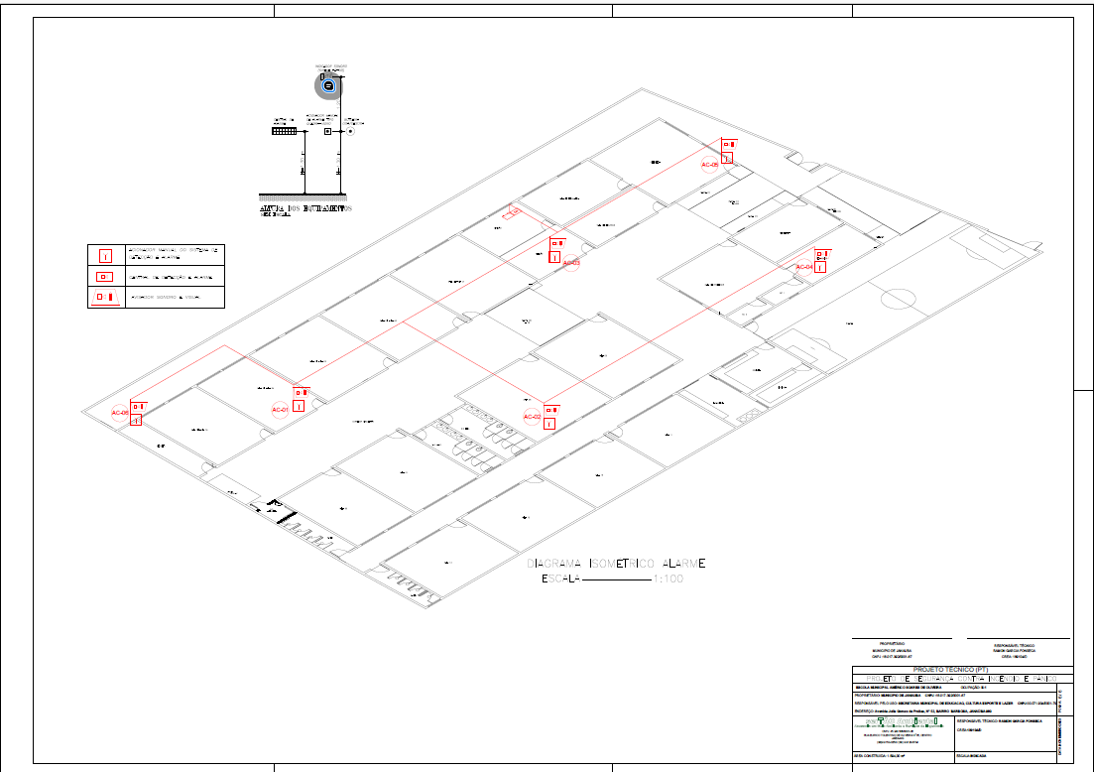

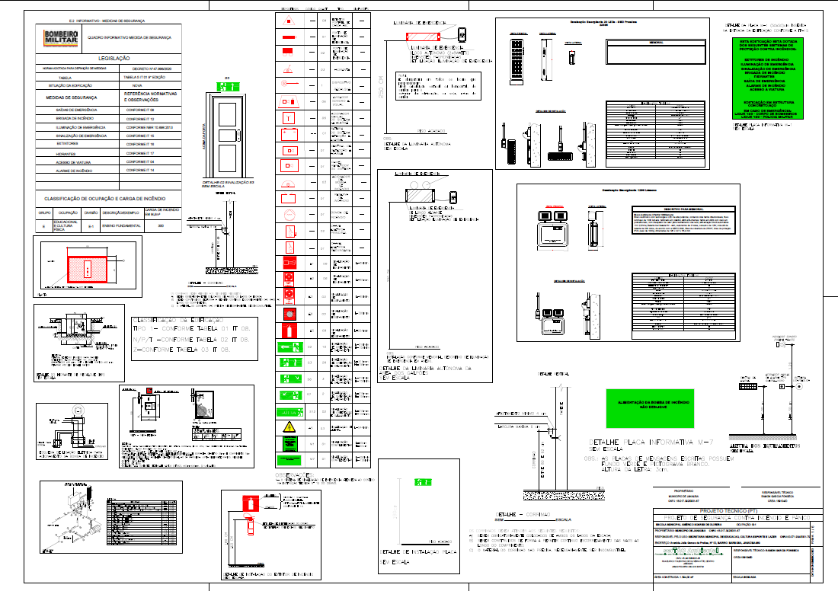

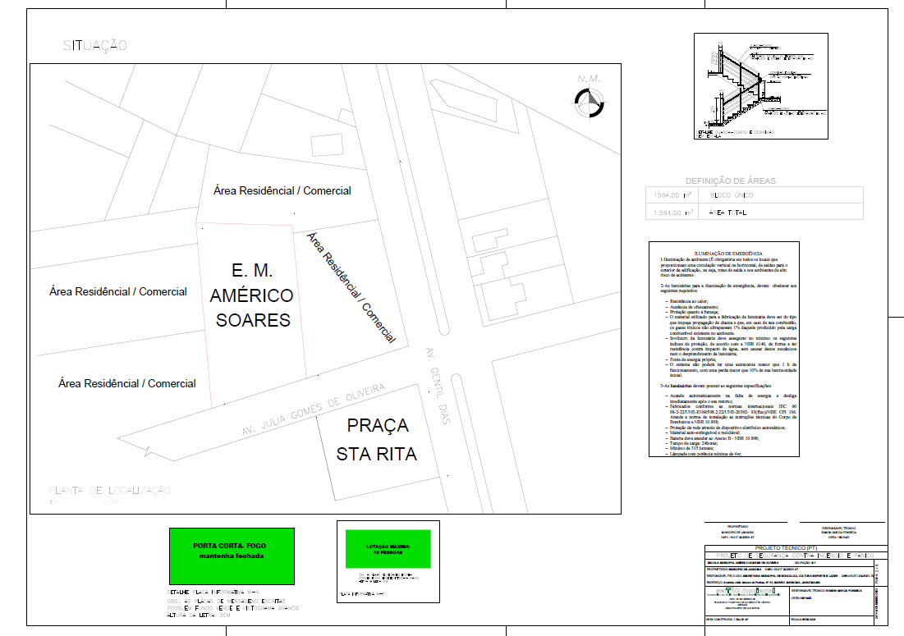

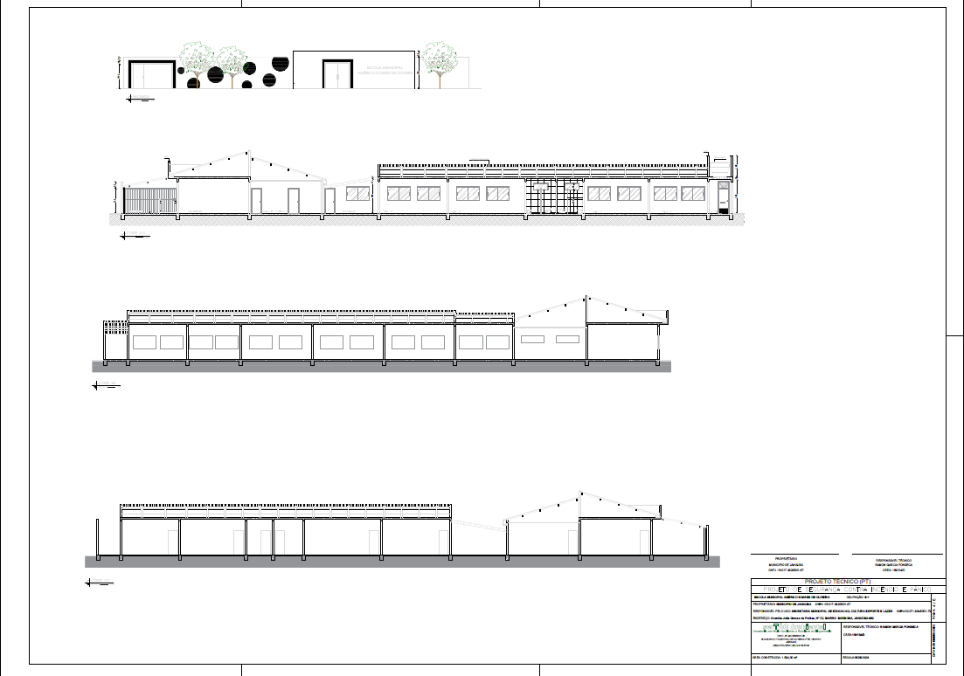

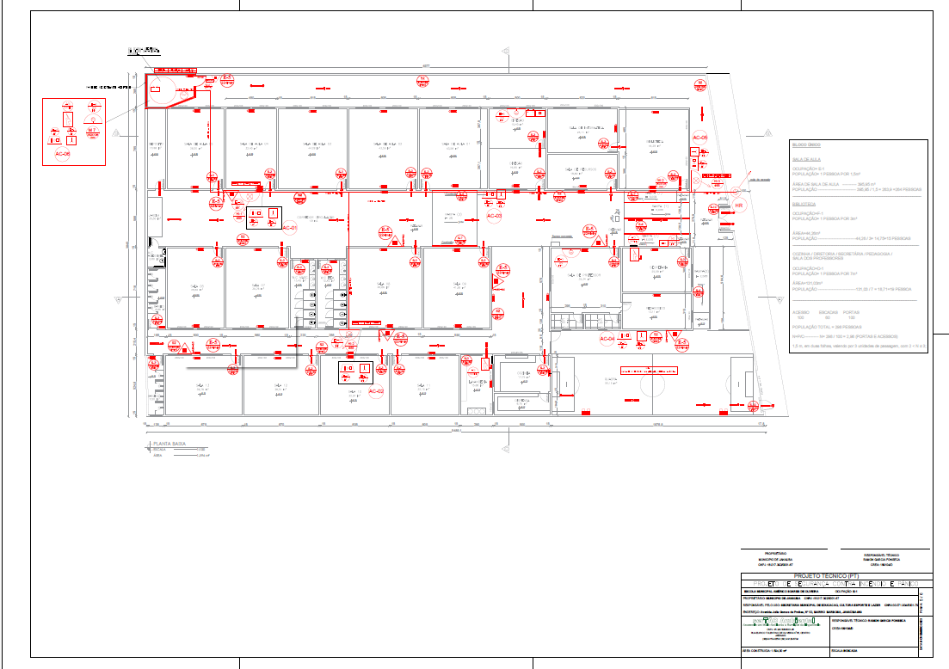

ESCOLA CEMEI ANJO DA GUARDA

LOTE 02 | DESCRIÇÃO | UNID | QUANT | VALOR MÉDIO | VALOR TOTAL
01 | INSTALAÇÃO DOS SERVIÇOS DE ENGENHARIA: Fornecimento e colocação de placa dos serviços de engenharia em chapa galvanizada (2,5 x 1,50) - Será medido por unidade de placa instalada (UN). O item remunera as placas de obras que deverão ser confeccionadas em chapa galvanizada 0,26. As chapas serão afixadas com rebites 540 e parafusos 3/8, em uma estrutura metálica com viga U 2 | UNIDADE | 01 | R$1.566,00 | R$1.566,00
02 | COMBATE E PREVENÇÃO A INCÊNDIO: Quadro de distribuição corte energia geral sobre por modulares, dimensões externas 260/310/85mm. Será medido por unidade de quadro instalado (un). O item remunera o fornecimento e instalação de quadro de distribuição completo, com barramento, disjuntores e cabeamento. | UNIDADE | 01 | R$814,00 | R$814,00
03 | CIRCUITO ALIMENTADOR BOMBA DE INCÊNDIO: Será medido a unidade metros. O item remunera o fornecimento e instalação circuito elétrico completo inclusive infraestrutura em eltroduto galvanizado e acessórios conforme projeto. | UNIDADE | 120 | R$72,33 | R$8.680,00
04 | ELETROBOMBA MOTOR DE 5CV, 220V COM CAPACIDADE DE VAZÃO DE 24,4 M3/H A 18 MCA DE PRESSÃO (REFSCHINEIDER, MODELO BPI BCV OU EQUIVALENTE) COMPLETA: Será medido por unidade de conjunto motor-bomba instalado e testado de acordo com a vazão exigida em projeto (un). O item remunera o fornecimento e instalação de conjunto motor-bomba centrífuca 220v, potência de 5,0 cv com quadro de comando, conexões, manômetros e presto tato e todos os itens para o funcionamento do sistema inclusive acessórios e confecções para automoção do conjunto e funcionamento. | UNIDADE | 01 | R$12.413,33 | R$12.413,33
05 | RESERVA TÉCNICA: Será medido por unidade instalado (un). O item remunera o fornecimento e instalação caixa d agua completa com todos acessórios para funcionamento, inclusive protegida com paredes e porta corta fogo conforme projeto e cobertura metálica. | UNIDADE | 01 | R$17.773,33 | R$17.773,33
06 | TUBO AÇO GALVANIZADO 5580 DN= 2 1/2, INCLUSIVE CONEXÕES: Será medido por unidade instalado metro linear. O item remunera o fornecimento e instalação de tubulação galvanizada 5580 para redes hidratantes completa com todas as conexões e acessórios inclusive suportação em cantoneira pintura com zarcão e vermelho segurança. | UNIDADE | 90 | R$263,33 | R$23.700,00
07 | ABRIGO DE MAGUEIRA HIDRANTE METÁLICO 90X60X17 SOBRE POR: Será medido por unidade de mangueira instalada (un). O item remunera o fornecimento e instalação de abrigo de mangueira metálico pintura eletrostática vermelho segurança completa com todos os acessórios mangueiras tipo 2 esguichos adaptador valvular e chaves diâmetro 2.1/2 em latão. | UNIDADE | 03 | R$2.138,67 | R$6.416,00
08 | VALVULAR DE RECALQUE DE BOMBEIROS: Será medido por unidade de válvula instalada (un). O item remunera o fornecimento e a instalação ede válvula de recalque em bronze, diâmetro 2 1/2"" completa com conexões e acessórios inclusive caixa em alvenaria e tampa articulada ferrro fundido. | UNIDADE | 01 | R$1.379,33 | R$1.379,33
09 | EXTINTOR PORTÁTIL DE PÓ QUÍMICO 4A 40BC ABC 6KG: Será medido por unidade de extintor instalado (un). O item remunera o fornecimento e instalação de extintor portátil, capacidade extintora equivalente com todos os acessórios inclusive suportes. | UNIDADE | 11 | R$265,00 | R$2.915,00
10 | LUMINÁRIA AUTÔNOMA DE EMERGÊNCIA - LED: Será medido por luminária instalada ligada à rede elétrica (un). O item remunera o fornecimento e instalação de luminária autônoma com no mínimo 30 LED`S completa com infra - estrutura em eletro duto galvanizado 3/4 leve com conexões necessárias inclusive circuito elétrico bitola 2,5mm. | UNIDADE | 50 | R$165,00 | R$8.250,00
11 | CENTRAL DE DETECÇÃO E ALARME DE INCÊNDIO ENDEREÇÁVEL COMPLETA, 220V/24V: Será medido por unidade de central de sinalização de incêndio instalada (un). O item remunera o fornecimento e instalação de central de detecção e alarme de incêndio completa todos os acessórios, bateria para autonomia de 2 horas, inclusive infraestrutura em eletro duto galvanizado 3/4 e cabeamento. | UNIDADE | 01 | R$3.153,33 | R$3.153,33
12 | ACIONADOR MANUAL ENDEREÇÁVEL QUEBRA-VRIDRO 12/24 COM SIRENE: Será medido por unidade de acionador instalado (un). O item remunera o fornecimento e instalação de acionador manual tipo quebra vidro endereçável completo, com todos os acessórios inclusive infraestrutura em eletro duto galvanizado 3/4 e conexões, cabeamento blindado shidado vermelho 3x1,5mm. | UNIDADE | 03 | R$2.428,67 | R$7.286,00
13 | SIRENE DE INCÊNDIO ÁUDIO VISUAL: Será medido por unidade de sirene eletrônica instalada (un). O item remunera o fornecimento e instalação de sirene áudio visual, com 105db à um metro e consumo de 12/24 Vcc. Completa com todos os acessórios inclusive infraestrutura em eletro duto galvanizado 3/4 e cabeamento de alimentação. | UNIDADE | 03 | R$2.428,67 | R$7.286,00
14 | PLACA FOTOLUMINESCENTES DIVERSA CONFORME PROJETO: Será medido por unidade de placa instalada com 04 parafusos de acordo com sua finalidade (un). O item remunera o forneciemnto e instalação de placas fotoluminescentes (alerta, proibição e de orientação, salvamento e equipamentos) com o respectivo pictograma com dimensões e forma definidas pela IT-15. | UNIDADE | 123 | R$25,33 | R$3.116,00
15 | MUDANÇA DE SENTIDO DE ABERTURA DE PORTA: Será medido por unidade de porta invertida (un). O item remunera inversão de sentido de porta completa com todos as matérias e assessórios necessários para mudança. | UNIDADE | 02 | R$1.486,67 | R$2.973,33
16 | DEMOLIÇÃO DE ALVENARIA: Será medido por m2 (un). O item remunera a demolição de alvenaria. | UNIDADE | 08 | R$266,67 | R$2.133,33
17 | ESCAVAÇÃO DE VALA: Será medido a unidade metro linear. O item remunera corte no piso escavação de valar para passagem tubulação enterrada profunda de conforme projeto. | UNIDADE | 10 | R$293,33 | R$2.933,33
18 | RECOMPOSIÇÃO PISO: Será medido a unidade metro linear. O item remunera fornecimento de matérias e serviços para recomposição de piso conforme o piso existente de cada área. | UNIDADE | 10 | R$256,67 | R$2.566,67
19 | RECOMPOSIÇÃO ALVENARIA E REBOCO: Será medido por m2 (un). O item remunera a recomposição de alvanaria e reboco inclusive pintura conforme cada área incluindo todos os materiais. | UNIDADE | 08 | R$200,00 | R$1.600,00
20 | LIMPEZA DE OBRA: Será medido a unidade. O item remunera limpea geral das áreas inclusive recolhimento de entulhos e sobra de materiais. | UNIDADE | 01 | R$2.066,67 | R$2.066,67
21 | CORRIMÃO: Será medido a unidade metro linear. O item remunera o fornecimento e instalação corrimão em tubulação 1.1/2 completo com conexões e assessórios inclusive pintura conforme IT. | UNIDADE | 10 | R$89,00 | R$890,00
22 | GUARDA CORPO: Será medido a unidade metro linear. O item remunera o fornecimento e instalação guarda corpo em tubulação 1.1/2 completos com conexões e assessórios inclusive pintura conforme IT. | UNIDADE | 10 | R$182,00 | R$1.820,00
23 | AS BUILTL: Será medido a unidade. O item remunera o fornecimento as buitl com art e aprovação junto CBMMG. | UNIDADE | 01 | R$1.600,00 | R$1.600,00
24 | ART DE EXECUÇÃO: Será medido a unidade. O item remunera o fornecimento Art profissional cadastrado no corpo de bombeiros de Minas Gerais. | UNIDADE | 01 | R$1.348,67 | R$1.348,67
VALOR TOTAL:R$124.680,33

PROJETO DA ESCOLA CEMEI ANJO DA GUARDA

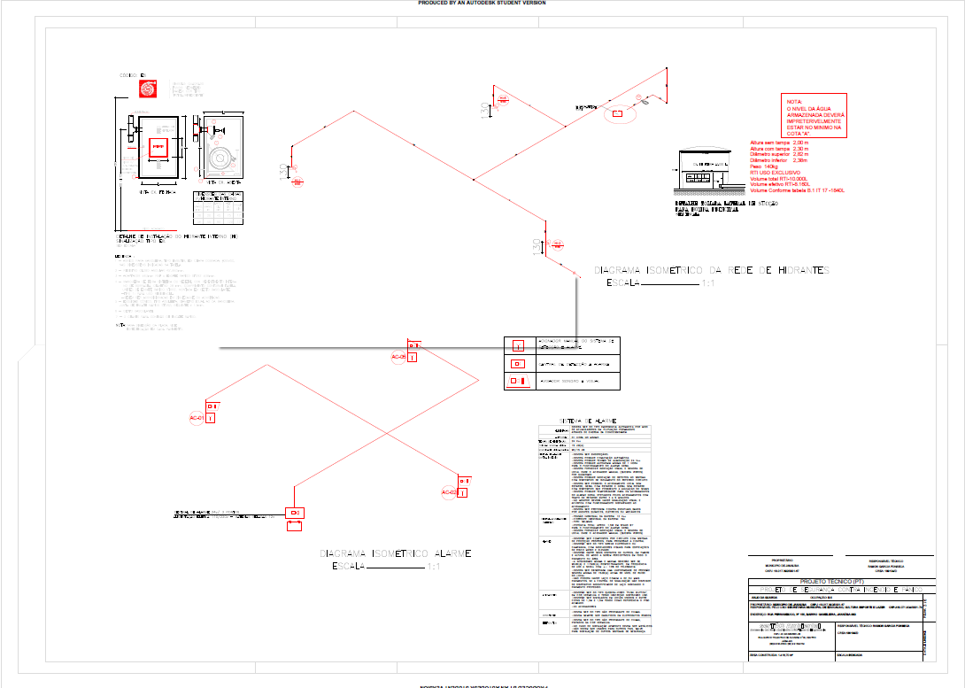

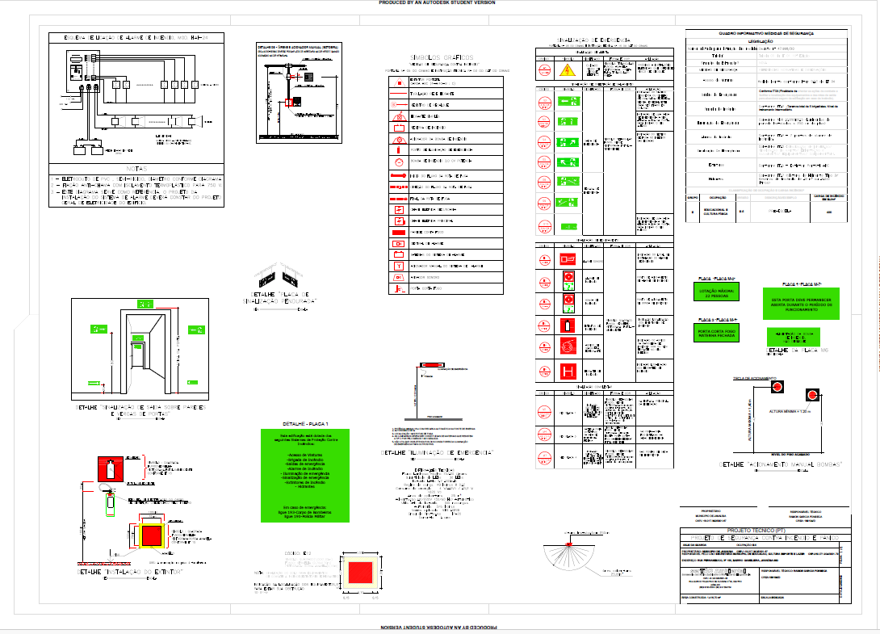

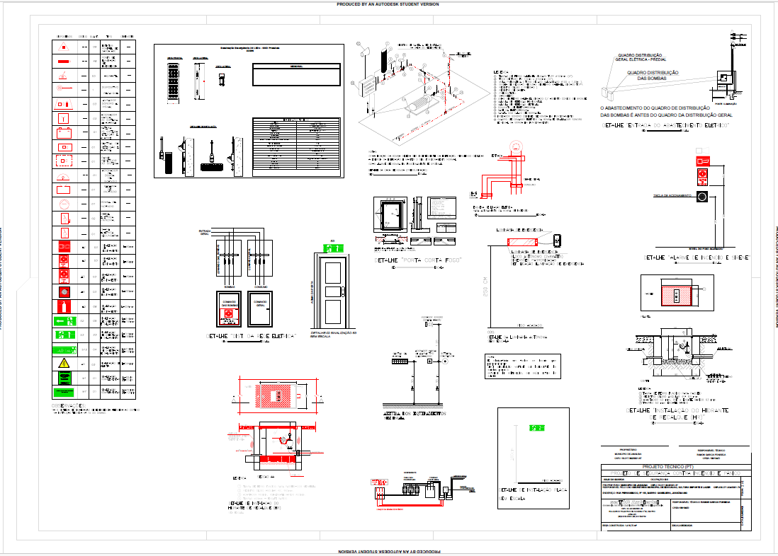

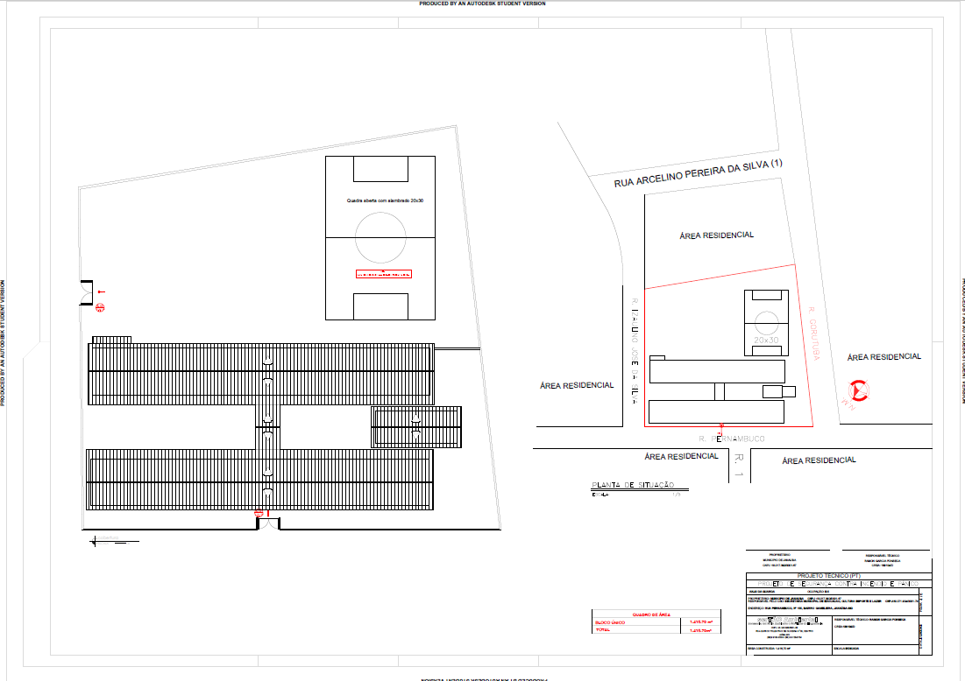

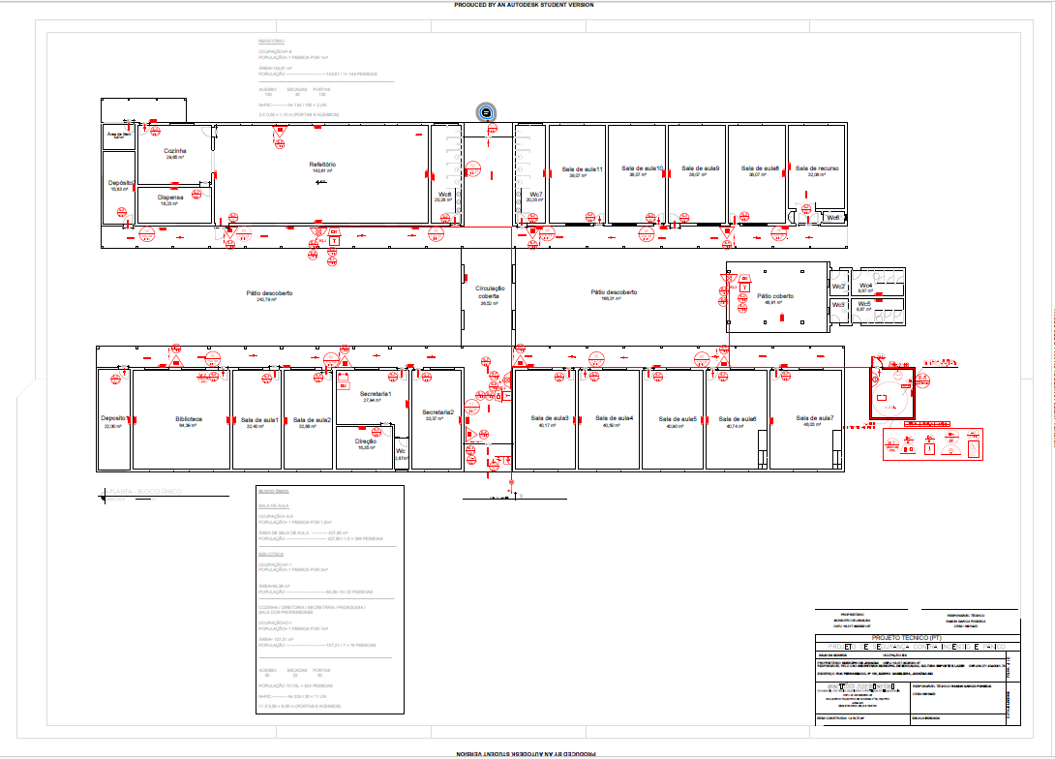

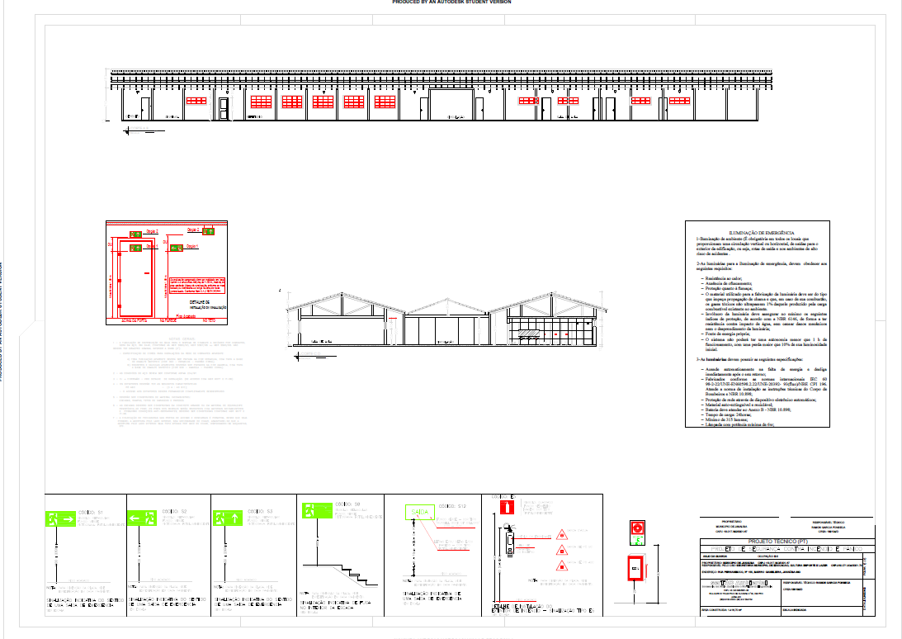

ESCOLA CEMEI IZABEL MARIA

LOTE 03 | DESCRIÇÃO | UNID | QUANT | VALOR MÉDIO | VALOR TOTAL
01 | INSTALAÇÃO DOS SERVIÇOS DE ENGENHARIA: Fornecimento e colocação de placa dos serviços de engenharia em chapa galvanizada (2,5 x 1,50) - Será medido por unidade de placa instalada (UN). O item remunera as placas de obras que deverão ser confeccionadas em chapa galvanizada 0,26. As chapas serão afixadas com rebites 540 e parafusos 3/8, em uma estrutura metálica com viga U 2 | UNIDADE | 01 | R$1.566,00 | R$1.566,00
02 | COMBATE E PREVENÇÃO A INCÊNDIO: Quadro de distribuição corte energia geral sobre por modulares, dimensões externas 260/310/85mm. Será medido por unidade de quadro instalado (un). O item remunera o fornecimento e instalação de quadro de distribuição completo, com barramento, disjuntores e cabeamento. | UNIDADE | 01 | R$814,00 | R$814,00
03 | CIRCUITO ALIMENTADOR BOMBA DE INCÊNDIO: Será medido a unidade metros. O item remunera o fornecimento e instalação circuito elétrico completo inclusive infraestrutura em eltroduto galvanizado e acessórios conforme projeto. | UNIDADE | 90 | R$72,33 | R$6.510,00
04 | ELETROBOMBA MOTOR DE 5CV, 220V COM CAPACIDADE DE VAZÃO DE 24,4 M3/H A 18 MCA DE PRESSÃO (REFSCHINEIDER, MODELO BPI BCV OU EQUIVALENTE) COMPLETA: Será medido por unidade de conjunto motor-bomba instalado e testado de acordo com a vazão exigida em projeto (un). O item remunera o fornecimento e instalação de conjunto motor-bomba centrífuca 220v, potência de 5,0 cv com quadro de comando, conexões, manômetros e presto tato e todos os itens para o funcionamento do sistema inclusive acessórios e confecções para automoção do conjunto e funcionamento. | UNIDADE | 01 | R$12.413,33 | R$12.413,33
05 | RESERVA TÉCNICA: Será medido por unidade instalado (un). O item remunera o fornecimento e instalação caixa d agua completa com todos acessórios para funcionamento, inclusive protegida com paredes e porta corta fogo conforme projeto e cobertura metálica. | UNIDADE | 01 | R$17.773,33 | R$17.773,33
06 | TUBO AÇO GALVANIZADO 5580 DN= 2 1/2, INCLUSIVE CONEXÕES: Será medido por unidade instalado metro linear. O item remunera o fornecimento e instalação de tubulação galvanizada 5580 para redes hidratantes completa com todas as conexões e acessórios inclusive suportação em cantoneira pintura com zarcão e vermelho segurança. | UNIDADE | 142 | R$263,33 | R$37.393,33
07 | ABRIGO DE MAGUEIRA HIDRANTE METÁLICO 90X60X17 SOBRE POR: Será medido por unidade de mangueira instalada (un). O item remunera o fornecimento e instalação de abrigo de mangueira metálico pintura eletrostática vermelho segurança completa com todos os acessórios mangueiras tipo 2 esguichos adaptador valvular e chaves diâmetro 2.1/2 em latão. | UNIDADE | 04 | R$2.138,67 | R$8.554,67
08 | VALVULAR DE RECALQUE DE BOMBEIROS: Será medido por unidade de válvula instalada (un). O item remunera o fornecimento e a instalação ede válvula de recalque em bronze, diâmetro 2 1/2"" completa com conexões e acessórios inclusive caixa em alvenaria e tampa articulada ferrro fundido. | UNIDADE | 01 | R$1.379,33 | R$1.379,33
09 | EXTINTOR PORTÁTIL DE PÓ QUÍMICO 4A 40BC ABC 6KG: Será medido por unidade de extintor instalado (un). O item remunera o fornecimento e instalação de extintor portátil, capacidade extintora equivalente com todos os acessórios inclusive suportes. | UNIDADE | 12 | R$265,00 | R$3.180,00
10 | LUMINÁRIA AUTÔNOMA DE EMERGÊNCIA - LED: Será medido por luminária instalada ligada à rede elétrica (un). O item remunera o fornecimento e instalação de luminária autônoma com no mínimo 30 LED`S completa com infra - estrutura em eletro duto galvanizado 3/4 leve com conexões necessárias inclusive circuito elétrico bitola 2,5mm. | UNIDADE | 70 | R$165,00 | R$11.550,00
11 | CENTRAL DE DETECÇÃO E ALARME DE INCÊNDIO ENDEREÇÁVEL COMPLETA, 220V/24V: Será medido por unidade de central de sinalização de incêndio instalada (un). O item remunera o fornecimento e instalação de central de detecção e alarme de incêndio completa todos os acessórios, bateria para autonomia de 2 horas, inclusive infraestrutura em eletro duto galvanizado 3/4 e cabeamento. | UNIDADE | 01 | R$3.153,33 | R$3.153,33
12 | ACIONADOR MANUAL ENDEREÇÁVEL QUEBRA-VRIDRO 12/24 COM SIRENE: Será medido por unidade de acionador instalado (un). O item remunera o fornecimento e instalação de acionador manual tipo quebra vidro endereçável completo, com todos os acessórios inclusive infraestrutura em eletro duto galvanizado 3/4 e conexões, cabeamento blindado shidado vermelho 3x1,5mm. | UNIDADE | 04 | R$2.428,67 | R$9.714,67
13 | SIRENE DE INCÊNDIO ÁUDIO VISUAL: Será medido por unidade de sirene eletrônica instalada (un). O item remunera o fornecimento e instalação de sirene áudio visual, com 105db à um metro e consumo de 12/24 Vcc. Completa com todos os acessórios inclusive infraestrutura em eletro duto galvanizado 3/4 e cabeamento de alimentação. | UNIDADE | 04 | R$2.428,67 | R$9.714,67
14 | PLACA FOTOLUMINESCENTES DIVERSA CONFORME PROJETO: Será medido por unidade de placa instalada com 04 parafusos de acordo com sua finalidade (un). O item remunera o forneciemnto e instalação de placas fotoluminescentes (alerta, proibição e de orientação, salvamento e equipamentos) com o respectivo pictograma com dimensões e forma definidas pela IT-15. | UNIDADE | 123 | R$25,33 | R$3.116,00
15 | MUDANÇA DE SENTIDO DE ABERTURA DE PORTA: Será medido por unidade de porta invertida (un). O item remunera inversão de sentido de porta completa com todos as matérias e assessórios necessários para mudança. | UNIDADE | 03 | R$1.486,67 | R$4.460,00
16 | DEMOLIÇÃO DE ALVENARIA: Será medido por m2 (un). O item remunera a demolição de alvenaria. | UNIDADE | 10 | R$266,67 | R$2.666,67
17 | ESCAVAÇÃO DE VALA: Será medido a unidade metro linear. O item remunera corte no piso escavação de valar para passagem tubulação enterrada profunda de conforme projeto. | UNIDADE | 18 | R$293,33 | R$5.280,00
18 | RECOMPOSIÇÃO PISO: Será medido a unidade metro linear. O item remunera fornecimento de matérias e serviços para recomposição de piso conforme o piso existente de cada área. | UNIDADE | 18 | R$256,67 | R$4.620,00
19 | RECOMPOSIÇÃO ALVENARIA E REBOCO: Será medido por m2 (un). O item remunera a recomposição de alvanaria e reboco inclusive pintura conforme cada área incluindo todos os materiais. | UNIDADE | 10 | R$186,67 | R$1.866,67
20 | LIMPEZA DE OBRA: Será medido a unidade. O item remunera limpea geral das áreas inclusive recolhimento de entulhos e sobra de materiais. | UNIDADE | 01 | R$2.066,67 | R$2.066,67
21 | CORRIMÃO: Será medido a unidade metro linear. O item remunera o fornecimento e instalação corrimão em tubulação 1.1/2 completo com conexões e assessórios inclusive pintura conforme IT. | UNIDADE | 20 | R$89,00 | R$1.780,00
22 | GUARDA CORPO: Será medido a unidade metro linear. O item remunera o fornecimento e instalação guarda corpo em tubulação 1.1/2 completo com conexões e assessórios inclusive pintura conforme IT. | UNIDADE | 20 | R$182,00 | R$3.640,00
23 | AS BUILTL: Será medido a unidade. O item remunera o fornecimento as buitl com art e aprovação junto CBMMG. | UNIDADE | 01 | R$2.200,00 | R$2.200,00
24 | ART DE EXECUÇÃO: Será medido a unidade. O item remunera o fornecimento Art profissional cadastrado no corpo de bombeiros de Minas Gerais. | UNIDADE | 01 | R$1.348,67 | R$1.348,67
VALOR TOTAL:R$156.761,33

PROJETO ISABEL MARIA

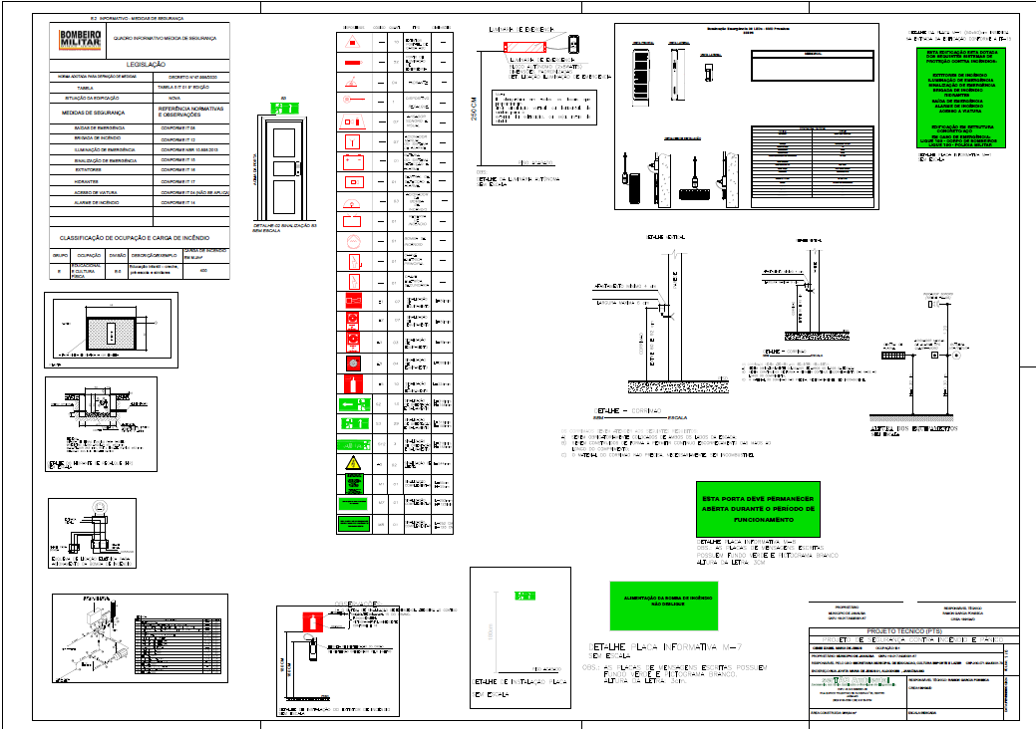

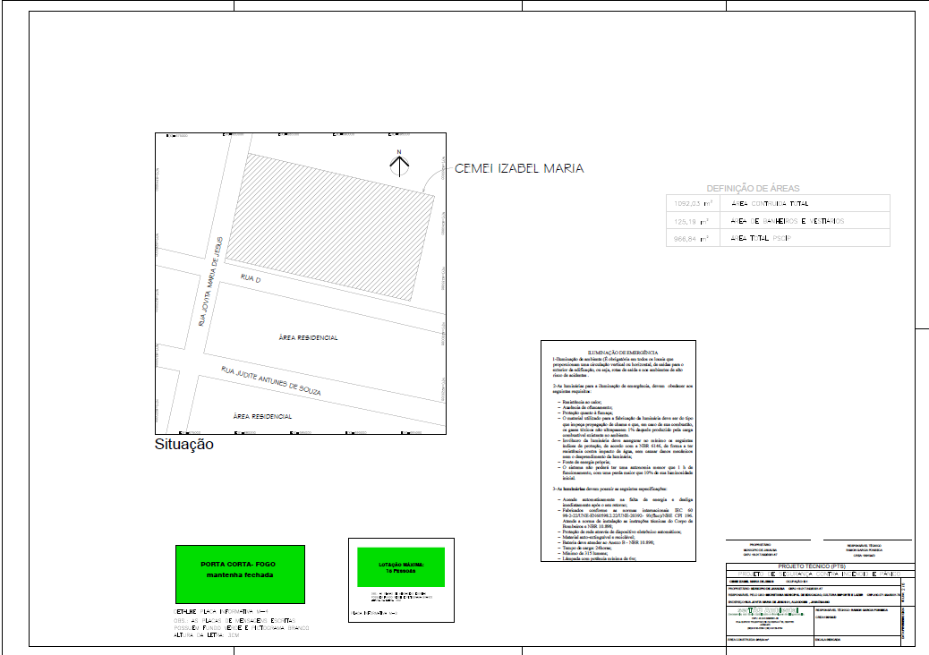

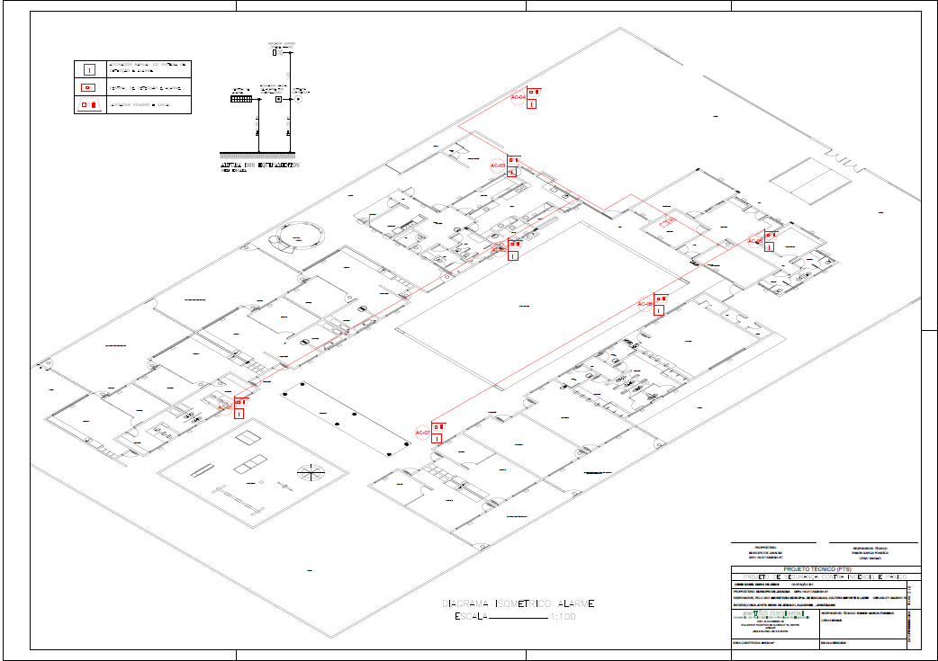

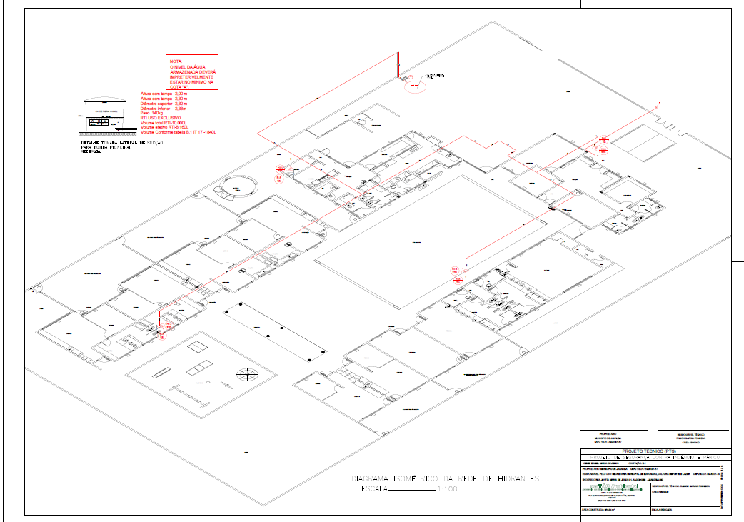

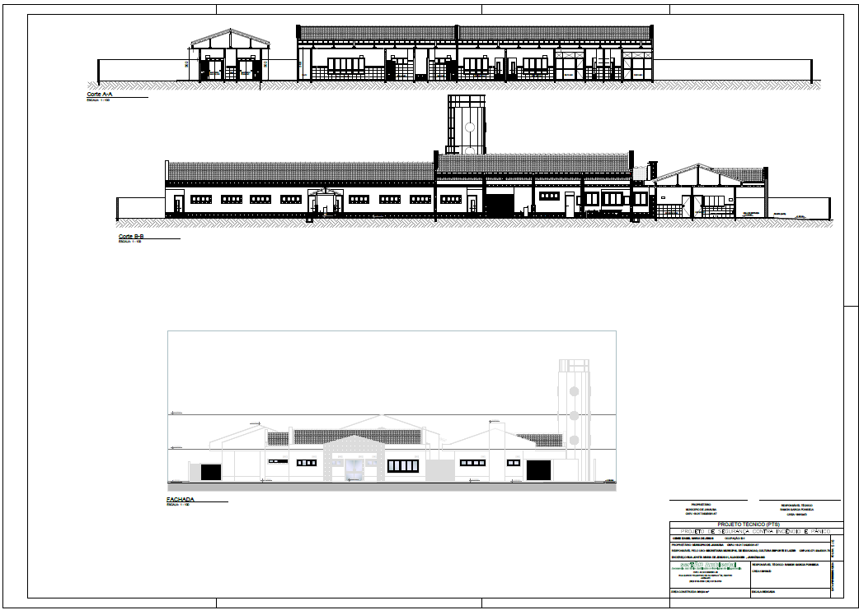

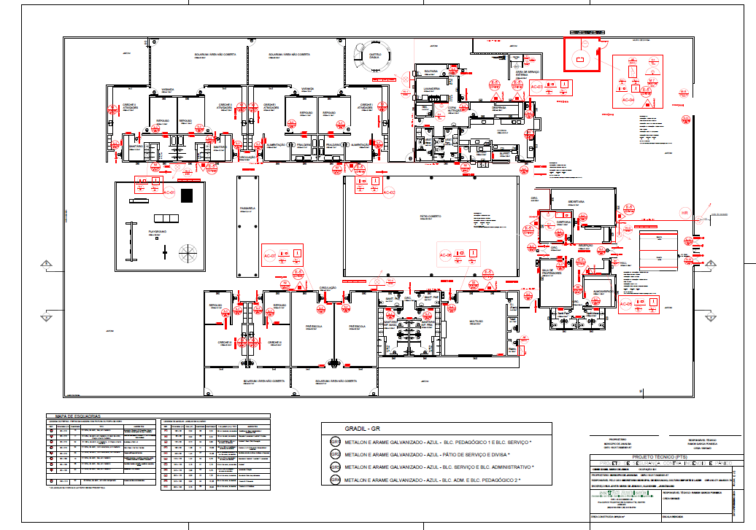

ESCOLA DALVA DOS ANJOS

LOTE 04 | DESCRIÇÃO | UNID | QUANT | VALOR MÉDIO | VALOR TOTAL
01 | INSTALAÇÃO DOS SERVIÇOS DE ENGENHARIA: Fornecimento e colocação de placa dos serviços de engenharia em chapa galvanizada (2,5 x 1,50) - Será medido por unidade de placa instalada (UN). O item remunera as placas de obras que deverão ser confeccionadas em chapa galvanizada 0,26. As chapas serão afixadas com rebites 540 e parafusos 3/8, em uma estrutura metálica com viga U 2 | UNIDADE | 01 | R$1.566,00 | R$1.566,00
02 | COMBATE E PREVENÇÃO A INCÊNDIO: Quadro de distribuição corte energia geral sobre por modulares, dimensões externas 260/310/85mm. Será medido por unidade de quadro instalado (un). O item remunera o fornecimento e instalação de quadro de distribuição completo, com barramento, disjuntores e cabeamento. | UNIDADE | 01 | R$814,00 | R$814,00
03 | CIRCUITO ALIMENTADOR BOMBA DE INCÊNDIO: Será medido a unidade metros. O item remunera o fornecimento e instalação circuito elétrico completo inclusive infraestrutura em eltroduto galvanizado e acessórios conforme projeto. | UNIDADE | 120 | R$72,33 | R$8.680,00
04 | ELETROBOMBA MOTOR DE 5CV, 220V COM CAPACIDADE DE VAZÃO DE 24,4 M3/H A 18 MCA DE PRESSÃO (REFSCHINEIDER, MODELO BPI BCV OU EQUIVALENTE) COMPLETA: Será medido por unidade de conjunto motor-bomba instalado e testado de acordo com a vazão exigida em projeto (un). O item remunera o fornecimento e instalação de conjunto motor-bomba centrífuca 220v, potência de 5,0 cv com quadro de comando, conexões, manômetros e presto tato e todos os itens para o funcionamento do sistema inclusive acessórios e confecções para automoção do conjunto e funcionamento. | UNIDADE | 01 | R$12.413,33 | R$12.413,33
05 | RESERVA TÉCNICA: Será medido por unidade instalado (un). O item remunera o fornecimento e instalação caixa d agua completa com todos acessórios para funcionamento, inclusive protegida com paredes e porta corta fogo conforme projeto e cobertura metálica. | UNIDADE | 01 | R$17.773,33 | R$17.773,33
06 | TUBO AÇO GALVANIZADO 5580 DN= 2 1/2, INCLUSIVE CONEXÕES: Será medido por unidade instalado metro linear. O item remunera o fornecimento e instalação de tubulação galvanizada 5580 para redes hidratantes completa com todas as conexões e acessórios inclusive suportação em cantoneira pintura com zarcão e vermelho segurança. | UNIDADE | 138 | R$263,33 | R$36.340,00
07 | ABRIGO DE MAGUEIRA HIDRANTE METÁLICO 90X60X17 SOBRE POR: Será medido por unidade de mangueira instalada (un). O item remunera o fornecimento e instalação de abrigo de mangueira metálico pintura eletrostática vermelho segurança completa com todos os acessórios mangueiras tipo 2 esguichos adaptador valvular e chaves diâmetro 2.1/2 em latão. | UNIDADE | 01 | R$2.138,67 | R$2.138,67
08 | VALVULAR DE RECALQUE DE BOMBEIROS: Será medido por unidade de válvula instalada (un). O item remunera o fornecimento e a instalação ede válvula de recalque em bronze, diâmetro 2 1/2"" completa com conexões e acessórios inclusive caixa em alvenaria e tampa articulada ferrro fundido. | UNIDADE | 10 | R$1.379,33 | R$13.793,33
09 | EXTINTOR PORTÁTIL DE PÓ QUÍMICO 4A 40BC ABC 6KG: Será medido por unidade de extintor instalado (un). O item remunera o fornecimento e instalação de extintor portátil, capacidade extintora equivalente com todos os acessórios inclusive suportes. | UNIDADE | 10 | R$265,00 | R$2.650,00
10 | LUMINÁRIA AUTÔNOMA DE EMERGÊNCIA - LED: Será medido por luminária instalada ligada à rede elétrica (un). O item remunera o fornecimento e instalação de luminária autônoma com no mínimo 30 LED`S completa com infra - estrutura em eletro duto galvanizado 3/4 leve com conexões necessárias inclusive circuito elétrico bitola 2,5mm. | UNIDADE | 93 | R$165,00 | R$15.345,00
11 | CENTRAL DE DETECÇÃO E ALARME DE INCÊNDIO ENDEREÇÁVEL COMPLETA, 220V/24V: Será medido por unidade de central de sinalização de incêndio instalada (un). O item remunera o fornecimento e instalação de central de detecção e alarme de incêndio completa todos os acessórios, bateria para autonomia de 2 horas, inclusive infraestrutura em eletro duto galvanizado 3/4 e cabeamento. | UNIDADE | 03 | R$3.153,33 | R$9.460,00
12 | ACIONADOR MANUAL ENDEREÇÁVEL QUEBRA-VRIDRO 12/24 COM SIRENE: Será medido por unidade de acionador instalado (un). O item remunera o fornecimento e instalação de acionador manual tipo quebra vidro endereçável completo, com todos os acessórios inclusive infraestrutura em eletro duto galvanizado 3/4 e conexões, cabeamento blindado shidado vermelho 3x1,5mm. | UNIDADE | 03 | R$2.428,67 | R$7.286,00
13 | SIRENE DE INCÊNDIO ÁUDIO VISUAL: Será medido por unidade de sirene eletrônica instalada (un). O item remunera o fornecimento e instalação de sirene áudio visual, com 105db à um metro e consumo de 12/24 Vcc. Completa com todos os acessórios inclusive infraestrutura em eletro duto galvanizado 3/4 e cabeamento de alimentação. | UNIDADE | 03 | R$2.428,67 | R$7.286,00
14 | PLACA FOTOLUMINESCENTES DIVERSA CONFORME PROJETO: Será medido por unidade de placa instalada com 04 parafusos de acordo com sua finalidade (un). O item remunera o forneciemnto e instalação de placas fotoluminescentes (alerta, proibição e de orientação, salvamento e equipamentos) com o respectivo pictograma com dimensões e forma definidas pela IT-15. | UNIDADE | 123 | R$25,33 | R$3.116,00
15 | MUDANÇA DE SENTIDO DE ABERTURA DE PORTA: Será medido por unidade de porta invertida (un). O item remunera inversão de sentido de porta completa com todos as matérias e assessórios necessários para mudança. | UNIDADE | 03 | R$1.486,67 | R$4.460,00
16 | DEMOLIÇÃO DE ALVENARIA: Será medido por m2 (un). O item remunera a demolição de alvenaria. | UNIDADE | 10 | R$266,67 | R$2.666,67
17 | ESCAVAÇÃO DE VALA: Será medido a unidade metro linear. O item remunera corte no piso escavação de valar para passagem tubulação enterrada profunda de conforme projeto. | UNIDADE | 25 | R$293,33 | R$7.333,33
18 | RECOMPOSIÇÃO PISO: Será medido a unidade metro linear. O item remunera fornecimento de matérias e serviços para recomposição de piso conforme o piso existente de cada área. | UNIDADE | 25 | R$256,67 | R$6.416,67
19 | RECOMPOSIÇÃO ALVENARIA E REBOCO: Será medido por m2 (un). O item remunera a recomposição de alvanaria e reboco inclusive pintura conforme cada área incluindo todos os materiais. | UNIDADE | 10 | R$200,00 | R$2.000,00
20 | LIMPEZA DE OBRA: Será medido a unidade. O item remunera limpea geral das áreas inclusive recolhimento de entulhos e sobra de materiais. | UNIDADE | 01 | R$2.066,67 | R$2.066,67
21 | CORRIMÃO: Será medido a unidade metro linear. O item remunera o fornecimento e instalação corrimão em tubulação 1.1/2 completo com conexões e assessórios inclusive pintura conforme IT. | UNIDADE | 30 | R$89,00 | R$2.670,00
22 | GUARDA CORPO: Será medido a unidade metro linear. O item remunera o fornecimento e instalação guarda corpo em tubulação 1.1/2 completo com conexões e assessórios inclusive pintura conforme IT. | UNIDADE | 30 | R$182,00 | R$5.460,00
23 | AS BUILTL: Será medido a unidade. O item remunera o fornecimento as buitl com art e aprovação junto CBMMG. | UNIDADE | 01 | R$2.200,00 | R$2.200,00
24 | ART DE EXECUÇÃO: Será medido a unidade. O item remunera o fornecimento Art profissional cadastrado no corpo de bombeiros de Minas Gerais. | UNIDADE | 01 | R$1.348,67 | R$1.348,67
VALOR TOTAL:R$175.283,67

PROJETO DALVA DOS ANJOS

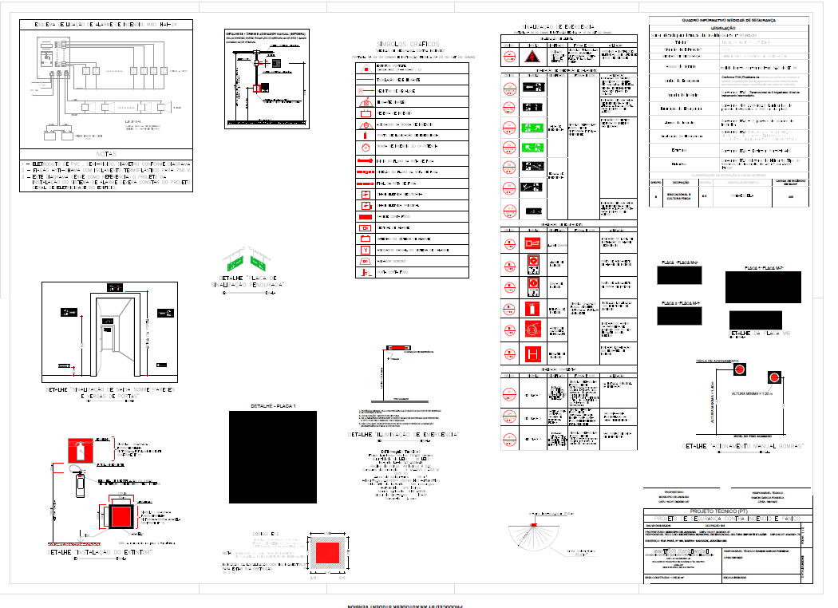

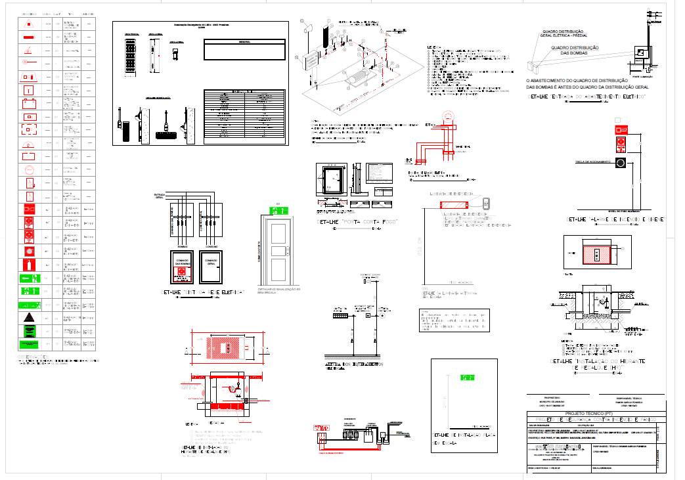

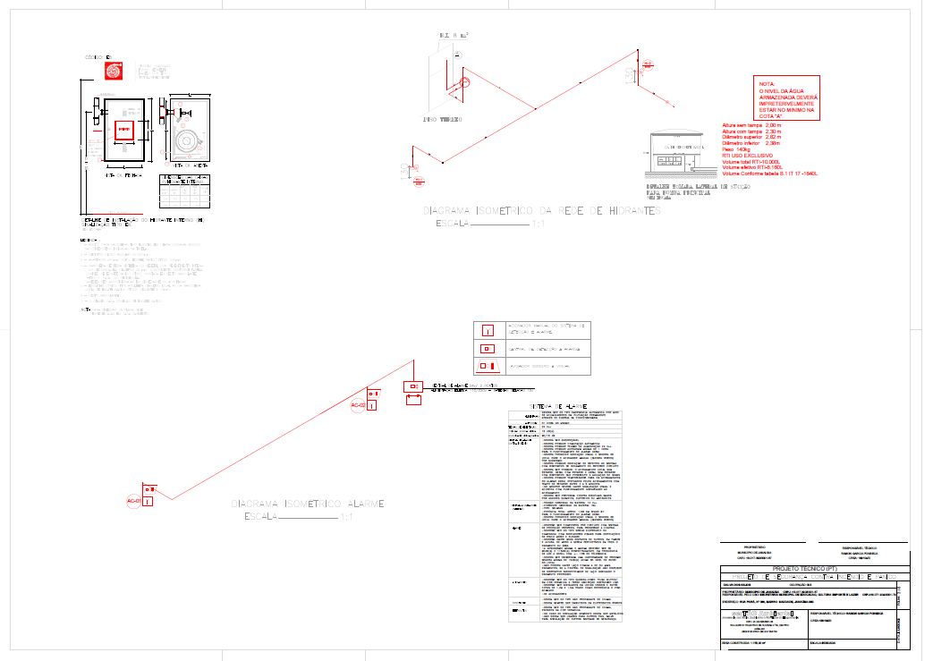

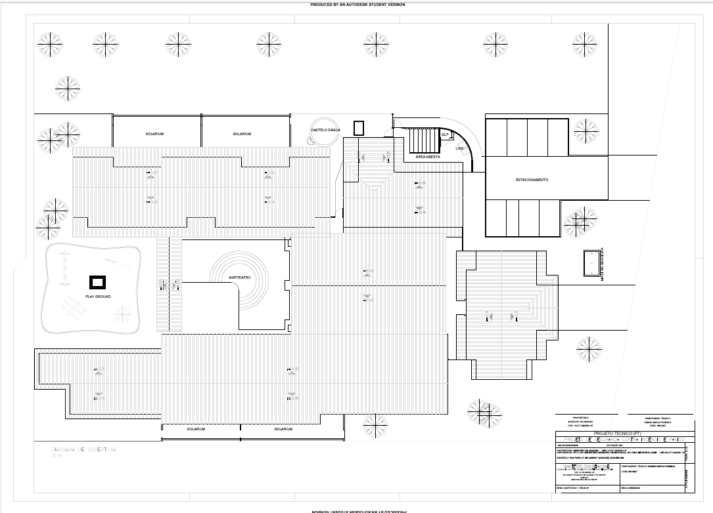

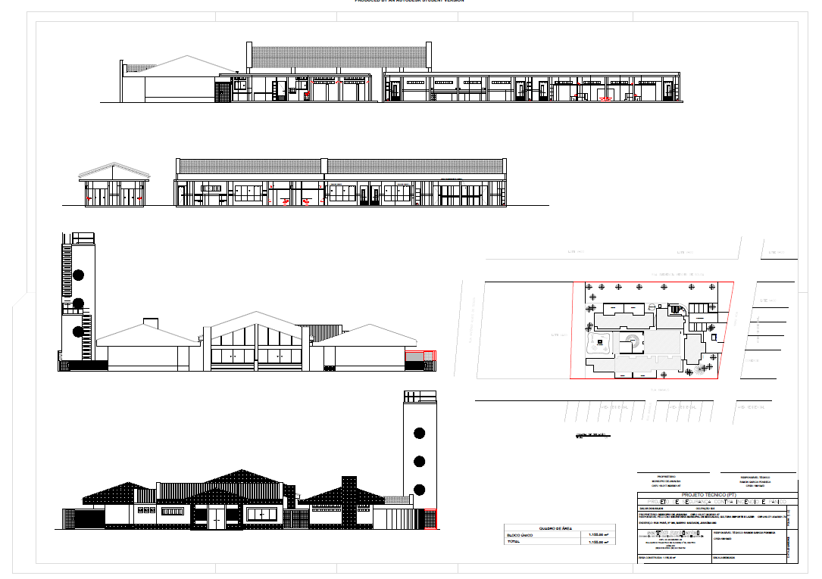

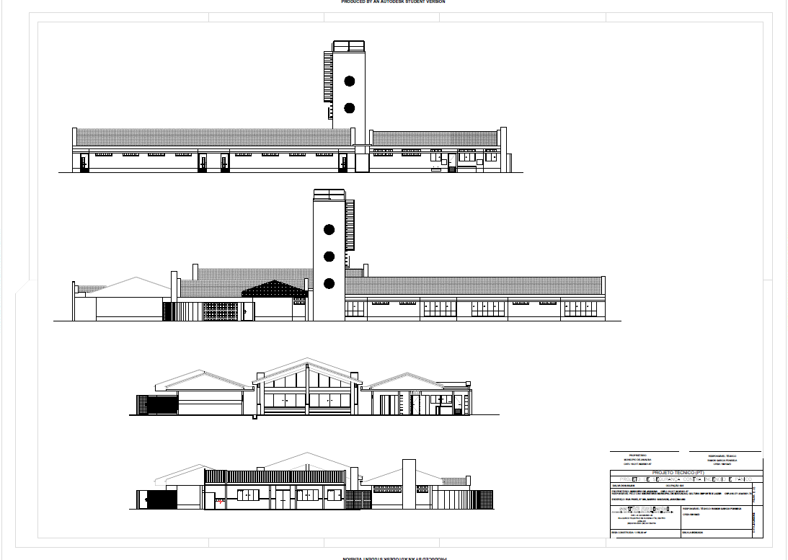

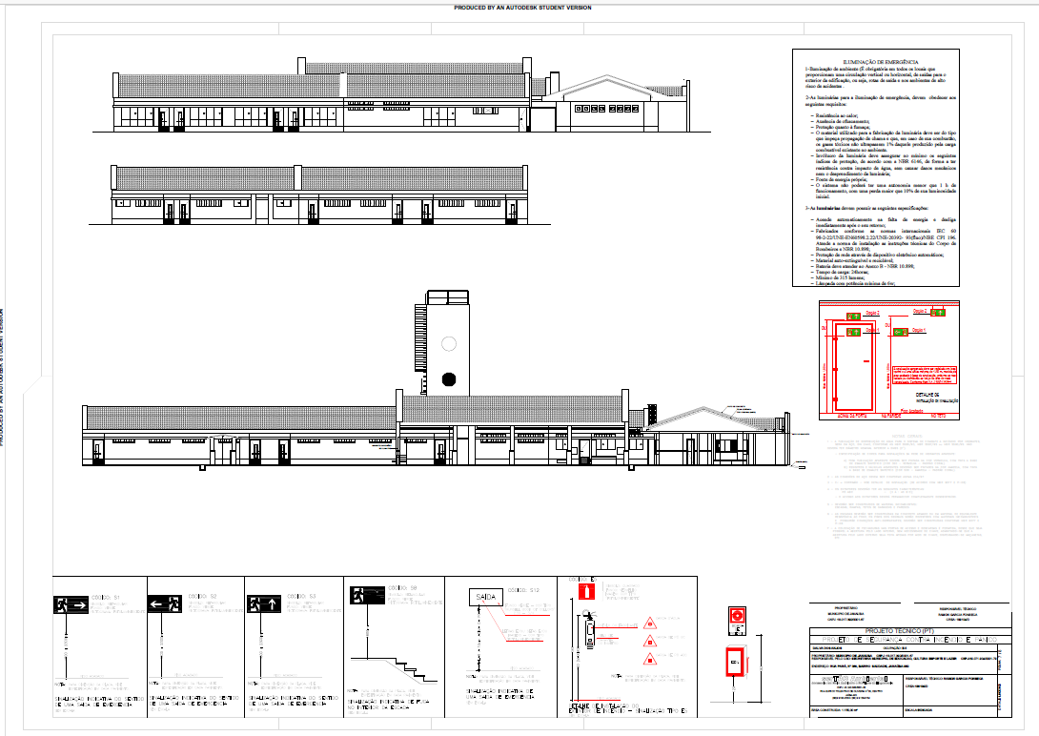

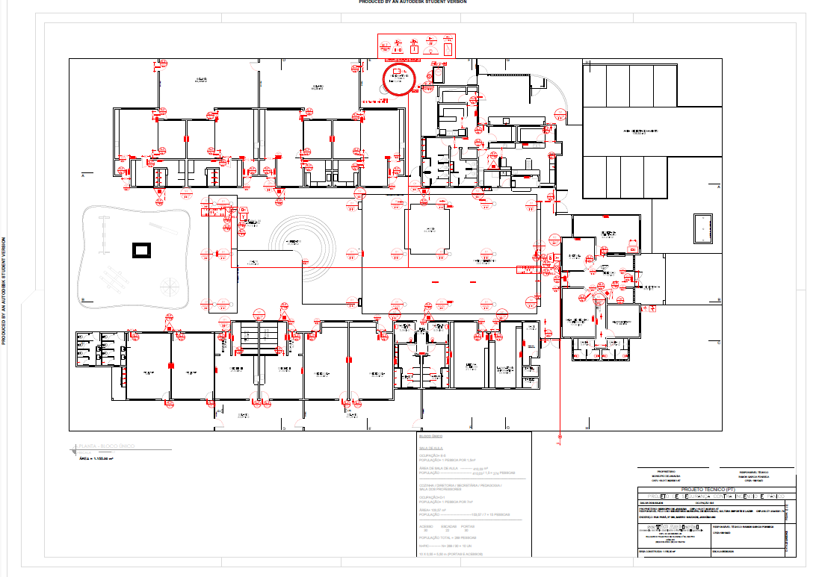

ESCOLA MADRE CÂNDIDA

LOTE 06 | DESCRIÇÃO | UNID | QUANT | VALOR MÉDIO | VALOR TOTAL
01 | INSTALAÇÃO DOS SERVIÇOS DE ENGENHARIA: Fornecimento e colocação de placa dos serviços de engenharia em chapa galvanizada (2,5 x 1,50) - Será medido por unidade de placa instalada (UN). O item remunera as placas de obras que deverão ser confeccionadas em chapa galvanizada 0,26. As chapas serão afixadas com rebites 540 e parafusos 3/8, em uma estrutura metálica com viga U 2 | UNIDADE | 01 | R$1.566,00 | R$1.566,00
02 | COMBATE E PREVENÇÃO A INCÊNDIO: Quadro de distribuição corte energia geral sobre por modulares, dimensões externas 260/310/85mm. Será medido por unidade de quadro instalado (un). O item remunera o fornecimento e instalação de quadro de distribuição completo, com barramento, disjuntores e cabeamento. | UNIDADE | 01 | R$814,00 | R$814,00
03 | CIRCUITO ALIMENTADOR BOMBA DE INCÊNDIO: Será medido a unidade metros. O item remunera o fornecimento e instalação circuito elétrico completo inclusive infraestrutura em eltroduto galvanizado e acessórios conforme projeto. | UNIDADE | 120 | R$72,33 | R$8.680,00
04 | ELETROBOMBA MOTOR DE 5CV, 220V COM CAPACIDADE DE VAZÃO DE 24,4 M3/H A 18 MCA DE PRESSÃO (REFSCHINEIDER, MODELO BPI BCV OU EQUIVALENTE) COMPLETA: Será medido por unidade de conjunto motor-bomba instalado e testado de acordo com a vazão exigida em projeto (un). O item remunera o fornecimento e instalação de conjunto motor-bomba centrífuca 220v, potência de 5,0 cv com quadro de comando, conexões, manômetros e presto tato e todos os itens para o funcionamento do sistema inclusive acessórios e confecções para automoção do conjunto e funcionamento. | UNIDADE | 01 | R$12.413,33 | R$12.413,33
05 | RESERVA TÉCNICA: Será medido por unidade instalado (un). O item remunera o fornecimento e instalação caixa d agua completa com todos acessórios para funcionamento, inclusive protegida com paredes e porta corta fogo conforme projeto e cobertura metálica. | UNIDADE | 01 | R$17.773,33 | R$17.773,33
06 | TUBO AÇO GALVANIZADO 5580 DN= 2 1/2, INCLUSIVE CONEXÕES: Será medido por unidade instalado metro linear. O item remunera o fornecimento e instalação de tubulação galvanizada 5580 para redes hidratantes completa com todas as conexões e acessórios inclusive suportação em cantoneira pintura com zarcão e vermelho segurança. | UNIDADE | 160 | R$263,33 | R$42.133,33
07 | ABRIGO DE MAGUEIRA HIDRANTE METÁLICO 90X60X17 SOBRE POR: Será medido por unidade de mangueira instalada (un). O item remunera o fornecimento e instalação de abrigo de mangueira metálico pintura eletrostática vermelho segurança completa com todos os acessórios mangueiras tipo 2 esguichos adaptador valvular e chaves diâmetro 2.1/2 em latão. | UNIDADE | 02 | R$2.138,67 | R$4.277,33
08 | VALVULAR DE RECALQUE DE BOMBEIROS: Será medido por unidade de válvula instalada (un). O item remunera o fornecimento e a instalação ede válvula de recalque em bronze, diâmetro 2 1/2"" completa com conexões e acessórios inclusive caixa em alvenaria e tampa articulada ferrro fundido. | UNIDADE | 01 | R$1.379,33 | R$1.379,33
09 | EXTINTOR PORTÁTIL DE PÓ QUÍMICO 4A 40BC ABC 6KG: Será medido por unidade de extintor instalado (un). O item remunera o fornecimento e instalação de extintor portátil, capacidade extintora equivalente com todos os acessórios inclusive suportes. | UNIDADE | 20 | R$265,00 | R$5.300,00
10 | LUMINÁRIA AUTÔNOMA DE EMERGÊNCIA - LED: Será medido por luminária instalada ligada à rede elétrica (un). O item remunera o fornecimento e instalação de luminária autônoma com no mínimo 30 LED`S completa com infra - estrutura em eletro duto galvanizado 3/4 leve com conexões necessárias inclusive circuito elétrico bitola 2,5mm. | UNIDADE | 100 | R$165,00 | R$16.500,00
11 | CENTRAL DE DETECÇÃO E ALARME DE INCÊNDIO ENDEREÇÁVEL COMPLETA, 220V/24V: Será medido por unidade de central de sinalização de incêndio instalada (un). O item remunera o fornecimento e instalação de central de detecção e alarme de incêndio completa todos os acessórios, bateria para autonomia de 2 horas, inclusive infraestrutura em eletro duto galvanizado 3/4 e cabeamento. | UNIDADE | 01 | R$3.153,33 | R$3.153,33
12 | ACIONADOR MANUAL ENDEREÇÁVEL QUEBRA-VRIDRO 12/24 COM SIRENE: Será medido por unidade de acionador instalado (un). O item remunera o fornecimento e instalação de acionador manual tipo quebra vidro endereçável completo, com todos os acessórios inclusive infraestrutura em eletro duto galvanizado 3/4 e conexões, cabeamento blindado shidado vermelho 3x1,5mm. | UNIDADE | 06 | R$2.428,67 | R$14.572,00
13 | SIRENE DE INCÊNDIO ÁUDIO VISUAL: Será medido por unidade de sirene eletrônica instalada (un). O item remunera o fornecimento e instalação de sirene áudio visual, com 105db à um metro e consumo de 12/24 Vcc. Completa com todos os acessórios inclusive infraestrutura em eletro duto galvanizado 3/4 e cabeamento de alimentação. | UNIDADE | 06 | R$2.428,67 | R$14.572,00
14 | PLACA FOTOLUMINESCENTES DIVERSA CONFORME PROJETO: Será medido por unidade de placa instalada com 04 parafusos de acordo com sua finalidade (un). O item remunera o forneciemnto e instalação de placas fotoluminescentes (alerta, proibição e de orientação, salvamento e equipamentos) com o respectivo pictograma com dimensões e forma definidas pela IT-15. | UNIDADE | 123,00 | R$25,33 | R$3.116,00
15 | MUDANÇA DE SENTIDO DE ABERTURA DE PORTA: Será medido por unidade de porta invertida (un). O item remunera inversão de sentido de porta completa com todos as matérias e assessórios necessários para mudança. | UNIDADE | 03 | R$1.486,67 | R$4.460,00
16 | DEMOLIÇÃO DE ALVENARIA: Será medido por m2 (un). O item remunera a demolição de alvenaria. | UNIDADE | 10 | R$266,67 | R$2.666,67
17 | ESCAVAÇÃO DE VALA: Será medido a unidade metro linear. O item remunera corte no piso escavação de valar para passagem tubulação enterrada profunda de conforme projeto. | UNIDADE | 15 | R$293,33 | R$4.400,00
18 | RECOMPOSIÇÃO PISO: Será medido a unidade metro linear. O item remunera fornecimento de matérias e serviços para recomposição de piso conforme o piso existente de cada área. | UNIDADE | 15 | R$256,67 | R$3.850,00
19 | RECOMPOSIÇÃO ALVENARIA E REBOCO: Será medido por m2 (un). O item remunera a recomposição de alvanaria e reboco inclusive pintura conforme cada área incluindo todos os materiais. | UNIDADE | 10 | R$200,00 | R$2.000,00
20 | LIMPEZA DE OBRA: Será medido a unidade. O item remunera limpea geral das áreas inclusive recolhimento de entulhos e sobra de materiais. | UNIDADE | 01 | R$2.066,67 | R$2.066,67
21 | CORRIMÃO: Será medido a unidade metro linear. O item remunera o fornecimento e instalação corrimão em tubulação 1.1/2 completos com conexões e assessórios inclusive pintura conforme IT. | UNIDADE | 15 | R$89,00 | R$1.335,00
22 | GUARDA CORPO: Será medido a unidade metro linear. O item remunera o fornecimento e instalação guarda corpo em tubulação 1.1/2 completos com conexões e assessórios inclusive pintura conforme IT. | UNIDADE | 15 | R$182,00 | R$2.730,00
23 | AS BUILTL: Será medido a unidade. O item remunera o fornecimento as buitl com art e aprovação junto CBMMG. | UNIDADE | 01 | R$2.200,00 | R$2.200,00
24 | ART DE EXECUÇÃO: Será medido a unidade. O item remunera o fornecimento Art profissional cadastrado no corpo de bombeiros de Minas Gerais. | UNIDADE | 01 | R$1.348,67 | R$1.348,67
VALOR TOTAL:R$173.307,00

PROJETO MADRE CÂNDIDA

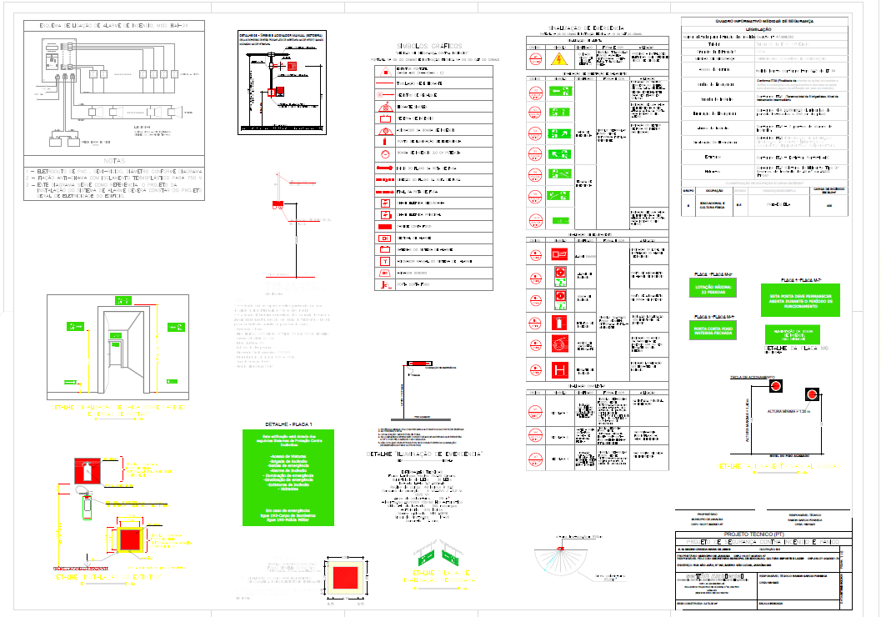

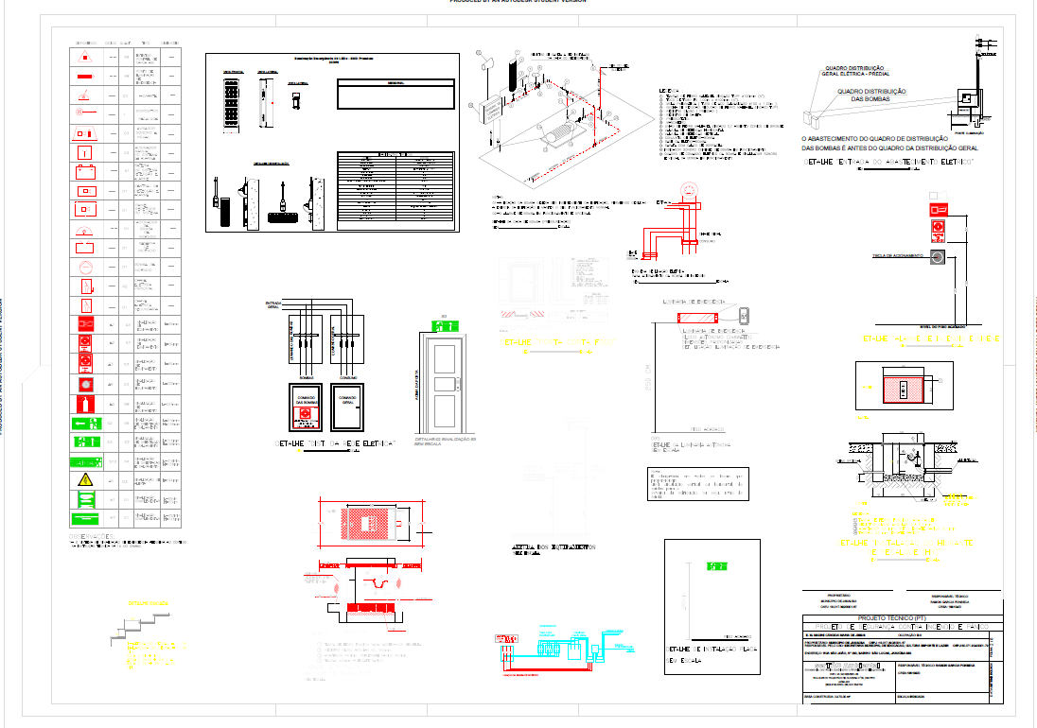

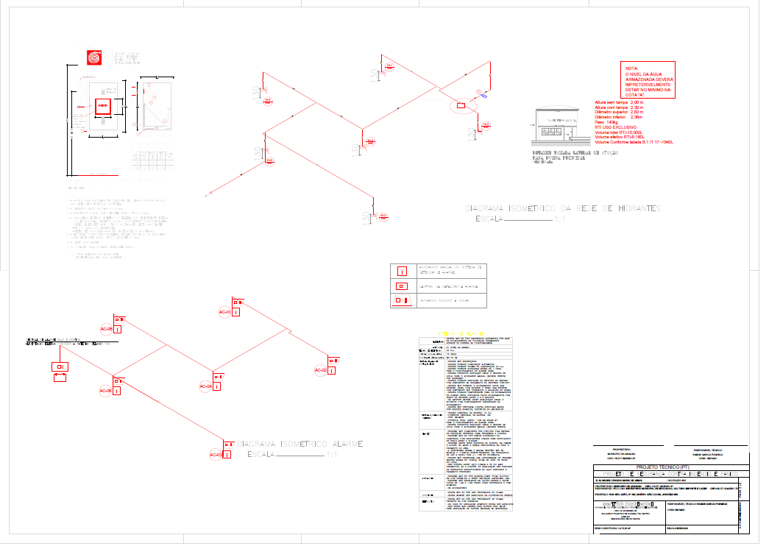

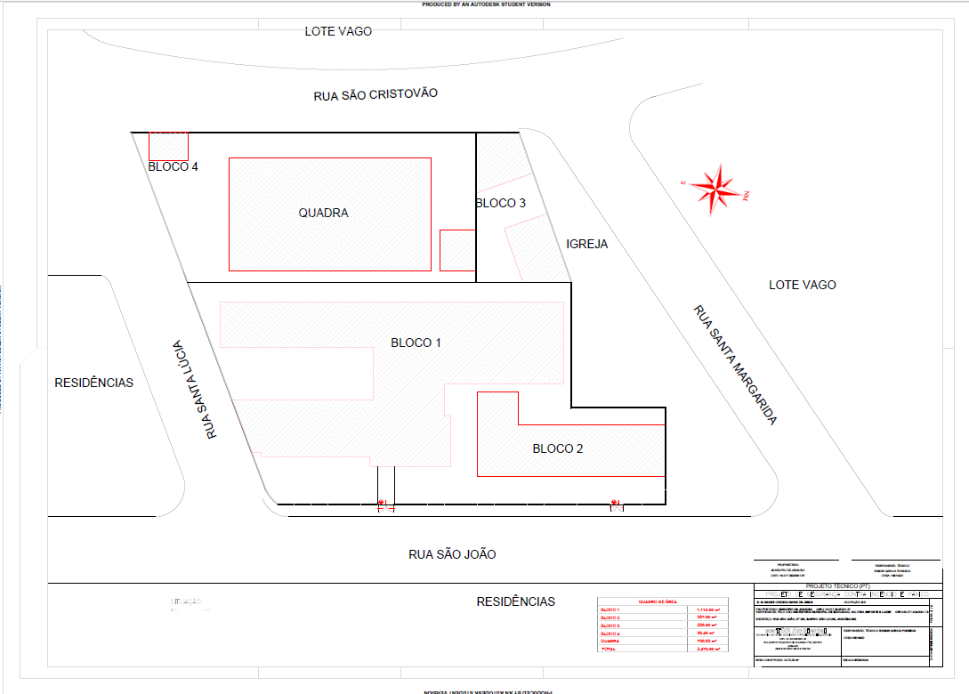

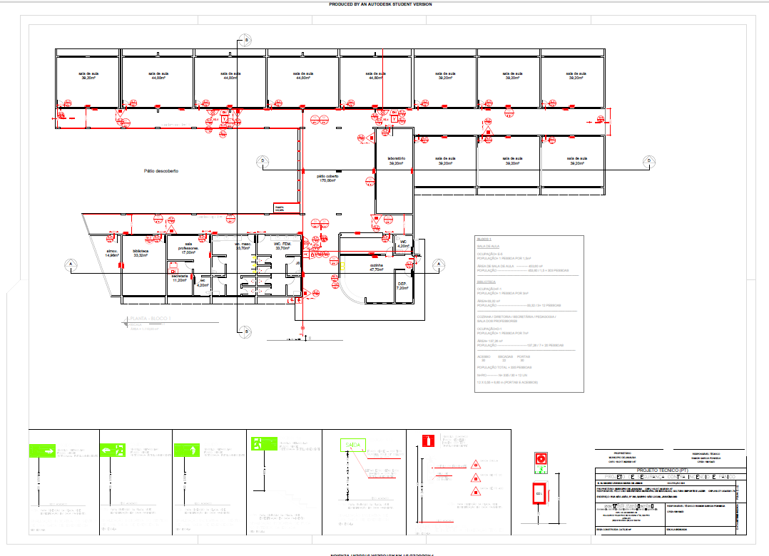

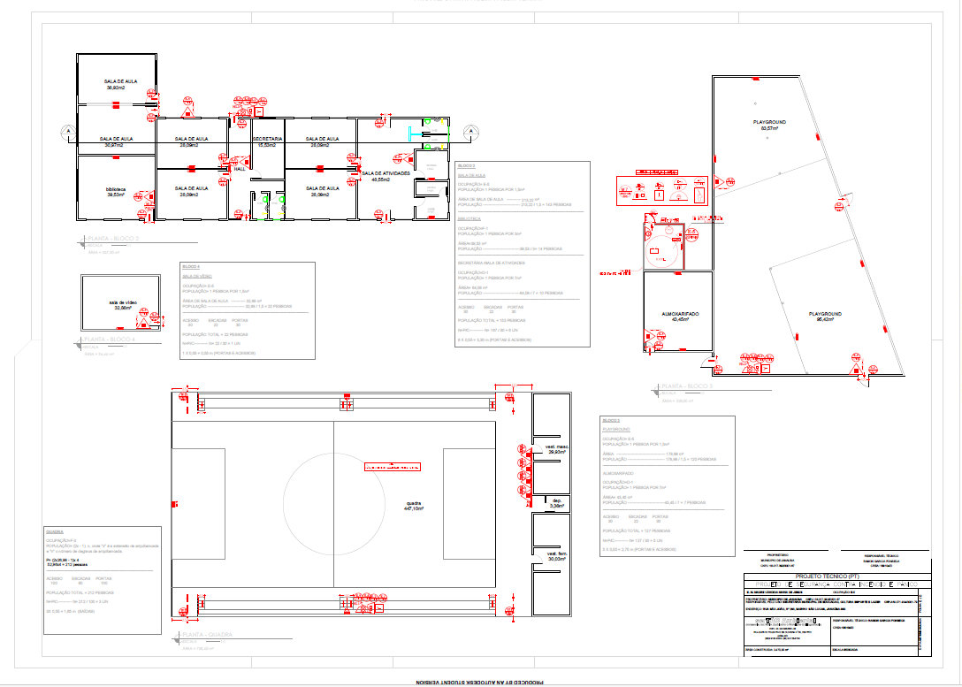

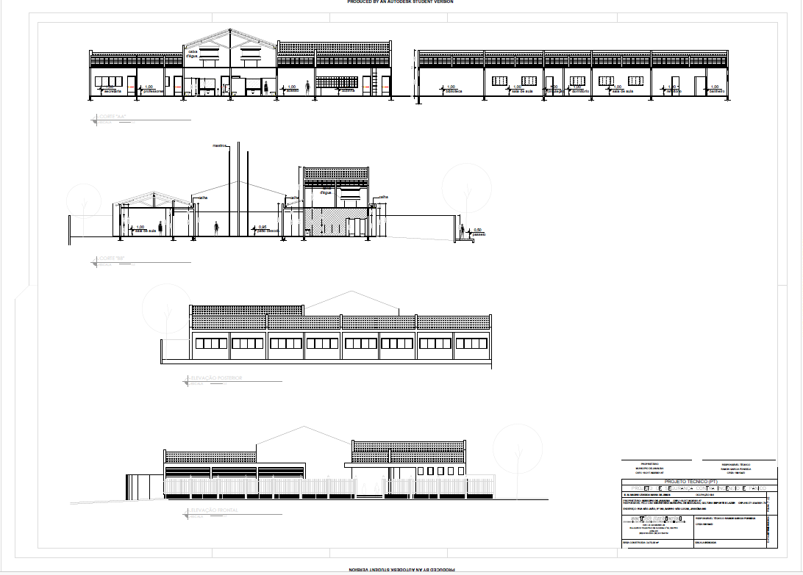

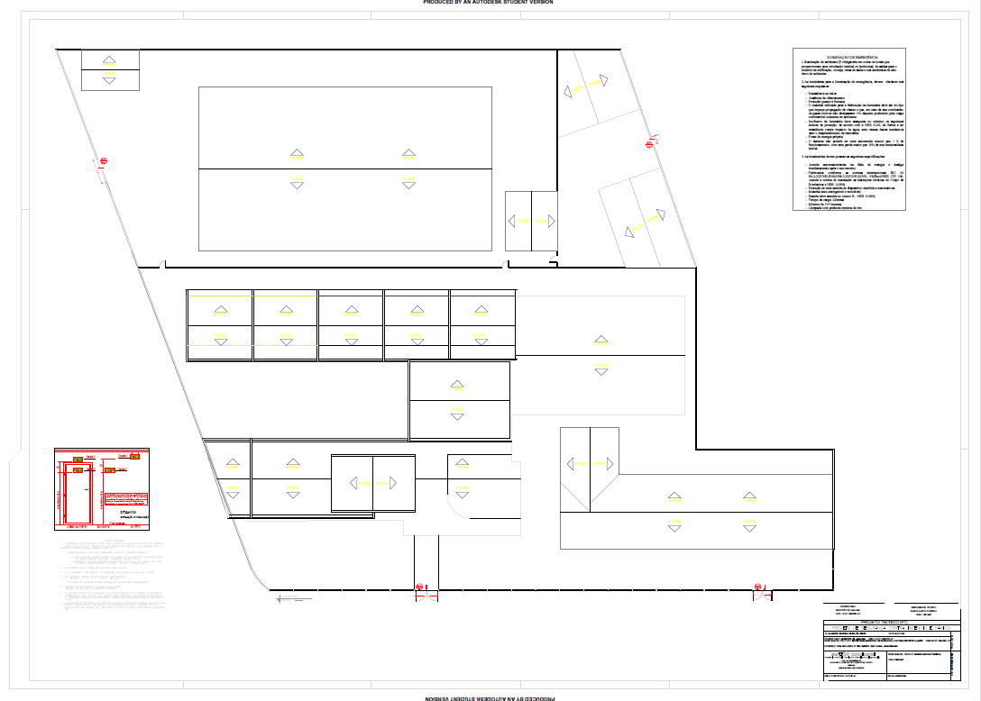

SECRETARIA DE EDUCAÇÃO

LOTE 06 | DESCRIÇÃO | UNID | QUANT | VALOR MÉDIO | VALOR TOTAL
01 | INSTALAÇÃO DOS SERVIÇOS DE ENGENHARIA: Fornecimento e colocação de placa dos serviços de engenharia em chapa galvanizada (2,5 x 1,50) - Será medido por unidade de placa instalada (UN). O item remunera as placas de obras que deverão ser confeccionadas em chapa galvanizada 0,26. As chapas serão afixadas com rebites 540 e parafusos 3/8, em uma estrutura metálica com viga U 2 | UNIDADE | 01 | R$1.566,00 | R$1.566,00
02 | COMBATE E PREVENÇÃO A INCÊNDIO: Quadro de distribuição corte energia geral sobre por modulares, dimensões externas 260/310/85mm. Será medido por unidade de quadro instalado (un). O item remunera o fornecimento e instalação de quadro de distribuição completo, com barramento, disjuntores e cabeamento. | UNIDADE | 01 | R$814,00 | R$814,00
03 | CIRCUITO ALIMENTADOR BOMBA DE INCÊNDIO: Será medido a unidade metros. O item remunera o fornecimento e instalação circuito elétrico completo inclusive infraestrutura em eltroduto galvanizado e acessórios conforme projeto. | UNIDADE | 125 | R$72,33 | R$9.041,67
04 | ELETROBOMBA MOTOR DE 5CV, 220V COM CAPACIDADE DE VAZÃO DE 24,4 M3/H A 18 MCA DE PRESSÃO (REFSCHINEIDER, MODELO BPI BCV OU EQUIVALENTE) COMPLETA: Será medido por unidade de conjunto motor-bomba instalado e testado de acordo com a vazão exigida em projeto (un). O item remunera o fornecimento e instalação de conjunto motor-bomba centrífuca 220v, potência de 5,0 cv com quadro de comando, conexões, manômetros e presto tato e todos os itens para o funcionamento do sistema inclusive acessórios e confecções para automoção do conjunto e funcionamento. | UNIDADE | 01 | R$12.413,33 | R$12.413,33
05 | RESERVA TÉCNICA: Será medido por unidade instalado (un). O item remunera o fornecimento e instalação caixa d agua completa com todos acessórios para funcionamento, inclusive protegida com paredes e porta corta fogo conforme projeto e cobertura metálica. | UNIDADE | 01 | R$17.773,33 | R$17.773,33
06 | TUBO AÇO GALVANIZADO 5580 DN= 2 1/2, INCLUSIVE CONEXÕES: Será medido por unidade instalado metro linear. O item remunera o fornecimento e instalação de tubulação galvanizada 5580 para redes hidratantes completa com todas as conexões e acessórios inclusive suportação em cantoneira pintura com zarcão e vermelho segurança. | UNIDADE | 150 | R$263,33 | R$39.500,00
07 | ABRIGO DE MAGUEIRA HIDRANTE METÁLICO 90X60X17 SOBRE POR: Será medido por unidade de mangueira instalada (un). O item remunera o fornecimento e instalação de abrigo de mangueira metálico pintura eletrostática vermelho segurança completa com todos os acessórios mangueiras tipo 2 esguichos adaptador valvular e chaves diâmetro 2.1/2 em latão. | UNIDADE | 05 | R$2.138,67 | R$10.693,33
08 | VALVULAR DE RECALQUE DE BOMBEIROS: Será medido por unidade de válvula instalada (un). O item remunera o fornecimento e a instalação ede válvula de recalque em bronze, diâmetro 2 1/2"" completa com conexões e acessórios inclusive caixa em alvenaria e tampa articulada ferrro fundido. | UNIDADE | 01 | R$1.379,33 | R$1.379,33
09 | EXTINTOR PORTÁTIL DE PÓ QUÍMICO 4A 40BC ABC 6KG: Será medido por unidade de extintor instalado (un). O item remunera o fornecimento e instalação de extintor portátil, capacidade extintora equivalente com todos os acessórios inclusive suportes. | UNIDADE | 14 | R$265,00 | R$3.710,00
10 | LUMINÁRIA AUTÔNOMA DE EMERGÊNCIA - LED: Será medido por luminária instalada ligada à rede elétrica (un). O item remunera o fornecimento e instalação de luminária autônoma com no mínimo 30 LED`S completa com infra - estrutura em eletro duto galvanizado 3/4 leve com conexões necessárias inclusive circuito elétrico bitola 2,5mm. | UNIDADE | 98 | R$165,00 | R$16.170,00
11 | CENTRAL DE DETECÇÃO E ALARME DE INCÊNDIO ENDEREÇÁVEL COMPLETA, 220V/24V: Será medido por unidade de central de sinalização de incêndio instalada (un). O item remunera o fornecimento e instalação de central de detecção e alarme de incêndio completa todos os acessórios, bateria para autonomia de 2 horas, inclusive infraestrutura em eletro duto galvanizado 3/4 e cabeamento. | UNIDADE | 01 | R$3.153,33 | R$3.153,33
12 | ACIONADOR MANUAL ENDEREÇÁVEL QUEBRA-VRIDRO 12/24 COM SIRENE: Será medido por unidade de acionador instalado (un). O item remunera o fornecimento e instalação de acionador manual tipo quebra vidro endereçável completo, com todos os acessórios inclusive infraestrutura em eletro duto galvanizado 3/4 e conexões, cabeamento blindado shidado vermelho 3x1,5mm. | UNIDADE | 05 | R$2.428,67 | R$12.143,33
13 | SIRENE DE INCÊNDIO ÁUDIO VISUAL: Será medido por unidade de sirene eletrônica instalada (un). O item remunera o fornecimento e instalação de sirene áudio visual, com 105db à um metro e consumo de 12/24 Vcc. Completa com todos os acessórios inclusive infraestrutura em eletro duto galvanizado 3/4 e cabeamento de alimentação. | UNIDADE | 06 | R$2.428,67 | R$14.572,00
14 | PLACA FOTOLUMINESCENTES DIVERSA CONFORME PROJETO: Será medido por unidade de placa instalada com 04 parafusos de acordo com sua finalidade (un). O item remunera o forneciemnto e instalação de placas fotoluminescentes (alerta, proibição e de orientação, salvamento e equipamentos) com o respectivo pictograma com dimensões e forma definidas pela IT-15. | UNIDADE | 123 | R$25,33 | R$3.116,00
15 | MUDANÇA DE SENTIDO DE ABERTURA DE PORTA: Será medido por unidade de porta invertida (un). O item remunera inversão de sentido de porta completa com todos as matérias e assessórios necessários para mudança. | UNIDADE | 03 | R$1.486,67 | R$4.460,00
16 | DEMOLIÇÃO DE ALVENARIA: Será medido por m2 (un). O item remunera a demolição de alvenaria. | UNIDADE | 10 | R$266,67 | R$2.666,67
17 | ESCAVAÇÃO DE VALA: Será medido a unidade metro linear. O item remunera corte no piso escavação de valar para passagem tubulação enterrada profunda de conforme projeto. | UNIDADE | 15 | R$293,33 | R$4.400,00
18 | RECOMPOSIÇÃO PISO: Será medido a unidade metro linear. O item remunera fornecimento de matérias e serviços para recomposição de piso conforme o piso existente de cada área. | UNIDADE | 25 | R$256,67 | R$6.416,67
19 | RECOMPOSIÇÃO ALVENARIA E REBOCO: Será medido por m2 (un). O item remunera a recomposição de alvanaria e reboco inclusive pintura conforme cada área incluindo todos os materiais. | UNIDADE | 10 | R$200,00 | R$2.000,00
20 | LIMPEZA DE OBRA: Será medido a unidade. O item remunera limpea geral das áreas inclusive recolhimento de entulhos e sobra de materiais. | UNIDADE | 01 | R$2.066,67 | R$2.066,67
21 | CORRIMÃO: Será medido a unidade metro linear. O item remunera o fornecimento e instalação corrimão em tubulação 1.1/2 completo com conexões e assessórios inclusive pintura conforme IT. | UNIDADE | 30 | R$89,00 | R$2.670,00
22 | GUARDA CORPO: Será medido a unidade metro linear. O item remunera o fornecimento e instalação guarda corpo em tubulação 1.1/2 completo com conexões e assessórios inclusive pintura conforme IT. | UNIDADE | 30 | R$182,00 | R$5.460,00
23 | AS BUILTL: Será medido a unidade. O item remunera o fornecimento as buitl com art e aprovação junto CBMMG. | UNIDADE | 01 | R$2.200,00 | R$2.200,00
24 | ART DE EXECUÇÃO: Será medido a unidade. O item remunera o fornecimento Art profissional cadastrado no corpo de bombeiros de Minas Gerais. | UNIDADE | 01 | R$1.348,67 | R$1.348,67
VALOR TOTAL:R$179.734,33

PROJETO SECRETARIA DE EDUCAÇÃO

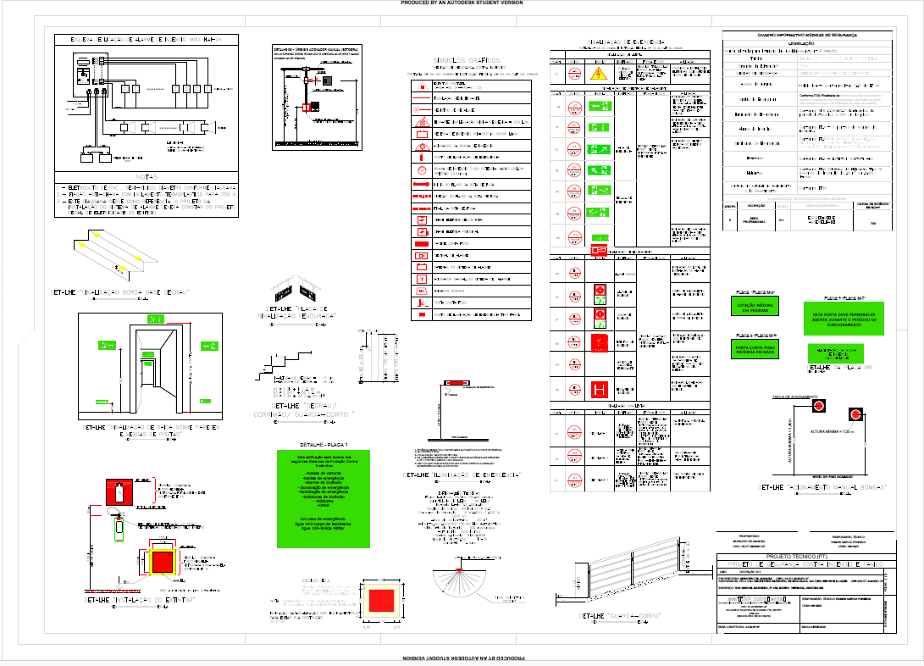

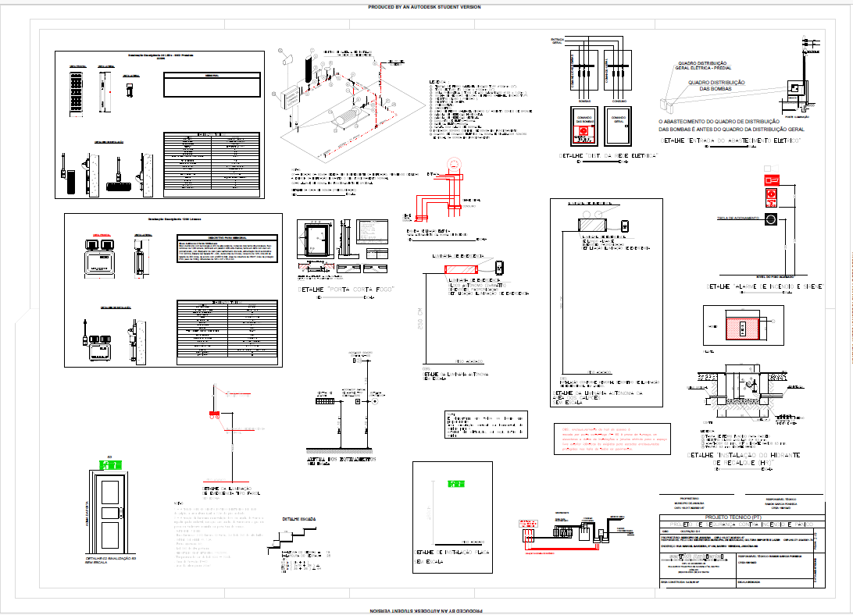

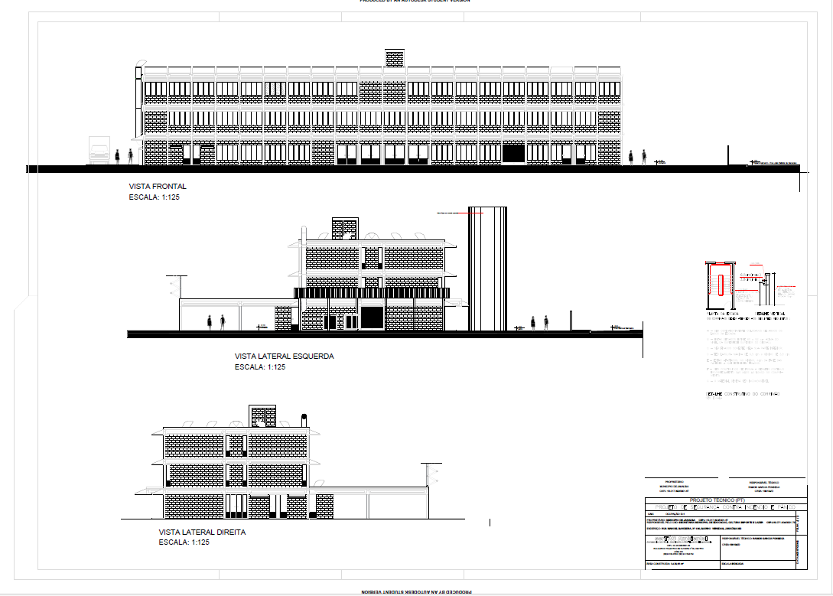

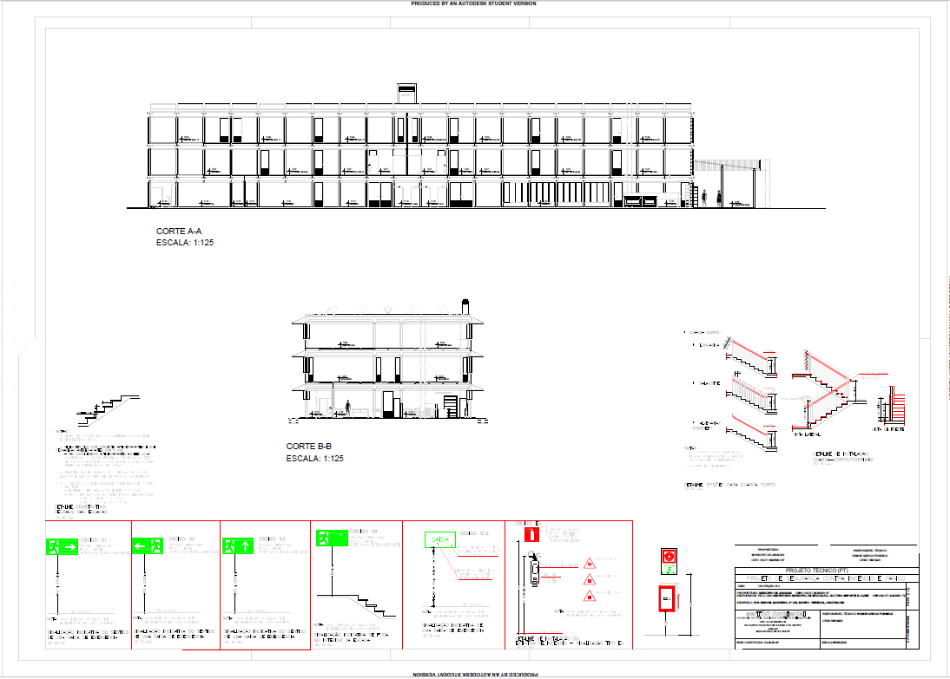

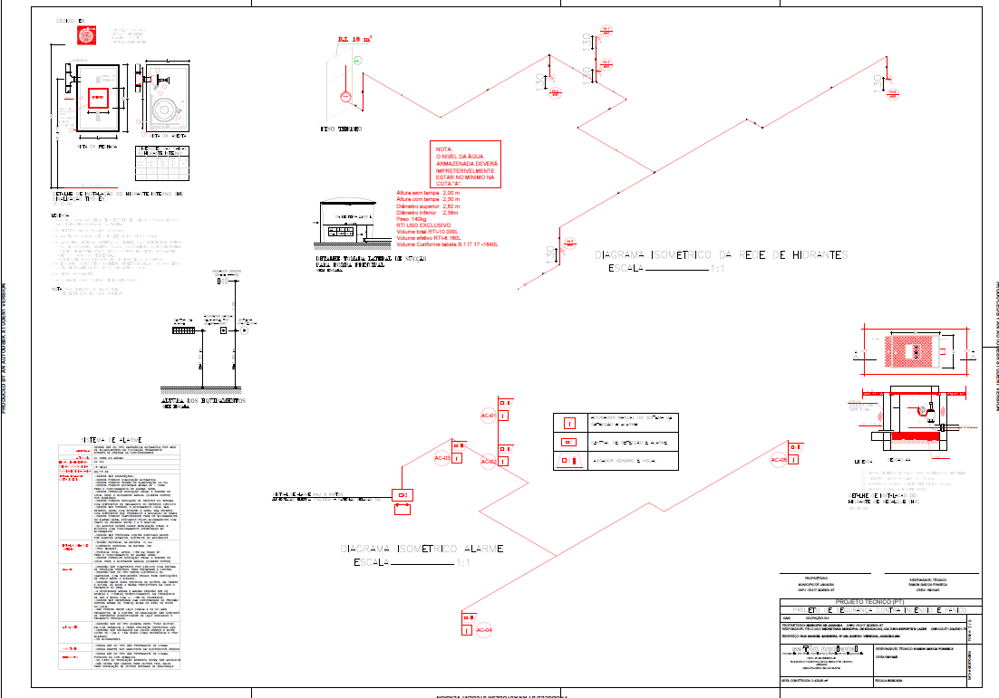

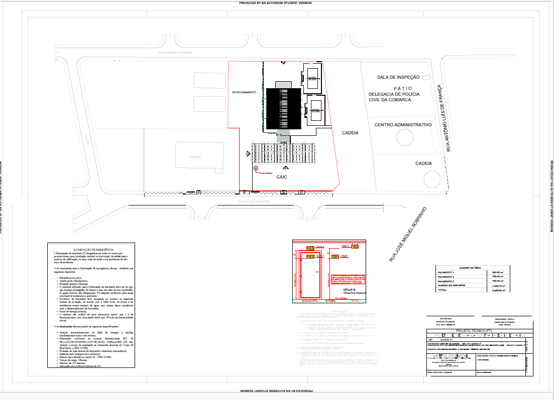

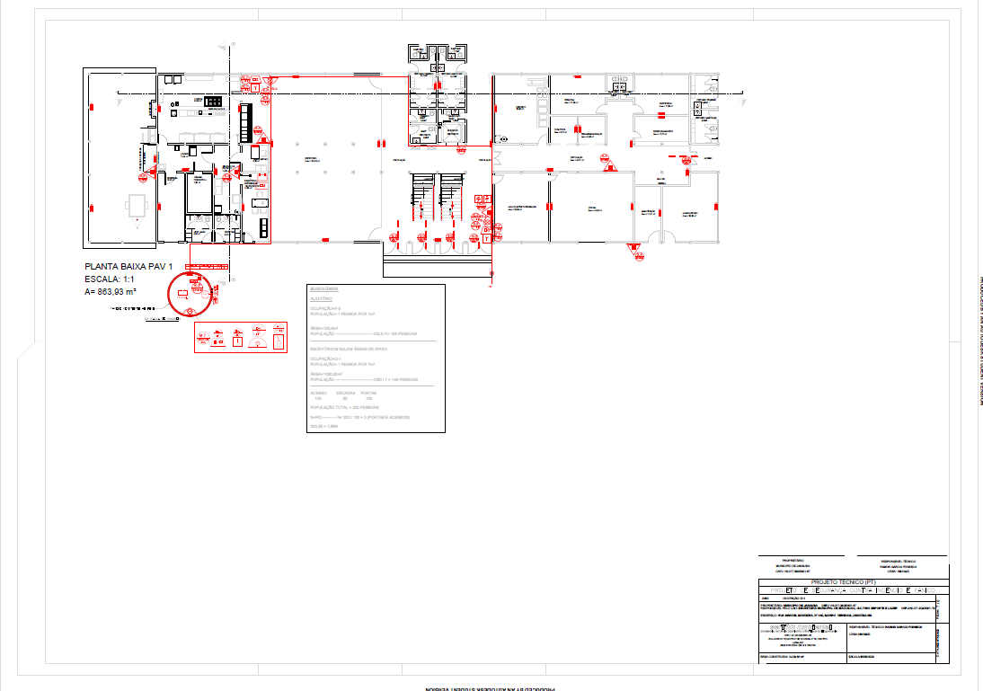

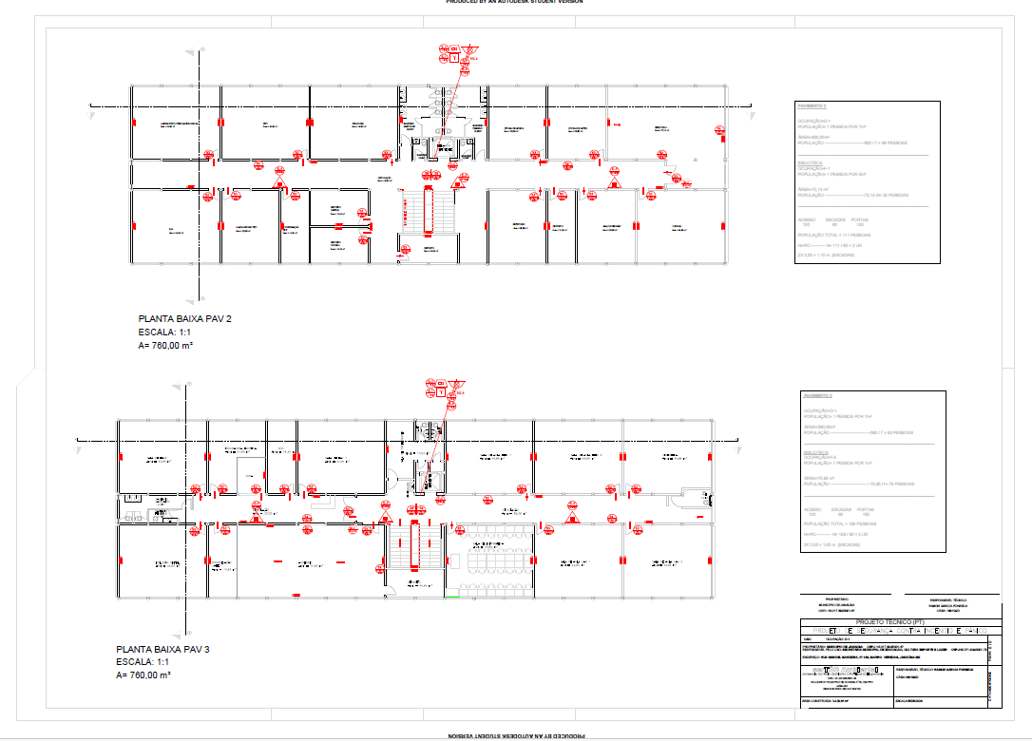

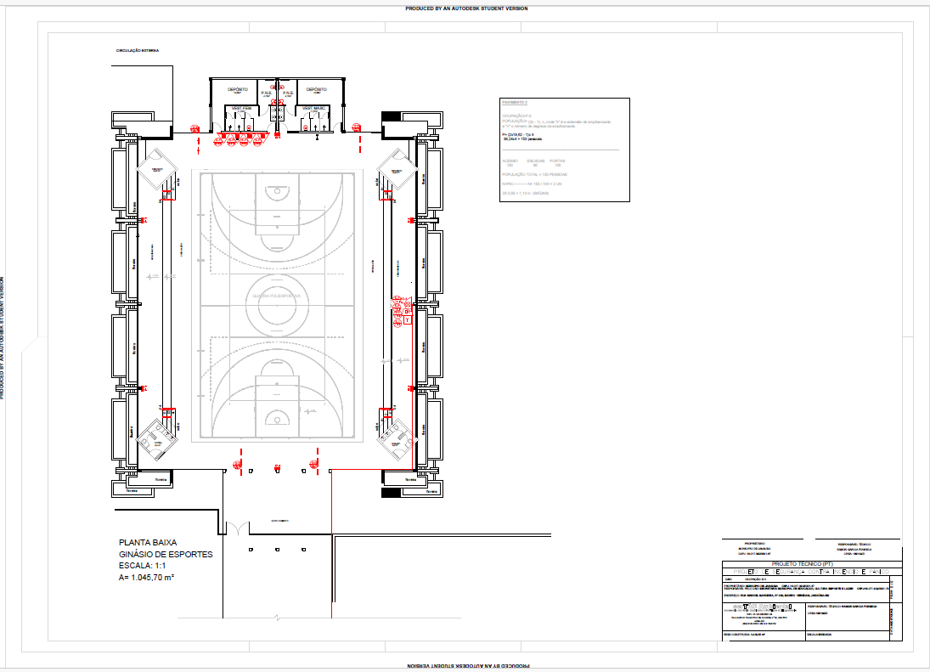

ANEXO II – MINUTA DO INSTRUMENTO DE CONTRATO

CONTRATO N° ___/2025

PARTES:
CONTRATANTE: _____________________________________, com sede na ________________________, nº _______ – Bairro _____________________, na cidade de _____________________, CEP XXXXXXXXX – UF, inscrita no CNPJ/MF N. XX.XXX.XXX/XXXX-XX, neste ato representado pelo seu ______________________________________________, senhor ________________________________________, portador do CPF N. XXX.XXX.XXX-XX, doravante denominada CONTRATANTE.
CONTRATADA: _____________________________________, com sede na ________________________, nº _______ – Bairro _____________________, na cidade de _____________________, CEP XXXXXXXXX – UF, inscrita no CNPJ/MF N. XX.XXX.XXX/XXXX-XX, neste ato representada pelo seu ______________________________________________, senhor ________________________________________, portador do CPF N. XXX.XXX.XXX-XX, E-MAIL INSTITUCIONAL: _________________________________________________, doravante denominada CONTRATADA, têm entre si justo e acordado celebrar o presente Instrumento de Contrato, devidamente autorizado, que se regerá pelas normas da Lei Federal nº. 14.133/21, decorrente do Processo Licitatório nº. 87/2025, modalidade Pregão Eletrônico nº. 31/2025 e pelas condições que estipulam a seguir.

CLÁUSULA PRIMEIRA – DO OBJETO.
Contratação de empresa especializada para prestação de serviços de execução de projeto de prevenção e combate a incêndio e pânico, com fornecimento de materiais, em 6 (seis) escolas deste município.

PARÁGRAFO ÚNICO - Integra e completa o presente Instrumento de Contrato para todos os fins de direito, obrigando as partes em todos os seus termos, as condições do Instrumento Convocatório do Processo Licitatório nº. 87/2025, modalidade Pregão Eletrônico nº. 31/2025 bem como a proposta da CONTRATADA, anexos e pareceres que formam o Processo Licitatório, independente de transcrição.

CLÁUSULA SEGUNDA – DO VALOR DO CONTRATO
2.1 - O valor estimado deste contrato é de R$ __________________, sendo de R$. __________________, correspondente à proposta ofertada pela CONTRATADA.
2.2 - O CONTRATANTE poderá acrescer ou suprimir os quantitativos, respeitando os limites legais.
2.3 - Serão incorporados ao contrato, mediante Termo Aditivo todas e quaisquer modificações, que venham ser necessárias durante sua vigência decorrente de alterações unilaterais do CONTRATANTE ou por acordo entre as partes.

CLÁUSULA TERCEIRA - DO PRAZO DE VIGÊNCIA
3.1 - O presente instrumento terá vigência de 12 meses, contados a partir da data de sua assinatura, podendo ser prorrogado na forma do art. 105 da Lei nº 14.133/21.

CLÁUSULA QUARTA - DO PAGAMENTO
4.1 - O pagamento pela efetiva entrega do objeto deste instrumento será efetuado até o 30º (trigésimo) dia, à CONTRATADA, através da Tesouraria, mediante apresentação da Nota Fiscal correspondente, com a aceitação e atesto do responsável pelo recebimento do mesmo, observando-se o art. 141, da Lei 14.133/21.
4.1.1 - A Nota Fiscal correspondente deverá ser entregue pela CONTRATADA diretamente ao responsável pela fiscalização que somente atestará a realização dos serviços e liberará a Nota Fiscal para pagamento quando cumpridas, pela CONTRATADA, todas as condições pactuadas.
4.1.2 - A contagem para o 30º (trigésimo) dia, previsto no caput, só iniciar-se-á após a aceitação dos serviços prestados pela fiscalização do Município de Janaúba e cumprimento pela empresa de todas as condições pactuadas.
4.1.3 - Para execução do pagamento, CONTRATADA deverá fazer constar na Nota Fiscal correspondente, emitida sem rasura, em letra bem legível, em nome do Município de Janaúba, informando o número de sua conta corrente e agência Bancária, bem como o número da Ordem de Compra.
4.1.4 - Havendo erro na Nota Fiscal ou circunstâncias que impeçam a liquidação da despesa, aquela será devolvida à CONTRATADA e o pagamento ficará pendente até que o mesmo providencie as medidas saneadoras. Nesta hipótese, o prazo para pagamento iniciar-se-á após a regularização da situação ou reapresentação do documento fiscal, não acarretando quaisquer ônus ao Município de Janaúba.
4.2 - A critério da Administração poderão ser descontados dos pagamentos devidos, os valores para cobrir despesas com multas, indenizações a terceiros ou outras de responsabilidade da CONTRATADA.
4.3 – O Município de Janaúba poderá sustar todo e qualquer pagamento do preço ou suas parcelas de qualquer fatura apresentada pela CONTRATADA caso verificadas uma ou mais das hipóteses abaixo e enquanto perdurar o ato ou fato sem direito a qualquer reajustamento complementar ou acréscimo, conforme enunciado:
a) A CONTRATADA deixe de acatar quaisquer determinações exaradas pelo órgão fiscalizador do Município de Janaúba.
b) Não cumprimento de obrigação assumida, hipótese em que o pagamento ficará retido até que a CONTRATADA atenda à cláusula infringida.
c) A CONTRATADA retarde indevidamente a execução do serviço ou paralise os mesmos por prazo que venha a prejudicar as atividades do Município de Janaúba.
d) Débito da CONTRATADA para com o Município de Janaúba quer proveniente da execução deste instrumento, quer de obrigações de outros contratos.
e) Em qualquer das hipóteses previstas nos parágrafos acima, ou de infração as demais cláusulas e obrigações estabelecidas neste instrumento.
4.4 - Respeitadas as condições previstas neste instrumento, no caso de eventual atraso no pagamento por culpa do Município de Janaúba, os valores devidos serão acrescidos de encargos financeiros de acordo com o índice de variação do mês anterior ao do pagamento “pro rata tempore”, ou por outro índice que venha lhe substituir, desde que a CONTRATADA não tenha concorrido de alguma forma para o atraso.

CLÁUSULA QUINTA - DO REAJUSTAMENTO E DA MANUTENÇÃO DO EQUILÍBRIO ECONÔMICO-FINANCEIRO
5.1 - Os preços serão fixos e irreajustáveis.
5.1.1 - Após os primeiros 12 (doze) meses contados da orçamentação, os preços poderão ser reajustados, em conformidade com a legislação vigente, com a aplicação da variação do Índice ___________________.
5.2 - Ocorrendo desequilíbrio econômico-financeiro do futuro contrato, em face dos aumentos de custo que não possam, por vedação legal, serem refletidos através de reajuste ou revisão de preços básicos, as partes, de comum acordo, com base no artigo 124, II, “d”, da Lei Federal n° 14.133/21, buscarão uma solução para a questão.

CLÁUSULA SEXTA – DA DOTAÇÃO ORÇAMENTÁRIA
6.1 - As despesas decorrentes do presente instrumento correrão à conta das seguintes dotações orçamentárias constantes no termo de referência.

CLÁUSULA SÉTIMA – DAS OBRIGAÇÕES DA CONTRATADA
7.1. Além das obrigações legais, regulamentares e das demais constantes deste instrumento e seus anexos, obriga-se, ainda, a empresa vencedora a:
7.1.1. E-MAIL INSTITUCIONAL: É dever da empresa vencedora/contratada manter durante o período de vigência do contrato/serviço, e-mail institucional, oficial, atualizado, vigente e operacional, para executar os contatos oficiais com o Município de ______________, para realização de contratos, adendos, renovações, notificações, ofícios e todos demais atos administrativos.
7.2. Efetuar a entrega do objeto licitado no prazo e local informado, juntamente com a emissão da ordem de compra, mediante agendamento prévio junto ao Almoxarifado do Município de Janaúba.
7.3.1. Carregar e disponibilizar o(s) produto(s) no(s) local(is) indicado(s) também constituem obrigações exclusivas da empresa vencedora, a serem cumpridas com força de trabalho própria e as suas expensas.
§ 1º - O recebimento dos materiais será provisório para posterior verificação de sua conformidade com as especificações do Pregão e da proposta.
§ 2º - O pedido de prorrogação de prazo para entrega dos objetos somente será conhecido pelo Município de Janaúba, caso o mesmo seja devidamente fundamentado e entregue no Setor de Licitações do Município de Janaúba, antes de expirar o prazo contratual inicialmente estabelecido.
7.4. Garantir os materiais contra defeitos de fabricação e também, contra vícios, defeitos ou incorreções, resultantes da entrega.
7.4.1. Fornecer materiais de primeira qualidade, considerando-se como tais àqueles que atendam satisfatoriamente os fins aos quais se destinam, apresentando ótimo rendimento, durabilidade e praticidade.
7.5. Arcar com todos os ônus necessários à completa entrega, considerando-se como tal a disponibilização, nos locais indicados pelo Município de Janaúba, conforme quantitativos dos produtos adjudicados, tais como transporte, encargos sociais, tributos e outras incidências, se ocorrerem.
7.6. Substituir, no prazo máximo de 2 (dois) dias úteis, os produtos que, no ato da entrega, estiverem com suas embalagens violadas e/ou com identificação ilegível e em desacordo com as condições necessárias estabelecidas neste instrumento.
7.7. Substituir, ainda, por outro de qualidade, todo produto com defeito de fabricação.
7.8. Assumir inteira responsabilidade pela efetiva entrega do objeto licitado e efetuá-la de acordo com as especificações e instruções deste Instrumento e seus anexos, sendo que o transporte até o(s) local(is) de entrega correrá exclusivamente por conta do fornecedor, bem como pelo que o método de embalagem deverá ser adequado à proteção efetiva de toda mercadoria contra choques e intempéries durante o transporte.
7.9. Reparar, corrigir, remover, reconstruir ou substituir, às suas expensas, no todo ou em parte, o objeto deste instrumento, em que se verificarem vícios, defeitos ou incorreções, resultantes da entrega do(s) produto(s), num prazo máximo de 10 (dez) dias consecutivos, salvo quando o defeito for, comprovadamente, provocado por uso indevido, sendo que o tempo extra despendido poderá ser computado para aplicação das penalidades previstas neste instrumento.
7.10. Cumprir rigorosamente com o disposto no Edital e demais anexos.
7.11. Manter durante a execução deste contrato todas as condições de habilitação e qualificação exigidas na licitação.
7.12. Responsabilizar-se pelos ônus resultantes de quaisquer ações, demandas, custos e despesas decorrentes de danos, ocorridos por culpa sua ou de qualquer de seus empregados e prepostos, obrigando-se outrossim por quaisquer responsabilidades decorrentes de ações judiciais movidas por terceiros, que lhe venham a ser exigidas por força da Lei, ligadas ao cumprimento do presente Instrumento.
7.13. Responder por danos materiais ou físicos, causados por seus empregados, diretamente ao Município de Janaúba ou a terceiros, decorrente de sua culpa ou dolo.
7.14. Em tudo agir segundo as diretrizes da Administração.

CLÁUSULA OITAVA - DAS OBRIGAÇÕES DO CONTRATANTE
8.1. O regime jurídico desta contratação confere ao contratante as prerrogativas do Art. 104 da Lei n° 14.133/21.
8.2. Constituem obrigações do CONTRATANTE, além da constante do Art. 115 da Lei n.º 14.133/21, as especificadas no Edital.
8.3. Acompanhar, fiscalizar e avaliar os serviços do objeto deste Contrato.
8.4. Emitir as ordens de serviços à empresa vencedora, de acordo com as necessidades, respeitando os prazos para atendimentos;
8.5. Prestar as informações e os esclarecimentos que venham a ser solicitados pelo licitante vencedor;
8.6. Efetuar o pagamento na forma ajustada no Edital e no Instrumento Contratual;
8.7. Cumprir com as demais obrigações constantes no Edital e outras previstas no Contrato/ ata de registro de preço.

CLÁUSULA NONA - DA RESCISÃO
9.1. - O contrato celebrado poderá ser rescindido a qualquer momento, nos termos dos Art. 137 a 139 da Lei 14.133/21 e suas sucessivas alterações posteriores, sem direito a qualquer indenização.
9.2 - Formalizada a rescisão, que vigorará a partir da data de sua comunicação à contratada, esta entregará a documentação correspondente aos serviços executados que, se aceitos pela Fiscalização, serão pagos pelo CONTRATANTE, deduzidos os débitos existentes.

CLÁUSULA DÉCIMA - DAS PENALIDADES
10.1 - O descumprimento total ou parcial das obrigações assumidas pela CONTRATADA ou não veracidade das informações prestadas, poderá acarretar, resguardados os preceitos legais pertinentes, sendo-lhe garantida a prévia defesa, nas seguintes sanções:
a) Advertência pelo atraso de até 10 (dez) dias corridos e sem prejuízo para o Município de Janaúba, na entrega da mercadoria/prestação do serviço/execução da obra, ainda que inicial, intermediário ou de substituição/reposição.
b) Multa de até 10% do total do contrato para o caso de atraso superior a 10 (dez) dias corridos ou em situações que acarretem prejuízo a Administração, na entrega da mercadoria/prestação do serviço/execução da obra, ainda que inicial, intermediário ou de substituição/reposição.
c) Multa de até 10% do total do contrato para o caso de execução imperfeita do objeto.
d) Multa de até 10% sobre o valor total do contrato se deixar de entregar a mercadoria/prestar o serviço/executar a obra, no prazo determinado, ainda que inicial, intermediário ou de substituição/reposição.
e) Impedimento de licitar e contratar, nos termos do art. 156, §4º, da Lei 14.133/21;
f) Declaração de inidoneidade para licitar ou contratar, nos termos do art. 156, §5º, da Lei 14.133/21;
10.2 - As penalidades acima relacionadas não são exaustivas, mas sim exemplificativas, podendo outras ocorrências ser analisadas e ter aplicação por analogia e de acordo com a Lei nº 14.133/21, em especial aos artigos 155 a 163.
10.3 - As sanções aqui previstas são independentes entre si, podendo ser aplicadas isoladas ou cumulativamente, sem prejuízo de outras medidas cabíveis.

CLÁUSULA DÉCIMA PRIMEIRA - DA CESSÃO
11.1 - A Contratada não poderá ceder ou transferir o contrato sem a autorização expressa da Contratante, exceto nos casos previstos em lei.

CLÁUSULA DÉCIMA SEGUNDA - DA FUNDAMENTAÇÃO LEGAL
12.1 - O presente contrato é regido pela Lei nº 14.133/21, Decreto Municipal nº___/, bem como pelas cláusulas e condições constantes do Edital do Pregão Eletrônico nº 31/2025, Processo Licitatório nº 87/2025.
12.2 - Os casos omissos serão resolvidos à luz da Lei Federal nº. 14.133/21, recorrendo-se à analogia, aos costumes e aos princípios gerais de direito.

CLÁUSULA DÉCIMA TERCEIRA - DO FORO
13.1 - As questões decorrentes da execução deste Instrumento, que não possam ser dirimidas administrativamente, serão processadas e julgadas no Foro da Comarca de Janaúba/Minas Gerais, com exclusão de qualquer outro por mais privilegiado que seja.
E, para firmeza e validade do que foi pactuado, lavrou-se o presente Contrato, para que surtam um só efeito, às quais, depois de lidas, são assinadas pelas representantes das partes, CONTRATANTE e CONTRATADA, e pelas testemunhas abaixo.

ANEXO III – MODELO DE DECLARAÇÃO DE INEXISTENCIA DE PARENTESCO

A ________ (nome da empresa) ______________________________, inscrita no CNPJ nº ____________, situada à __________ (endereço completo) ____________, por intermédio de seu representante legal o(a) Sr. (a) _____________________________, portador(a) da Carteira de Identidade nº ___________________ e do CPF nº _________________________, DECLARA, para fins de participação no pregão eletrônico nº 31/2025 que não é parente de servidor público e não é servidor público pertencente ao quadro de funcionários do município de Janaúba.

___________________________________
(local e data)

_______________________________________________________
(representante legal)

